VÝROČNÍ ZPRÁVA

Základní školy Litomyšl, U Školek 1117
za
školní rok 2021/22

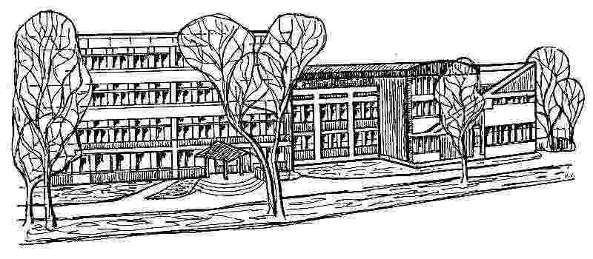

V Litomyšli dne 1. července 2022

OBSAH

- Základní údaje o škole
- Personální zabezpečení činnosti školy
- Údaje o dalším vzdělávání pedagogických pracovníků a odborném rozvoji nepedagogických pracovníků
- Cíle školního roku 2021 – 2022 a jejich naplnění
- Školní vzdělávací program
- Integrovaní žáci, žáci s SVP, nadaní žáci, žáci s nárokem na jazykovou přípravu, žáci s nárokem na jazykovou přípravu
- Údaje o výsledcích vzdělávání žáků, Testování
- Údaje o přijímacím řízení
- Vyhodnocení naplňování cílů ŠVP- Mapa školy, Zpětná vazba našich absolventů ze školního roku 2020 – 2021, Výsledky v soutěžích
- Školní družina
- Údaje o prevenci rizikového chování
- Hospodaření školy
- Údaje o zajímavých aktivitách školy a prezentaci školy na veřejnosti, Školní výlety
- Formy spolupráce s rodiči
- Prezentace školy v tisku
- Informace o výsledcích inspekční činnosti
- Závěr

ZÁKLADNÍ ÚDAJE O ŠKOLE

Název: Základní škola Litomyšl, U Školek 1117, okr. Svitavy

Sídlo: U Školek 1117, 570 01 Litomyšl
webová adresa: www.litomysl.cz/2zs
email: reditel@skoluskol.cz
Součást školy: školní družina

IČO | 47487267
IZO škola | 047487267
IZO šk. družina | 117000431

Zřizovatel: Město Litomyšl

Registrace do sítě škol ke dni: 1. září 1993

Charakteristika školy:
Základní škola Litomyšl, U Školek 1117, je úplnou školou od 1. do 9. ročníků. Zahrnuje celkem 18 kmenových tříd. Ve školním roce 2021 - 2022 školu navštěvovalo 345 žáků. Pedagogický sbor se skládá z 25 učitelů, 4 vychovatelů a 14 asistentů. Vyučuje se v jedné budově. Je zde zajištěn bezbariérový přístup. Ke škole patří venkovní areál, kde probíhá výuka tělesné výchovy a program školní družiny. Budova je umístěna v klidné části města, v blízkosti je lesopark. Škola má jazykovou učebnu, která je vybavena velmi kvalitním sluchátkovým systémem Robotell LL, učebnu digitálních technologií propojenou s televizním studiem, velký interaktivní sál s pódiem, osvětlením a ozvučením, prezentační místnost, odbornou učebnu chemie a fyziky, nově zrekonstruovanou cvičnou kuchyňku, vlastní tělocvičnu, dvě místnosti školní družiny a pobočku městské knihovny. Součástí školy je i knihovna.

Vzdělávací program : ŠVP ZV Základní školy Litomyšl, U Školek 1117 a
ŠVP školní družiny při Základní škole Litomyšl, U Školek

Vedení školy: ředitelka školy Mgr. Miroslava Jirečková
zástupce ředitele Mgr. Markéta Šplíchalová

Školská rada
Složení: - za členy pedagogického sboru školy Andrea Hanušová a Veronika Řeháková
- za zřizovatele Milada Nádvorníková a pan Radomil Kašpar
- za zákonné zástupce žáků školy Olga Radimecká a Alena Trávníčková.
Předsedkyní byla zvolena paní Olga Radimecká. Zápisy z jednání Školské rady jsou zveřejňovány na webu školy.

Školní stravování
Stravování zajišťuje firma Scolarest. Strávník si může vybrat ze tří hlavních jídel, v nabídce jsou též ovocné a zeleninové saláty. Firma zajišťuje kromě obědů i dopolední svačiny a pro zájemce také zdravé svačinky.

PERSONÁLNÍ ZABEZPEČENÍ ČINNOSTI ŠKOLY

Ke dni 30. 9. 2021 v naší škole působilo celkem 49 zaměstnanců, z toho 43 pedagogických pracovníků (25 učitelů, 4 vychovatelé, 14 asistentů) a 6 nepedagogických pracovníků (1 hospodářka, 1 školník a 4 uklízečky). Věková struktura pedagogických pracovníků je vyrovnaná, jsou zde zkušení učitelé důchodového věku, ale i zcela mladí učitelé, kteří čerstvě absolvovali studium, což vede k vzájemnému ovlivňování a předávání zkušeností. Během školního roku u nás působil anglický rodilý mluvčí John Benson.

Přehled pedagogů a vychovatelů ve školním roce 2021/2022

Vysvětlivky :

1.st. – učitel I. stupně
Aj – anglický jazyk
ČJ – český jazyk
D – dějepis
Fy – fyzika
Hv – hudební výchova
Ch – chemie
Inf – informatika
M – matematika
Nj – německý jazyk
Ov – občanská výchova
Pc – pracovní činnosti
Př – přírodopis
Rj – ruský jazyk
Rv – rodinná výchova
ŠD – školní družina
TV – tělesná výchova
Vv – výtvarná výchova
Z – zeměpis
Zdr - zdravověda
Vla – vlastivěda
Přv – přírodověda
Sv – sportovní výchova
BARTOŠOVÁ Alena | ŠD
BARTOŠOVÁ Irena | 1.st.
BENÍŠKOVÁ Dalena | 1.st.
BENSON John | rodilý mluvčí
BERÁNKOVÁ Petra | asistence
BOGDAN Mojmír | M, Fy, Pc
COUFAL Jan | M, Z, Inf, Pc,
DROBNÁ Ludmila | ŠD
HANUŠOVÁ Andrea | Aj, Pc
HAVLÍKOVÁ Michaela | 1.st.
HOLÁSKOVÁ Michaela | asistence
HOLOMKOVÁ Ilona | ČJ, Ov
HORÁKOVÁ Pavla | Vv, Zdr, Př
HORSKÁ Dagmar | 1.st, Z, Hv, Ov
HÝBLOVÁ Vendulka | 1.st.
JANIŠOVÁ Libuše | - St., Z
JASANSKÁ Petra | asistence
JIREČEK Miroslav | D
JIREČKOVÁ Kateřina | D, OV, Vla
JIREČKOVÁ Miroslava | ČJ, Hv, PC
KMOŠKOVÁ Michaela | asistence
KOTĚROVÁ Monika | asistence
KREJBYCHOVÁ Ilona | 1.st.
KŘIVKOVÁ Romana | asistence
KULICHOVÁ Radka | ŠD, asistence
MÍKOVÁ Martina | 1. st, Hv
NEPRAŠOVÁ Žaneta | asistence
ONDRÁČKOVÁ Lenka | M
PACLÍK Jiří | TV, SV
PAZOUROVÁ Martina | Př, Ch, CHeP
PTÁČKOVÁ Ivana | Čj, Tv, Rj, Sv
PUCHEROVÁ Petra | asistence
ŘEHÁKOVÁ Veronika | 1.st.
SÁDECKÁ Helena | asistence
STŘÍTESKÁ Eva | asistence
STEJSKALOVÁ Andrea | 1.st.
ŠNAJDROVÁ Iva | asistence
ŠPINAR Jan | asistence
ŠPLÍCHALOVÁ Markéta | - St.
VACHOVÁ Iveta | asistence
VOMÁČKOVÁ Markéta | Aj, Nj, Pc

Ve škole je kolektiv věkově pestrý, skládající se jak z učitelů důchodového věku, tak ze začínajících. Aby tým dobře fungoval, organizujeme během školního roku několik teambuildingových akcí.

Přehled třídních učitelů a počtu žáků v jednotlivých třídách k 1. 9. 2021

třída | třídní učitel | žáků celk. | dívky | chlapci.
1.A | Irena Bartošová | 16 | 7 | 10
1.B | Dalena Beníšková | 16 | 8 | 8
2.A | Andrea Stejskalová | 19 (20) | 9 (10) | 10
2.B | Veronika Řeháková | 17 | 9 | 8
3.A | Vendulka Hýblová | 17 | 11 | 6
3.B | Ilona Krejbychová | 17 | 8 | 9
4.A | Michaela Havlíková | 23 (24) | 9 (10) | 14
4. B | Martina Míková | 24 | 13 | 11
5.A | Libuše Janišová | 17 (19) | 5 (6) | 12 (13)
5.B | Aneta Komárková | 17 (19) | 11 (12) | 6 (7)
 | I. STUPEŇ | 183 (189) | 90 (94) | 93 (95)
6.A | Ilona Holomková | 19 | 9 | 10
6. B | Jan Coufal | 18 (20) | 8 (10) | 10
7.A | Ivana Ptáčková | 17 (18) | 8 (9) | 9
7. B | Pavla Horáková | 22 | 10 | 12
8.A | Andrea Hanušová | 15 (16) | 7 (8) | 8
8.B | Martina Pazourová | 19 (20) | 8 (9) | 11
9.A | Lenka Ondráčková | 19 | 11 | 8
9.B | Mojmír Bogdan | 15 (17) | 11 (12) | 4 (5)
 | II.STUPEŇ | 144 (151) | 72 (78) | 72 (73)
CELKEM |  | 327 (340) | 162 (172) | 165 (168)

V tabulce jsou uvedeni i žáci, kteří jsou zapsání do naší kmenové školy, ale navštěvují školu v zahraničí (celkem 13 žáků), proto se v některých třídách objevuje číslo v závorce (to jsou žáci stabilně navštěvující naši školu) lišící se od čísla konečného.

Součet žáků na počátku školního roku činil 340 žáků, v průběhu roku došlo k e změnám – odchodům i příchodům, na konci školního roku měla tedy škola celkem 345 (358) žáků.

ÚDAJE O DALŠÍM VZDĚLÁVÁNÍ PEDAGOGICKÝCH PRACOVNÍKŮ

Vzdělávání pedagogických pracovníků patří ke každoroční náplni školy.
Pro účely DVPP byly hojně využívány převážně programy organizované:
- MěÚ Litomyšl
- NIDV Pardubice
- CCV Ústí n. Orlicí
- CCV Svitavy
- CCV Pardubice
- EDUPRAXE Brno
Členové pedagogického sboru v tomto školním roce společně absolvovali 30. 8. 2021 školení Mgr. Lenky Ondráčkové ze společnosti EDUPRAXE Brno na téma Hodnocení a sebehodnocení žáků v dnešní škole. Dále několik z nich navštěvovalo školení základů robotiky, pro celý sbor pak byl připravený odpolední vzdělávací blok EDU busu, jehož cílem bylo vyzkoušet si formou praktických ukázek nové technologie, kterými lze obohatit výuku. Učitelé 1. stupně navštěvovali přímo v budově naší školy celoroční kurz angličtiny v rozsahu 60 hodin Brána jazyků otevřená – organizovaný NPI.
Každý z pedagogů absolvoval také školení dle vlastního výběru.

Dva pedagogové naší školy pracují současně jako lektoři pro dospělé v rámci NPI – jeden pan učitel školí v oblasti informatiky a robotiky, druhá paní učitelka lektoruje téma využití digitálních technologií v českém jazyce.
Také se v naší škole v tomto roce konala v rámci Středního článku školení pro ředitele MŠ a kulatý stůl s workshopem k podpoře nadání pro pedagogy klubů nadaných dětí, klubu koumáků, deskových her apod.

CÍLE ŠKOLNÍHO ROKU 2021 – 2022 A JEJICH NAPLNĚNÍ

- Budovat značku školy, směřovat ji tak, aby připravila žáky na budoucnost

Během celého školního roku jsme hledali cesty, kterými se dát, abychom co nejlépe připravili naše žáky na budoucnost a zároveň školu a její směřování dostatečně prezentovali a vzbudili zájem veřejnosti.

Shodli jsme se, že dva hlavní směry, které budou děti potřebovat, jsou práce s digitálními technologiemi a angličtina, důležité je také logické přemýšlení a měkké dovednosti, jako týmová spolupráce, komunikační dovednosti, schopnost naslouchat atd..

Uskutečnili jsme hned několik kroků k realizaci.

- Práce s digitálními technologiemi je u nás na vysoké úrovni, posílili jsme ji již před několika lety v 6. a 7. ročníku v rámci pracovních činností, postupně dovybavujeme učebny dalšími zařízeními a průběžně školíme členy pedagogického sboru, aby byli schopni techniku co nejefektněji využívat ve výuce.

- Hned na podzim jsme prostřednictvím dotazníků zjistili zájem o angličtinu navíc už od 1. ročníku. Protože zájem rodičů byl veliký, otevřeli jsme již od listopadu dva kroužky angličtiny pro prvňáčky a rozhodli jsme se, že totéž budeme nabízet všem příchozím. Navíc zkvalitníme výuku přítomností rodilého mluvčího, který navštěvoval dosud až hodiny angličtiny na druhém stupni.

- Zapojili jsme se do programu Skills Builder Partnership, což je společenství škol, které se snaží u svých žáků budovat měkké dovednosti jako schopnost naslouchat, prezentační dovednosti, schopnost řešit problémy, kreativní myšlení, pozitivní nastavení, cílevědomost, vůdčí schopnosti a týmová práce. Jedná se o jedinečnou možnost prohloubit a posunout u žáků rozvoj měkkých dovedností na vyšší úroveň a zároveň sdílet zkušenosti s učiteli z celého světa.

- Zapojili jsme se do první vlny škol, které zavedly tzv. novou informatiku, která činí z uživatelů tvůrce, výrazně rozvíjí logické myšlení a schopnost řešit problémy pomocí algoritmů – tedy krok za krokem.

Angličtinu a digitální technologie jsme propagovali v místním měsíčníku Lilie graficky zpracované jako rovnici:

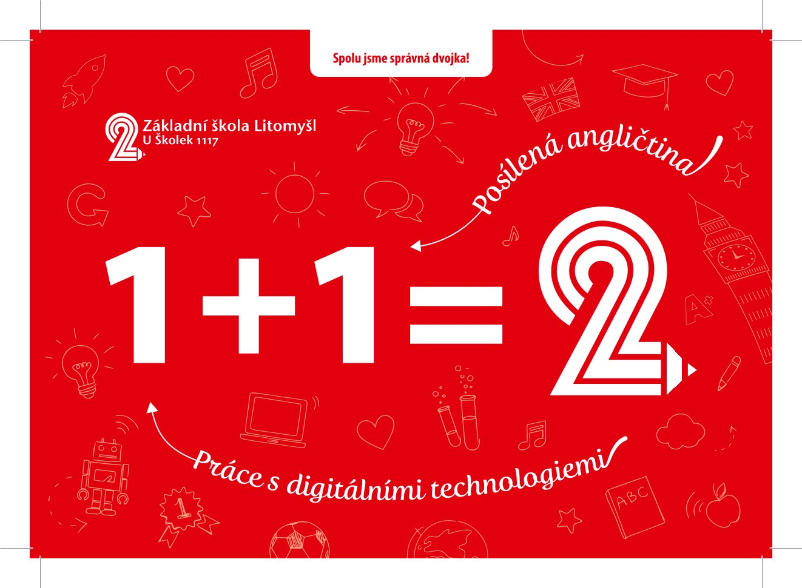

Také jsme vytvořili reklamní banner a umístili ho na plot před Středisko volného času, kudy prochází velké množství lidí.
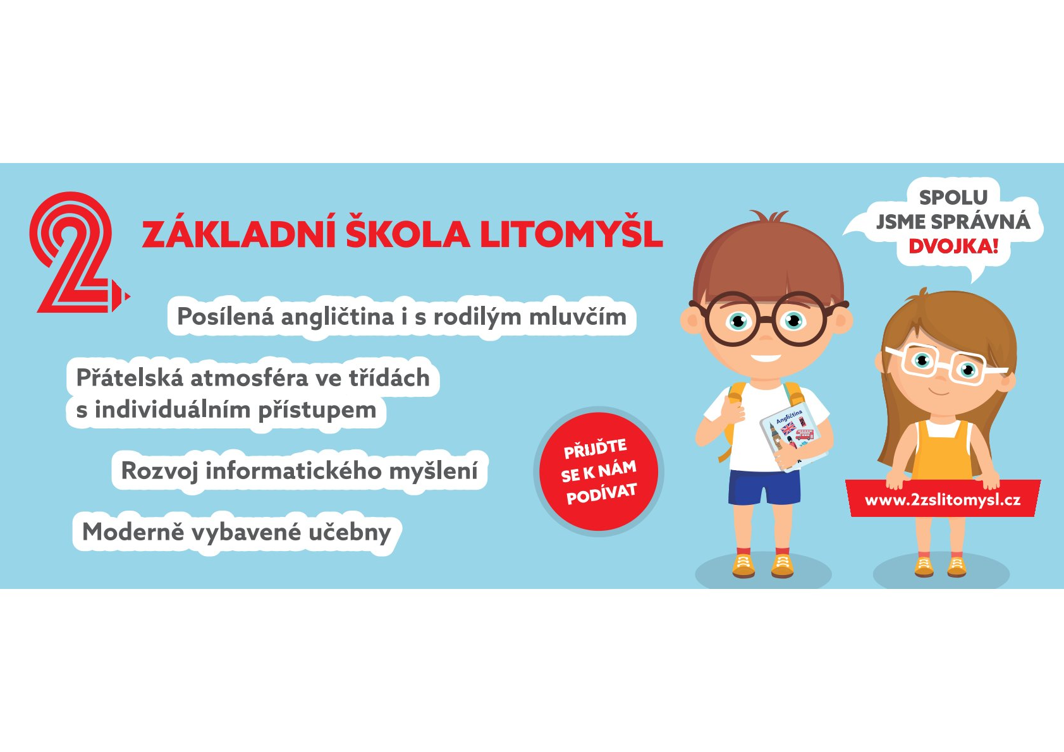
A intenzivně jsme též po celý rok pracovali na tvorbě nových webových stránek, na nichž by tyto dva hlavní směry a další nabídka školy byla více viditelná než na těch současných, které podle auditu společnosti Než zazvoní dostatečně nepropagují kvalitu naší školy a její nabídku. Stránky budou spuštěny 22. 8. 2022
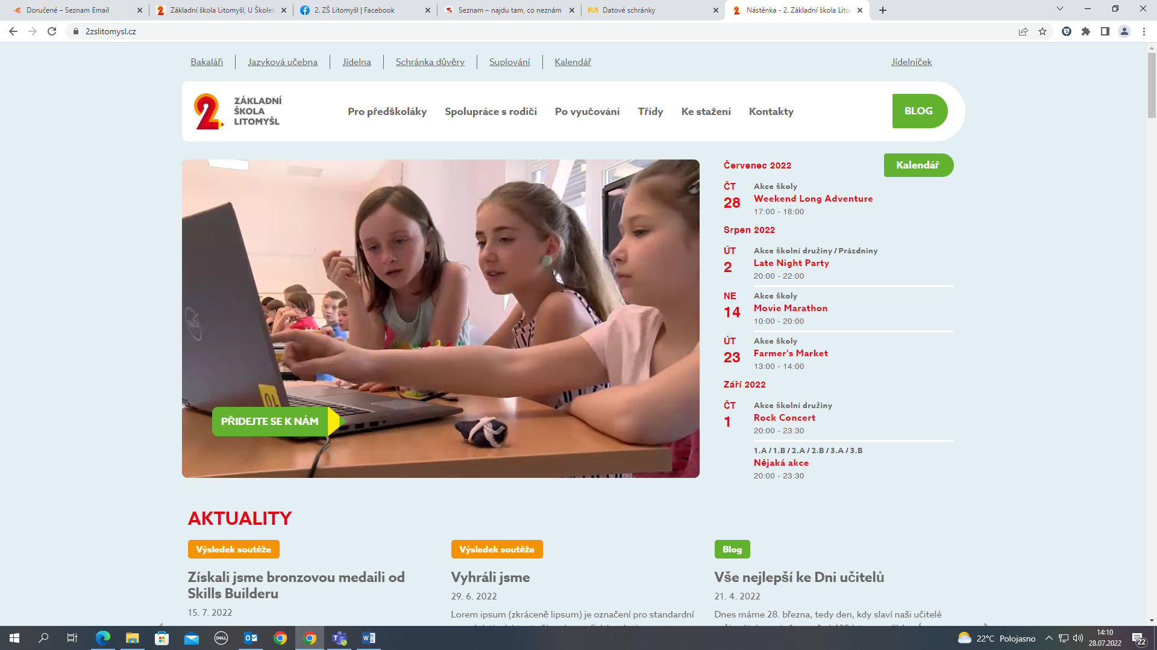
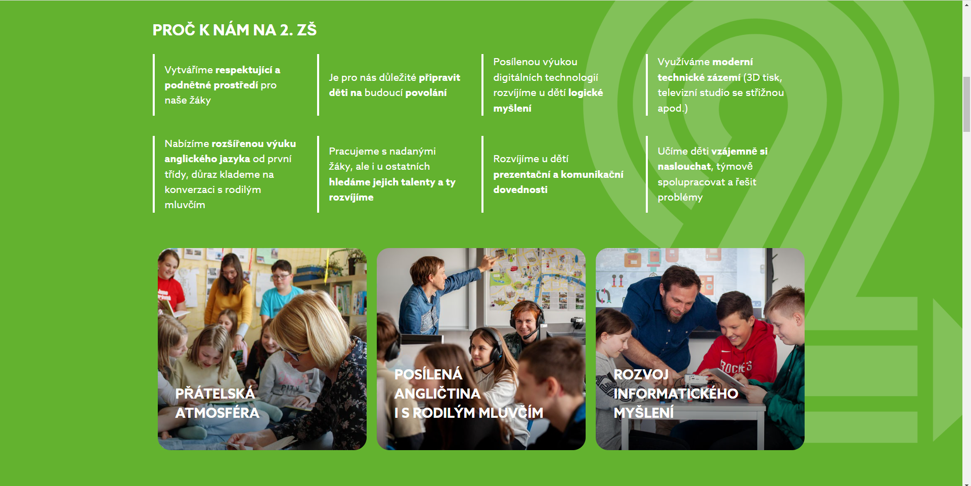
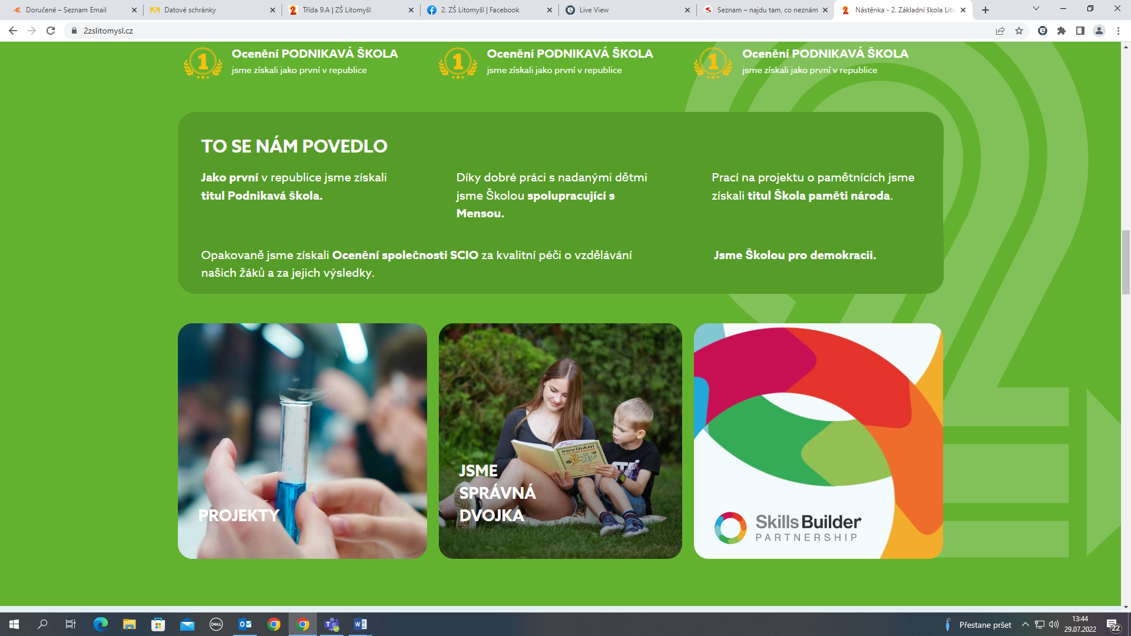

V souvislosti s auditem jsme také lehce poupravili naše motto, z původního Jsme správná dvojka jsme vytvořili Spolu jsme správná dvojka, které více zdůrazňuje sounáležitost školy. Také jsme zveřejnili, proč jsme si vybrali jako logo právě pastelku ve tvaru dvojky.

Většina lidí dokáže odhadnout, že barevná pastelka značí pestrost, kreativitu a tvořivost, kterou se snažíme v dětech podporovat. Ale s dvojkou je to složitější. Mnozí asi tuší historické kořeny, ale pro nás je dvojka především symbolem partnerství a spolupráce.
- Spolu s dětmi tvoříme budoucnost.
- Spolu s rodiči vytváříme dětem bezpečné zázemí.
- Spolu s partnerskými školami v zahraničí rozvíjíme dovednost hovořit cizími jazyky.
- Spolu poznáváme, objevujeme, tvoříme, navzájem se inspirujeme a obohacujeme.
- Spolu se smějeme a je nám dobře.
Zkrátka SPOLU JSME TA SPRÁVNÁ DVOJKA.

- Pokračovat v aktivitách započatých v minulých školních letech

Po celý školní rok bylo zajištěno
- vydávání školního časopisu Dvojka 2 – vyšla 4 čísla
- vysílání školní televize Dvojka 2 TV
- vysílání školního rozhlasu – každé pondělí vysílali žáci 9. či 8. ročníku
- činnost zájmových útvarů – pokračovaly všechny kroužky z předchozích let, nově byl otevřen ještě kroužek fotbalu a kroužek DIY
- prezentace činnosti školy na nástěnné tabuli na náměstí

- Realizovat projekty, v nichž bude prezentována práce školy

Ve dnech 9. – 16. září 2021 jsme aktivně prezentovali svoji školu v rámci Evropského týdne mobility ve stánku na náměstí. Učitelé měli připraveno nejen mnoho pohybových aktivit, ale také aktivity související s angličtinou, digitálními technologiemi či přípravou předškolních dětí na školu. Proběhlo zde i vystoupení žáků z kroužku Hýbeme se s hudbou. Součástí prezentace byl i fotokoutek či malování na obličej. Do prezentace byli zapojeni také žáci naší školy.

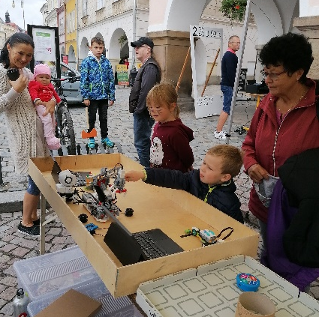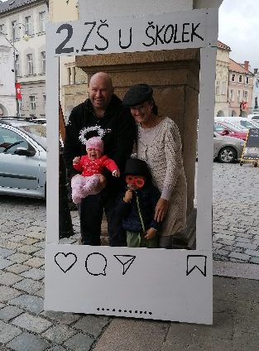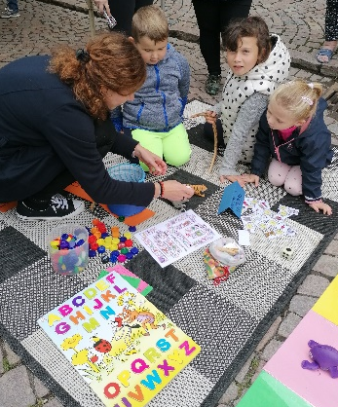

Ve dnech 6. října, 10. listopadu, 8. prosince, 12. ledna, 9. února a 9. března proběhl vzdělávací program pro předškoláky Hrajeme si na školu. Jednalo se o samostatné lekce, v nichž předškolní děti pod vedením paní učitelek realizovaly aktivity vedoucí k rozvoji zrakového a sluchového vnímání, matematických představ, grafomotoriky a řečových dovedností. Děti si vyzkoušely práci v jazykové učebně či práci s roboty v interaktivním sále. Jednotlivých lekcí se účastnilo 20 - 45 dětí a ohlasy byly velmi pozitivní.

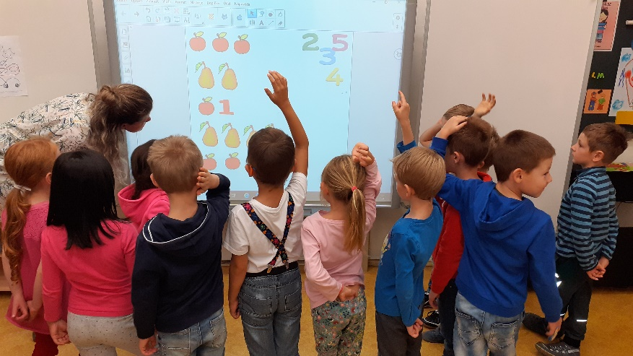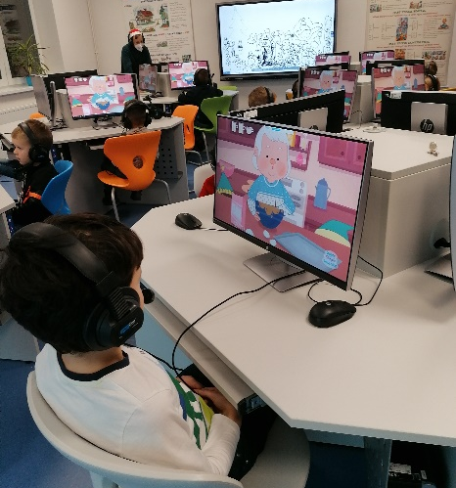

Žádné další akce pro veřejnost jsme vzhledem k pandemii covidu 19 nerealizovali, plánovaný Den otevřené výuky byl zrušen.

3. Zajistit bezpečné klima ve škole

Škola pokračovala ve spolupráci se zařízeními, která mohou pomoci vytvořit ve škole bezpečné klima (PPP Ústí nad Orlicí, SVP ALFA Svitavy, Policie ČR). Ve třídách také proběhla série preventivních programů od společnosti ACET. Stav klimatu jsme poctivě monitorovali, nejprve pomocí vlastních dotazníků, potom pomocí Mapy školy od společnosti SCIO (výsledky viz kapitola Autoevaluace školy).

4. Pokračovat v projektu podpory čtenářské gramotnosti

Knihovničky ve třídách 1. stupně jsou i nadále využívány. Dále také pokračuje Počtení 1. a 9. ročníku, kdy na počátku školního roku na společném výletě ukáže svoji oblíbenou knížku žák 9. třídy svému prvňáčkovi a kousek mu z ní přečte, na konci školního roku se situace obrací a čte prvňáček deváťákovi.

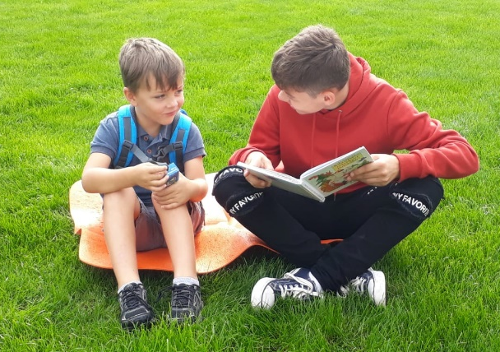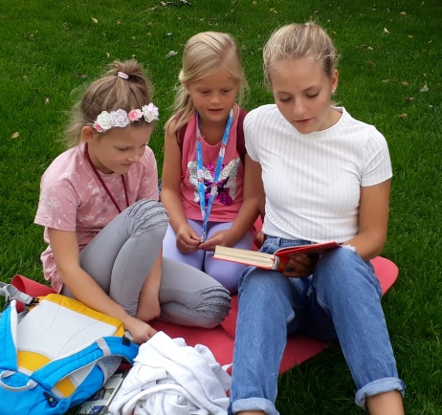

Hojně jsme také využili služeb Městské knihovny Litomyšl, které nabízela v rámci projektu Putování knih napřič regionem. Do třídy byla zapůjčena krabice knih vhodných pro danou věkovou kategorii a ty se po půl roce měnily. Mezi žáky se tato aktivita setkala s ohlasem, knihy si hojně půjčovali domů a četli.
Zájemci z řad učitelů si také mohli v knihovně objednat tzv. Balíček na míru – tedy soubor knih k určitému tématu či autorovi.

5. Pokračovat v systému konzultací žák, rodič, učitel

Konzultace pokračovaly v nastaveném systému, kdy při schůzce nejprve hodnotí svoji práci sám žák, pak se vyjádří k jeho aktivitám rodič a teprve v závěru zhodnotí práci učitel. Byla umožněna i účast pouze rodiče bez žáka. V prvním pololetí ještě konzultace probíhaly v online podobě, v dubnu jsme však již mohli realizovat prezenční variantu, která se nám zdá osobnější a lépe všem zúčastněným vyhovuje.

6. Pokračovat ve spolupráci s místními organizacemi

Během roku škola pokračovala ve spolupráci s Městskou knihovnou Litomyšl, se Smetanovým domem, se Střediskem volného času, s pedagogickou školou a s plaveckou školou v místním bazénu i se Základní uměleckou školou Bedřicha Smetany. Naši žáci také realizovali vystoupení pro všechny mateřské školy z Litomyšle i okolí. V rámci prevence navštívili také Naději, kde pro ně byl připravený zajímavý program.

7. Pokračovat v projektu mezinárodních partnerských výměn

I nadále jsme udržovali korespondenci s německými partnerskými školami a připravovali výměnné pobyty, které se však bohužel opět nemohly uskutečnit. Vzhledem k složité epidemiologické situaci jsou partnerské výměny ohroženy. V závěru školního roku byly alespoň nahrazeny poznávacími jazykovým zájezdy. Nejprve se v termínu od 24. do 30. 5. 2022 zúčastnili zájezdu žáci 8. a 9. ročníků a poté v termínu od 5. do 11. června i žáci 6. a 7. ročníků. Oba zájezdy začaly v Paříži, pokračovaly Londýnem a skončily v přímořském městě Brighton.

ŠKOLNÍ VZDĚLÁVACÍ PROGRAM

Výuka proběhla dle Školního vzdělávacího programu Základní školy U Školek 1117 platného od září 2021.

INTEGROVANÍ ŹÁCI A ŽÁCI S SVP

Naše škola v tomto školním roce evidovala 60 dětí s podpůrnými opatřeními. Z toho 10 mělo podpůrná opatření 1. stupně, 27 žáků mělo podpůrné opatření 2. stupně, 22 žáků mělo opatření 3. stupně a 1 žák podpůrné opatření 4.stupně. 19 žáků pracovalo podle individuálního vzdělávacího plánu.
.

NADANÍ ŽÁCI
Škola má jednu dívku na 1. stupni, u níž bylo PPP v minulosti potvrzeno mimořádné nadání, rodiče však nenavštěvují PPP kvůli prodloužení platnosti doporučení. Přesto se snažíme dívce nabízet různé možností práce navíc, při nichž rozvíjí své nadání, také ji zapojujeme do různých soutěží. V tomto školním roce např. zvítězila v soutěžích Matematický klokan a v literární soutěži Lípa mýma očima. Samostatně například zpracovala projekt, v němž zjišťovala četnost a oblibu křestních jmen, zabývala se i jejich původem. Výsledek svého bádání pak zveřejnila ve školním časopise, kde je aktivní členkou redakční rady.

ŽÁCI S NÁROKEM NA JAZYKOVOU PŘÍPRAVU

Od 9. 3. 2022 jsme začali zapisovat ukrajinské žáky, kteří měli nárok na jazykovou přípravu.
Jelikož jsme školou určenou pro jazykovou přípravu cizinců, začali jsme vzdělávat nejen žáky zapsané na naši školu, ale také žáky ze školy sousední. Otevřeli jsme postupně dvě skupiny, každá měla dvě hodiny jazyka týdně. Protože však žáků neustále ubývalo, stala se i sousední škola školou určenou, tudíž jsme potom vzdělávali pouze svých 19 žáků.

ÚDAJE O VÝSLEDCÍCH VZDĚLÁVÁNÍ ŽÁKŮ

Chování
- pololetí školního roku 2021 – 2022
 | 1. stupeň | 2. stupeň
2 z chování | 0 | 2
3 z chování | 0 | 0

2. pololetí školního roku 2021– 2022
 | 1. stupeň | 2. stupeň
2 z chování | 0 | 2
3 z chování | 0 | 0

Prospěch
1. pololetí školního roku 2021 – 22
 | 1. stupeň | 2. stupeň
Prospělo s vyznamenáním | 152 | 58
Prospělo | 30 | 81
neprospělo | 1 | 6

2. pololetí školního roku 2021 – 22
 | 1. stupeň | 2. stupeň
Prospělo s vyznamenáním | 141 | 59
Prospělo | 47 | 85
neprospělo | 7 | 6

Po opravných zkouškách neprospělo 5 žáků.

TESTOVÁNÍ
Letošní testování žáků 9. ročníků dopadlo velmi dobře, jak je patrné z přiložených grafů, v matematice dopadli lépe než 80 % žáků zapojených škol, v českém jazyce se dostali mezi
10 % nejlepších.
Také získala naše žákyně Rozálie ocenění společnosti SCIO za třetí nejlepší výsledek v Pardubickém kraji v testování obecných studijních předpokladů pro deváté ročníky.

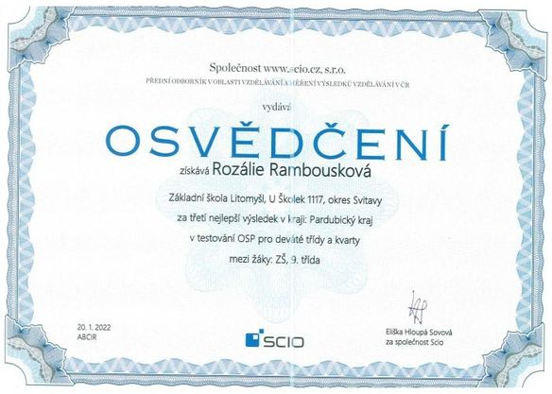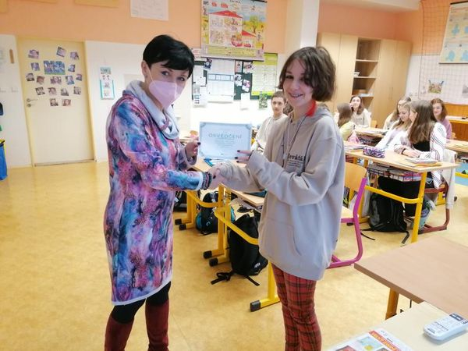
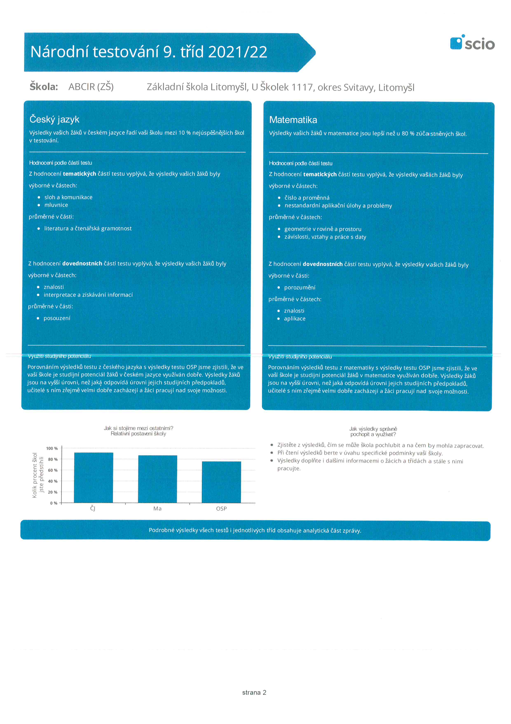
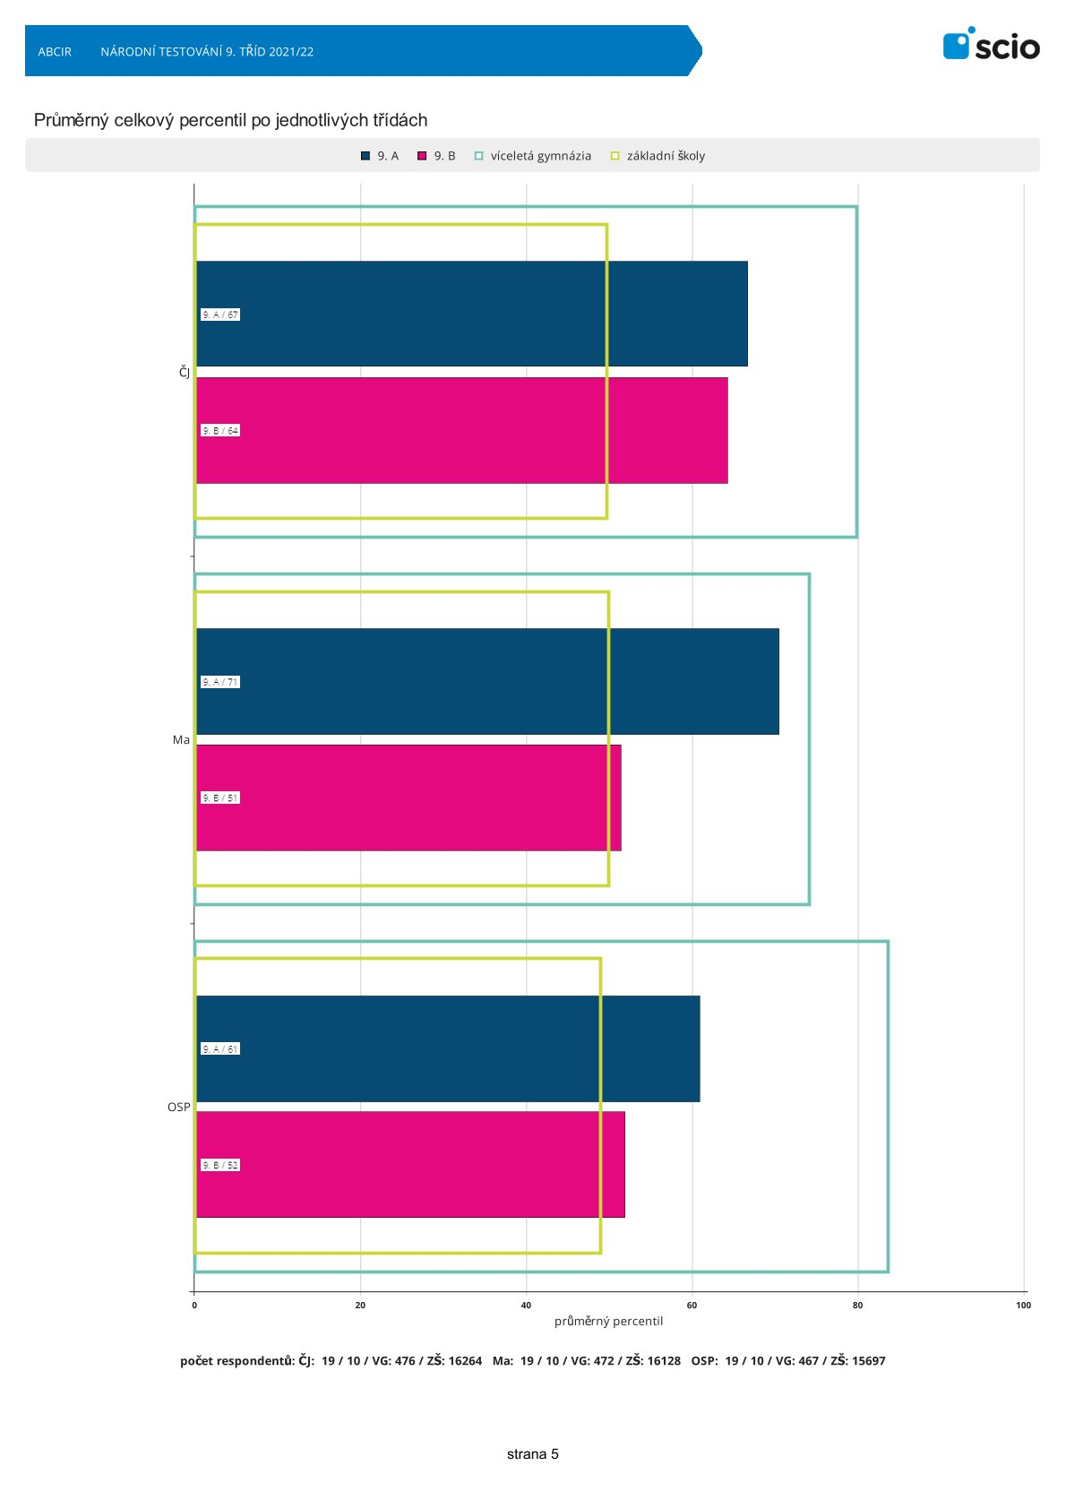
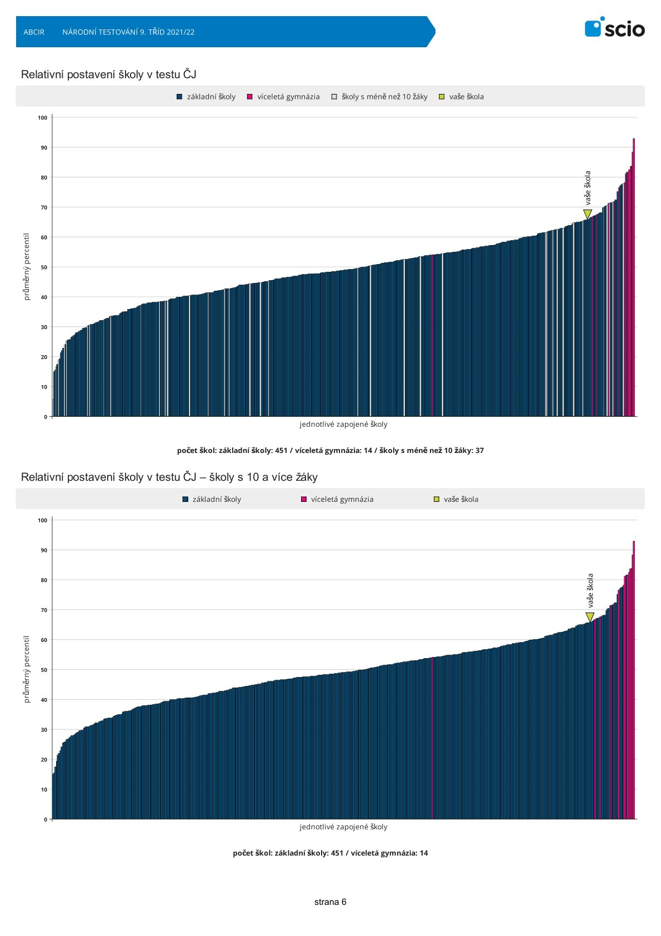

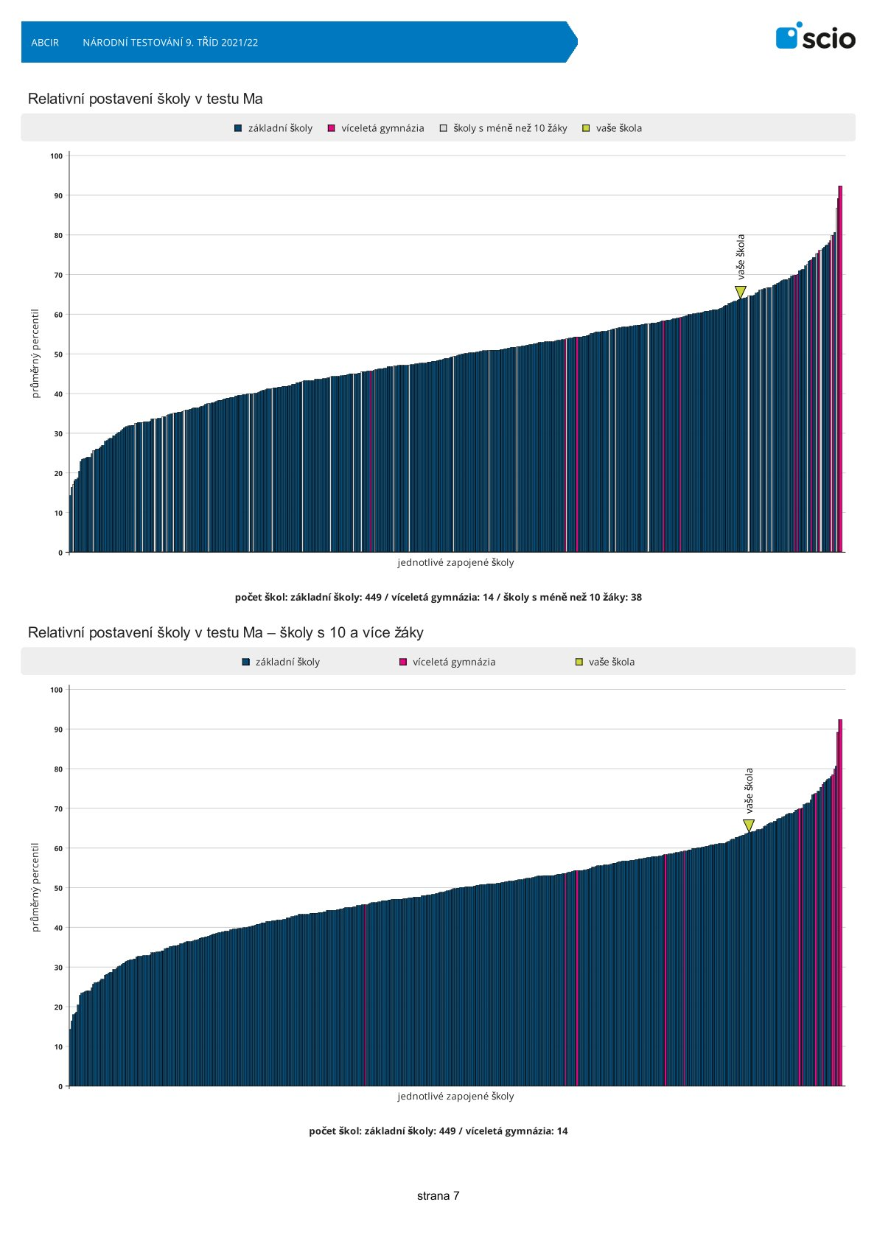

V tomto roce obdržela naše škola od společnosti SCIO ocenění Pečujeme o vzdělání za dlouhodobé pravidelné zjišťování výsledků žáků.

ÚDAJE O PŘIJÍMACÍM ŘÍZENÍ

ODCHOD NA STŘEDNÍ ŠKOLY
Z 9. ročníku odchází na gymnázium 6 žáků, na další maturitní obory jde 24 žáků - z nich 2 jdou na umělecké obory, na učiliště jde 5 žáků, jeden z nich vychází z 8.ročníku.
Z 5. ročníku nastoupí na víceletá gymnázia 7 žáků (hlásilo se 9 žáků), ale jeden se nedostal a jedna dívka si to rozmyslela. Jelikož se dalších 5 zapsalo do 6. ročníku, ponecháme dvě šesté třídy.

.
ZÁPIS DO 1. TŘÍD
Dne 7. 4. 2022 se konal zápis do 1. tříd. Dostavilo se celkem 44 žáků, z toho je 5 odkladů, Škola otevře dvě první třídy, ve všech ročnících tedy zůstanou paralelní třídy.

VYHODNOCENÍ NAPLŇOVÁNÍ CÍLŮ ŠVP

MAPA ŠKOLY – šetření klimatu a spokojenosti se školou společností SCIO

Ve školním roce 2021 – 2022 si škola zaplatila externí šetření spokojenosti s klimatem, kvalitou výuky a všemi dalšími oblastmi. Dotazníky vyplňovali všichni žáci, jejich rodiče, pedagogové i nepedagogičtí pracovníci.
Potěšilo nás, že vyšla velká spokojenost se školou, rodiče jsou kromě jídelny nadprůměrně spokojeni se všemi oblastmi, nejvíce s komunikací s třídním učitelem a vedením školy. Výrazně podprůměrná je spokojenost se školní jídelnou, řešili jsme s kuchařem a vedoucím konkrétní podklady, které se objevily.
V rámci šetření nám společnost zpracovala i SWOT analýzu, kde jako silné stránky vyšlo, že žáci 1. stupně mají rádi své učitele, žákům na 2. stupni se dobře pracuje, rodiče jsou celkově spokojeni, učitelé umějí velmi dobře řešit šikanu, jako silná stránka vyšla i atmosféra ve škole. Ohrožení vyšla výuka ČJ v 7.A, 8.A a 8.B – což je výuka jedné paní učitelky a třídní učitel v 7.A, co ž je také ona. S paní učitelkou jsme se dohodli na rozvázání pracovního poměru. Příležitostí je zlepšit kvalitu jídla a čistotu v jídelně, to bylo projednáno s vedením jídelny.
Celkové hodnocení školy známkou by bylo 1,5, průměr škol je 1,8.
Viz grafy.
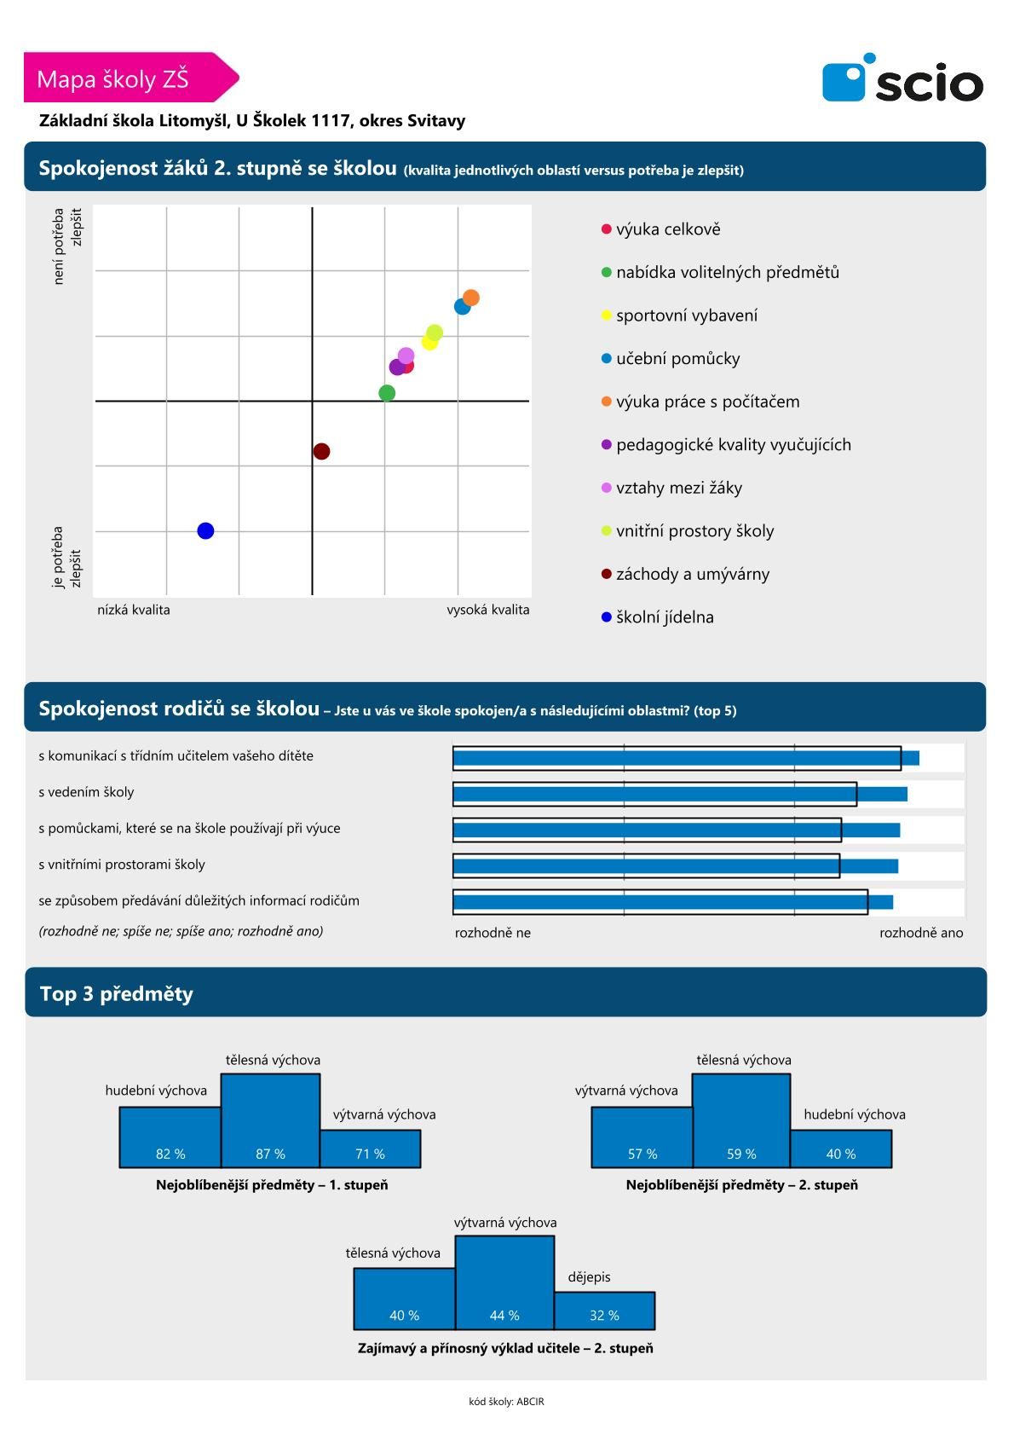
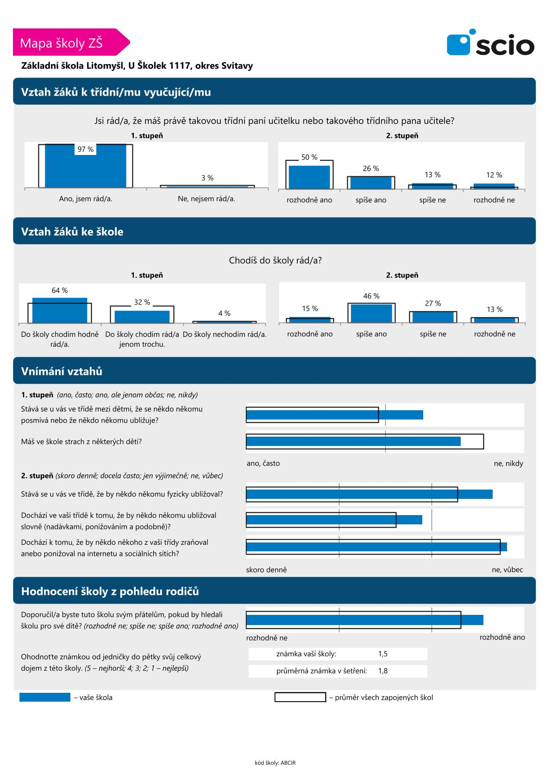

ZPĚTNÁ VAZBA NAŠICH ABSOLVENTŮ ZE ŠKOLNÍHO ROKU 2020 – 2021

Protože velmi cenným zdrojem informací potřebných k sebehodnocení je zpětná vazba od bývalých žáků. Pro tento účel jsme sestavili dotazník. Ačkoli jsme s každým dotazníkem rozesílali absolventům také osobní dopis, ze všech rozeslaných dotazníků absolventům dvou devátých tříd se nám vrátilo pouze 7. V přiloženém dotazníku je číselně vyznačeno, kolikrát se která odpověď objevila.

DOTAZNÍK PRO ABSOLVENTY ŠKOLY

Vážení a milí absolventi naší školy. Je to již více než půl roku, co jste začali studovat na svém novém působišti. Věřím, že už dokážete posoudit, jak jste byli připraveni ke studiu, dokážete obě školy porovnat. Protože je vždy co vylepšovat, velmi by nám pomohlo, kdybychom znali Váš názor. Přidělte, prosím, podle svého uvážení jednotlivým položkám dotazníku známku 1 – 5 vepsáním křížku do příslušného políčka (1 je nejlepší, 5 nejhorší).

Zapište u každé otázky křížek tak, aby odpověď vystihla co nejvíce váš názor.

VYBAVENÍ ŠKOLY |  | 1 | 2 | 3 | 4 | 5
1 | Vzhled školy | 4 | 3
2 | Vybavení školy | 6 | 1
3 | Sportovní vybavení (tělocvična, posilovna,…) |  | 2 | 3 | 1 | 1
4 | Vzhled tříd | 5 | 1 | 1
5 | Vzhled chodeb | 4 | 2 | 1
6 | Okolí školy | 5 | 1 | 1
7 | Úroveň školní jídelny – kvalita a chuť jídel , možnost výběru | 1 | 2 | 1 | 1 | 1
ATMOSFÉRA ŠKOLY |  | 1 | 2 | 3 | 4 | 5
8 | Vztahy mezi spolužáky ve třídě | 5 | 1 |  | 1
9 | Vztahy mezi žáky z různých ročníků | 4 | 2 | 1
10 | Vztah učitelů k žákům | 4 | 2 | 1
11 | Pedagogické dovednosti učitelů (způsob, jakým učí) | 4 | 2 | 1
12 | Nabídka mimoškolních aktivit | 6 | 1
13 | Kvalita lyžařského kurzu | 4
14 | Množství a druh exkurzí, výletů | 4 | 1 | 2
15 | Dostatek informací od třídních učitelů | 5 | 1 | 1
16 | Dostatek informací z nástěnek a webu školy | 4 | 2 | 1
17 | Celkové klima školy | 5 | 1

Zapište u každé otázky křížek tak, aby odpověď vystihla co nejvíce váš názor.

 |  | Rozhodně souhlasím | souhlasím | nemohu posoudit | nesouhlasím | rozhodně nesouhlasím
20 | Domnívám se, že mne škola dobře připravila k přijímacím zkouškám a k dalšímu studiu | 2 | 3
21 | Jsem rád(a), že jsem byl(a) žákem/ žákyní této školy. | 5 | 1
22 | Učitelů této školy si vážím. | 3 | 2

Doplňte, pokud chcete:

23 | Zvláště jsem byl(a) spokojen(a) s výukou předmětu/ů (uveďte konkrétně, popřípadě také uveďte proč):M – p. uč. Coufal byl schopen najít zapojení pro všechny ze třídy, M – byla vedena kreativní formou, M + Z – výuka byla vždy ozvláštněna, AJ – p. uč. Hanušová byla skvělá, díky ní mi uznali AJ na celý prvák díky mým znalostem, D – p. uč. Jireček se pěkně poslouchá
24 | Zvláště jsem byl(a) nespokojen(a) s výukou předmětu/ů (uveďte konkrétně, popřípadě také uveďte proč): RJ – neshody s p. učitelkou Ptáčkovou, RJ – nelíbil se mi přístup paní učitelky
25 | Po nástupu do nové školy jsem měl(a) problém s těmito předměty: NJ, M, ČJ
26 | Ve škole bych změnil(a): vedení školní jídelny; vaše škola je skvělá, studenti se zde naučí vše, co potřebují a ještě více

Děkujeme Vám za vyplnění dotazníku.

VLASTNÍ ŠETŘENÍ PROSTŘEDNICTVÍM VYTVOŘENÝCH DOTAZNÍKŮ PRO RODIČE

Abychom zjistili, čím je pro rodiče malých dětí naše škola přitažlivá a naopak, co jim zde třeba chybí, sestavili jsme si hned na podzim sadu dotazníků. Součástí bylo i zjišťování spokojenosti u rodičů žáků, kteří jsou už v 9. ročníku.

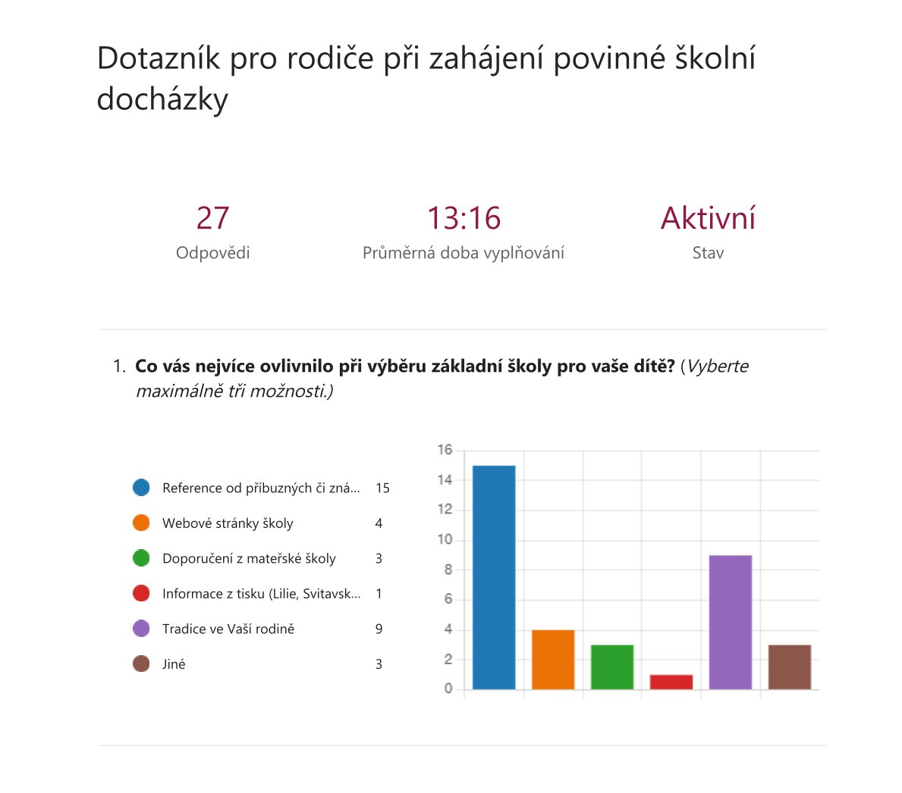
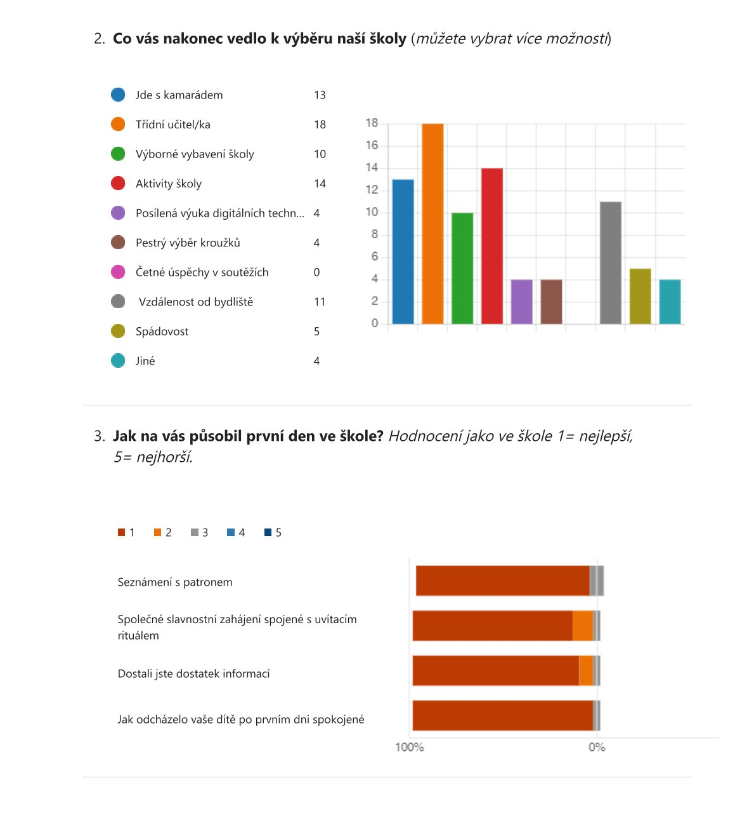
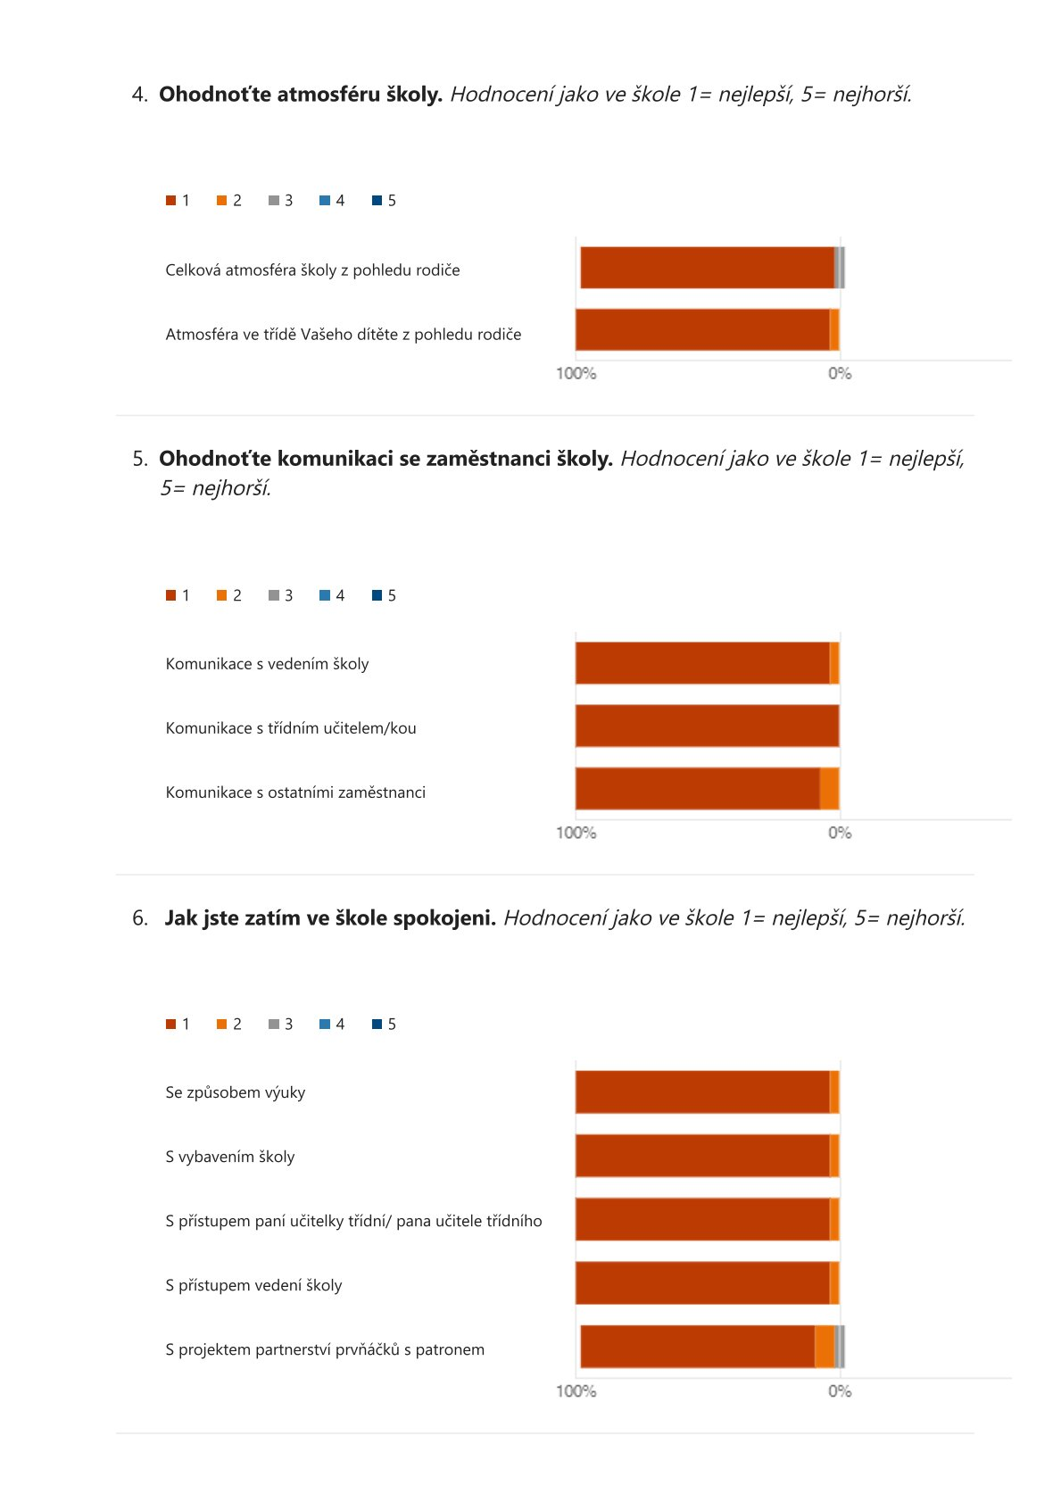

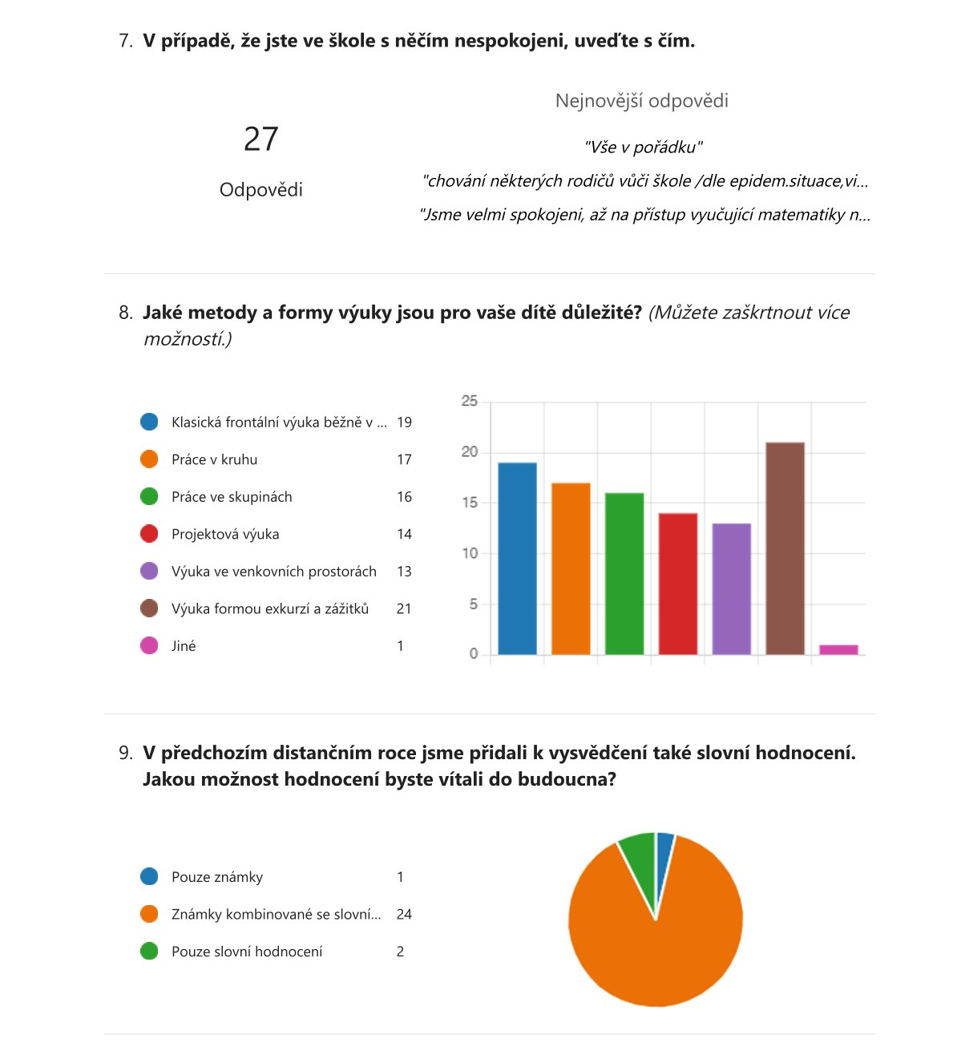
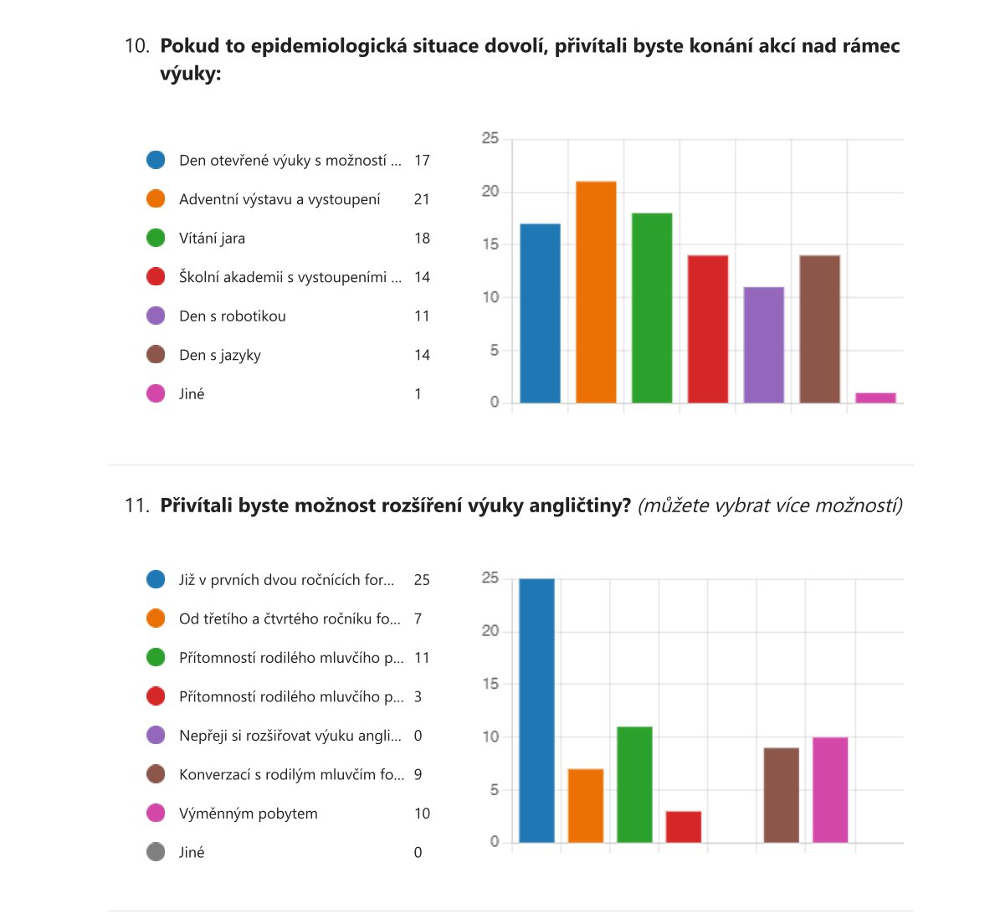
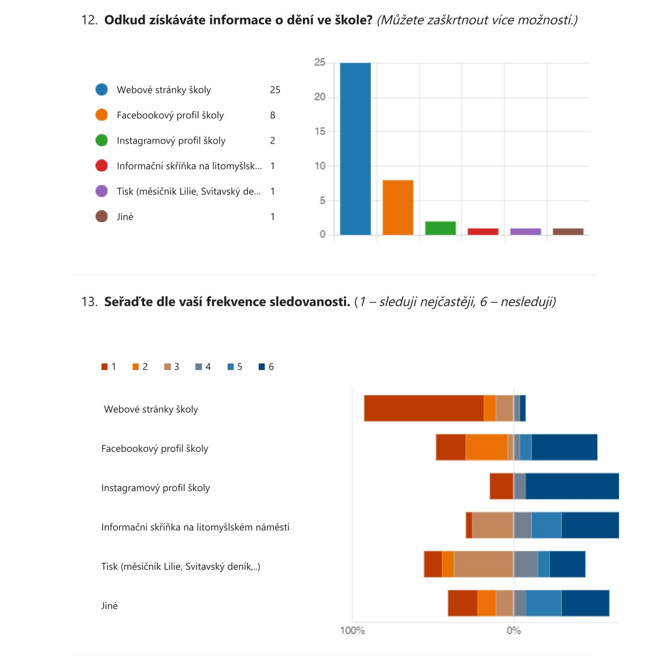

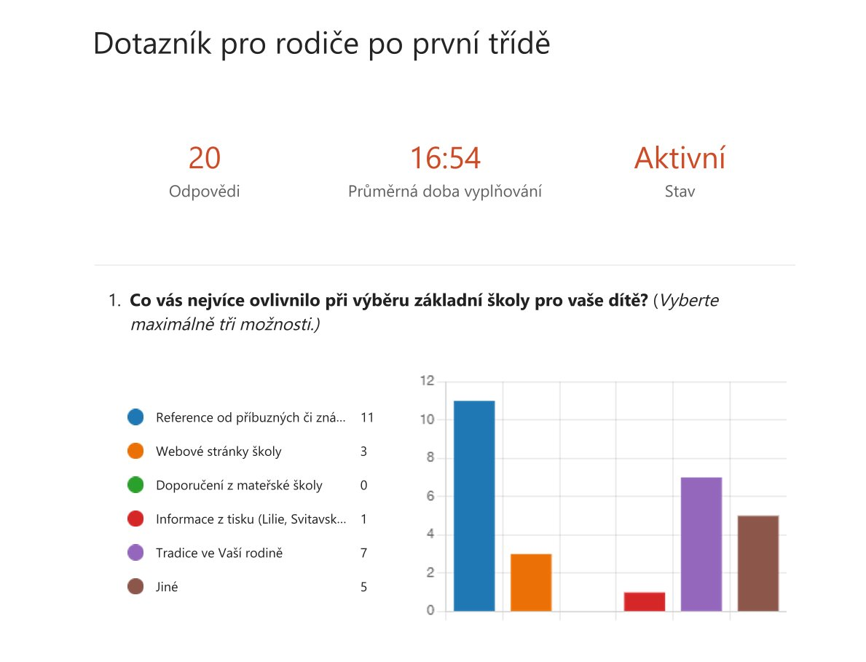
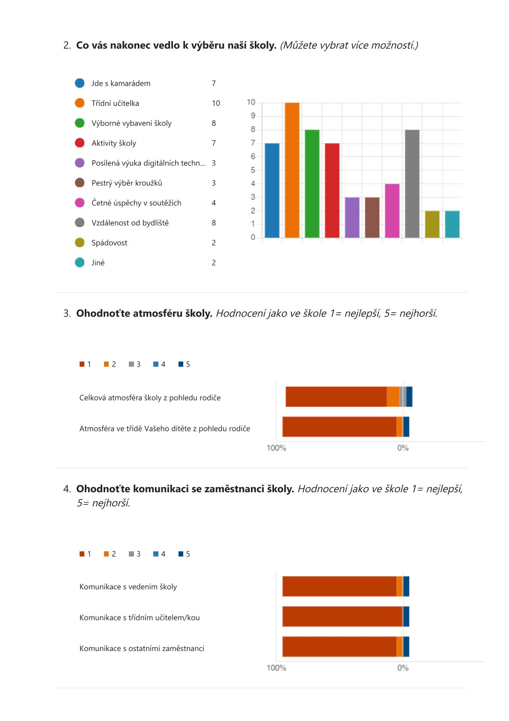
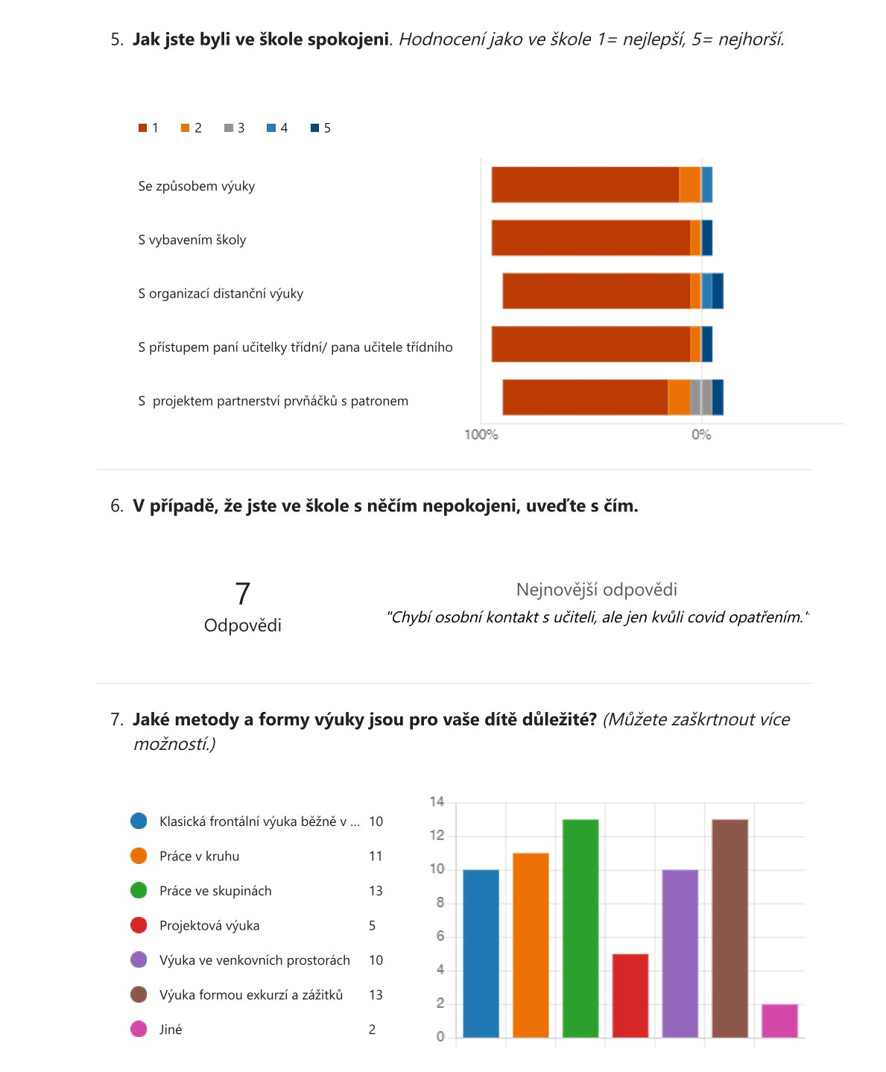
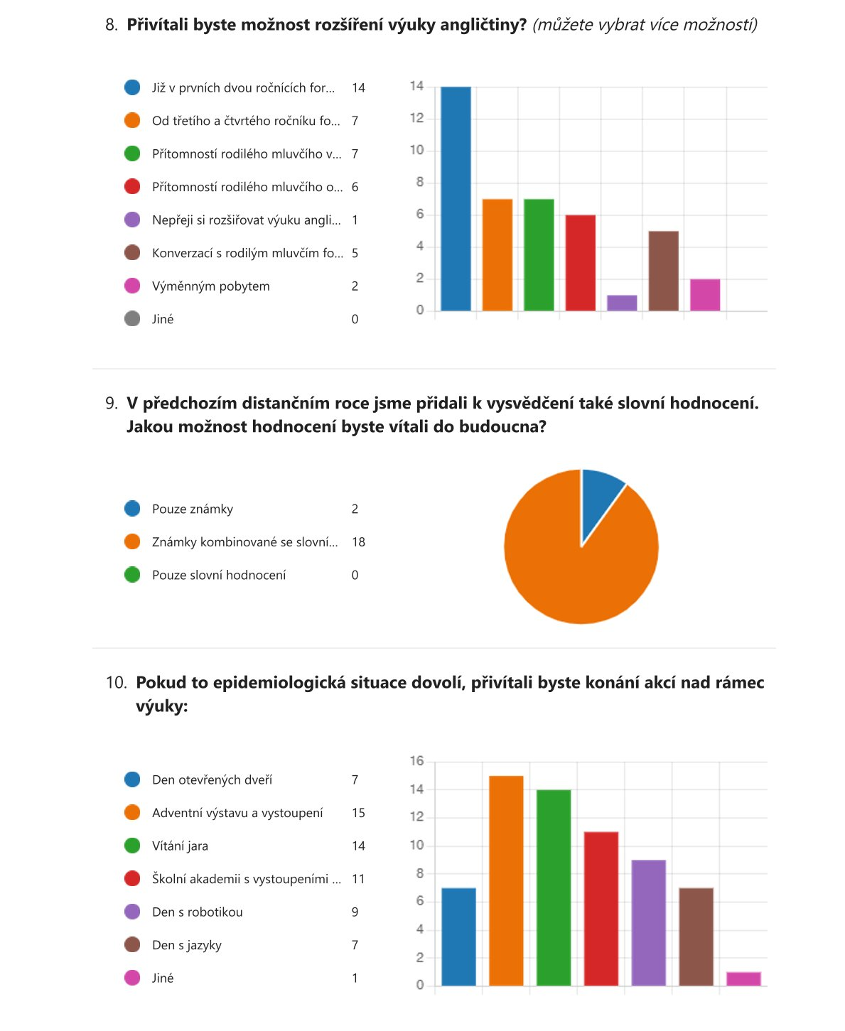
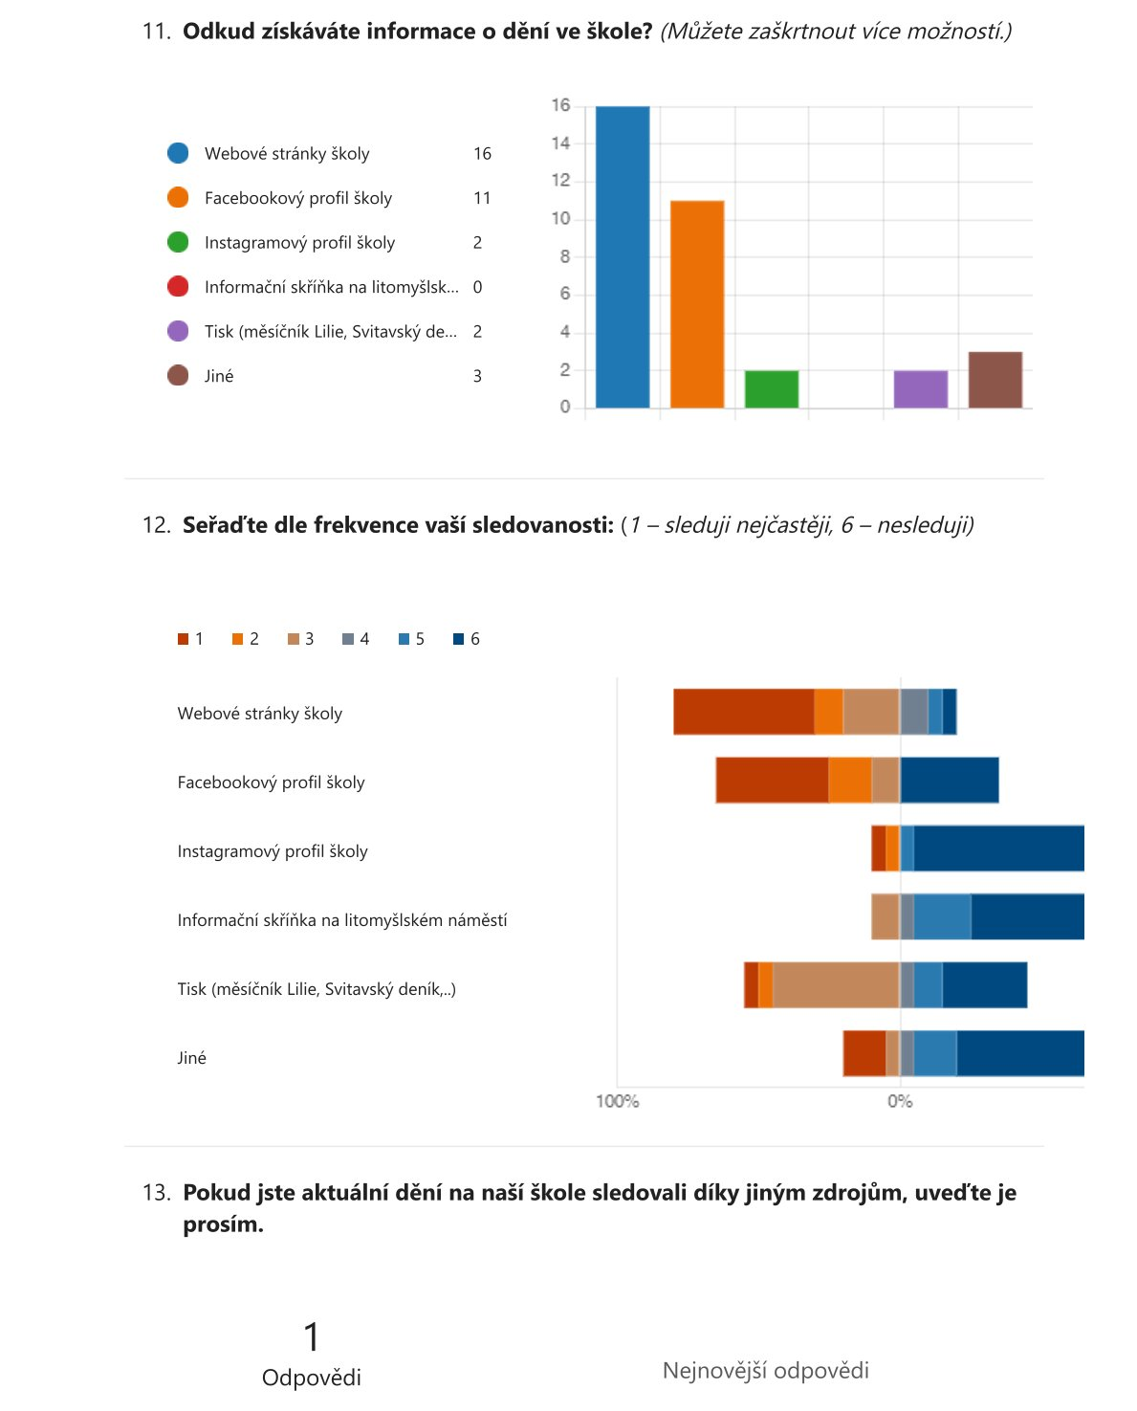
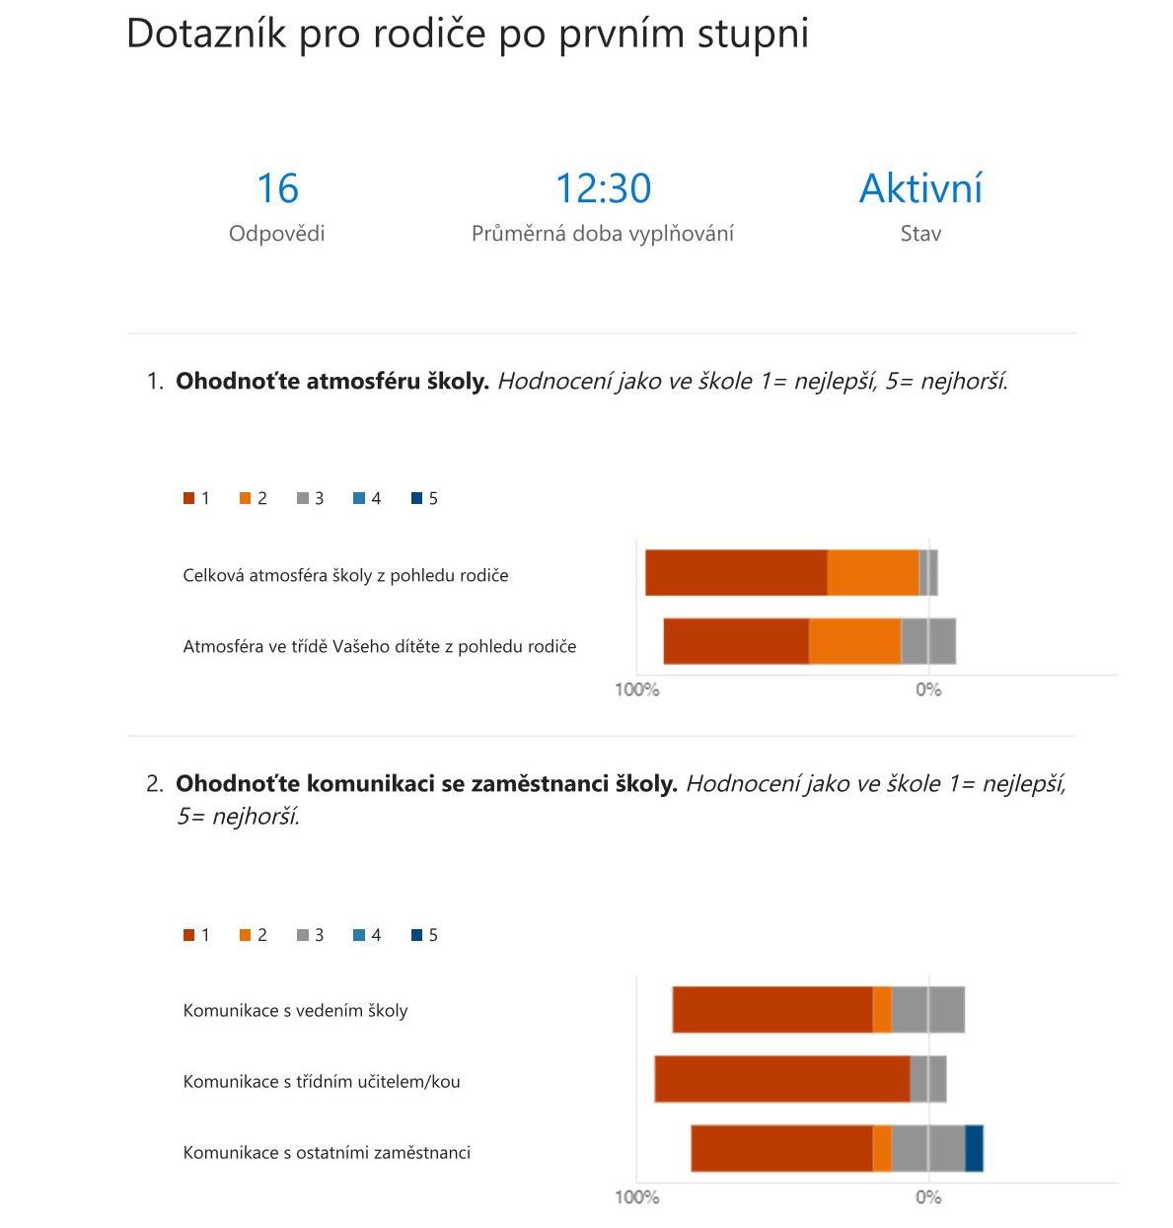
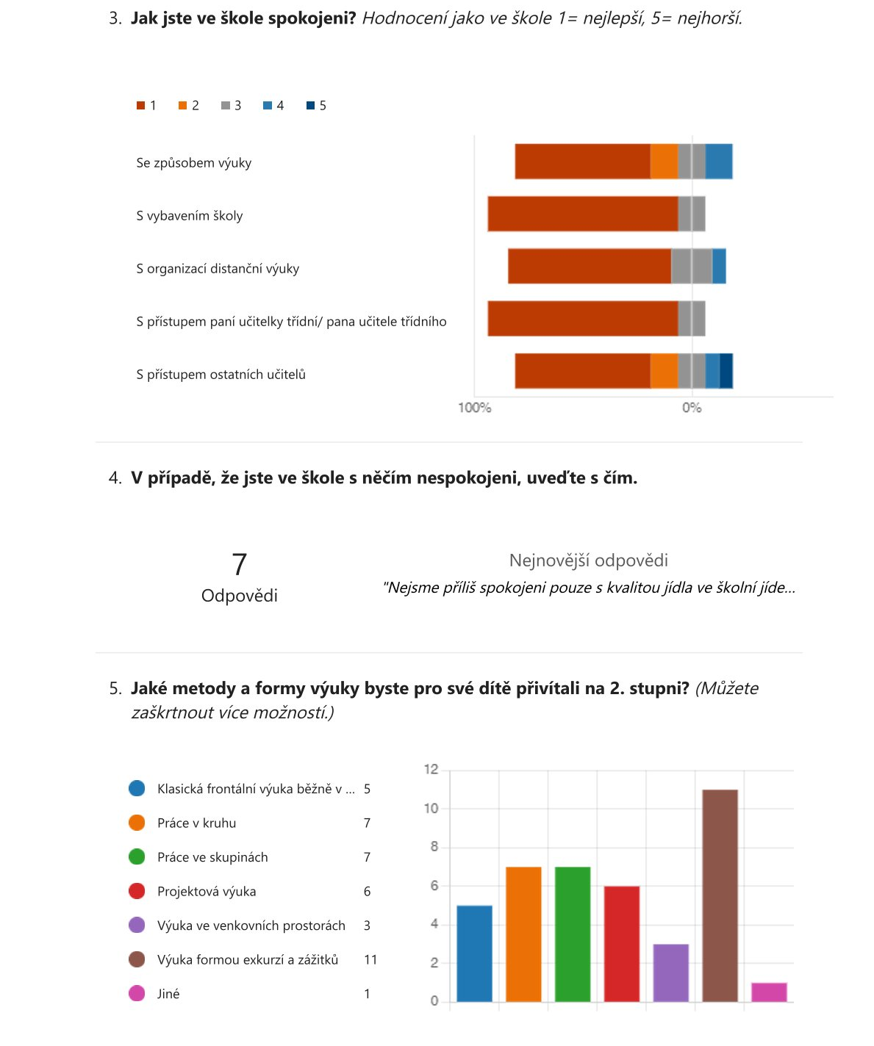
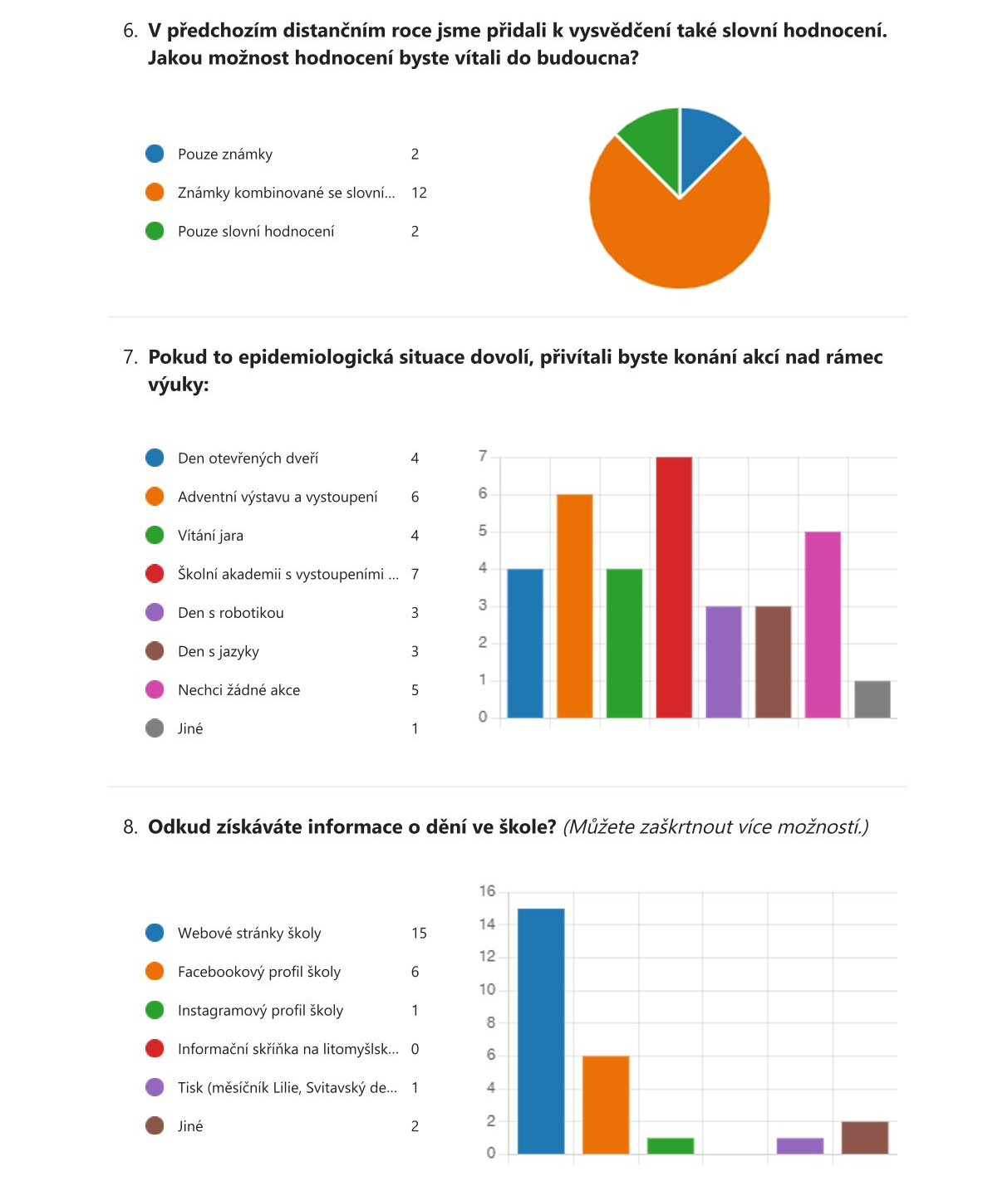
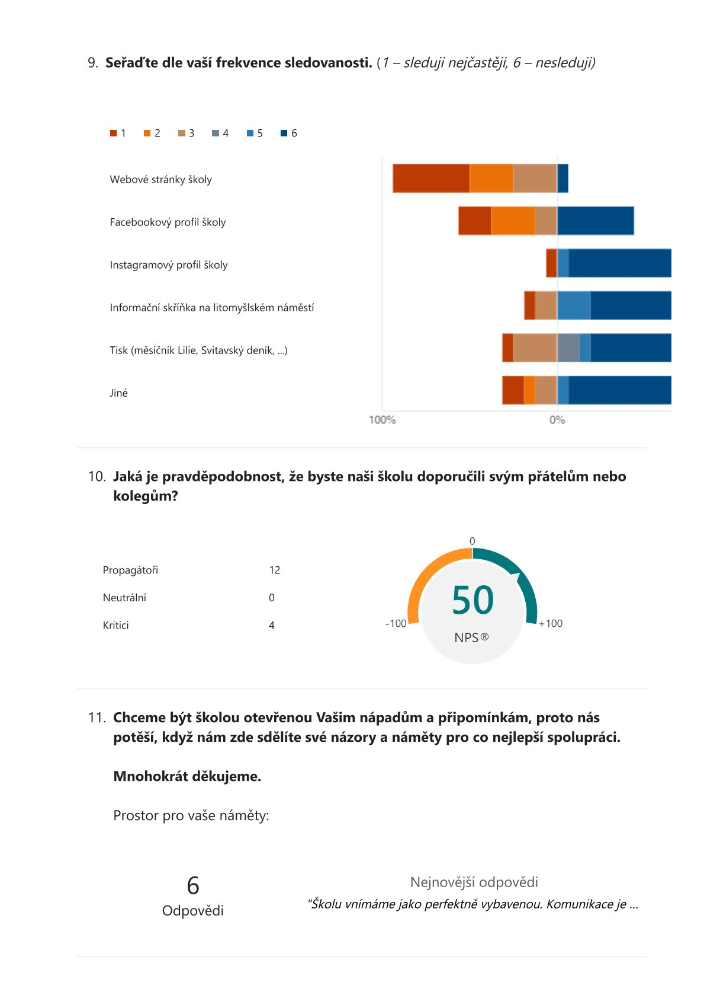

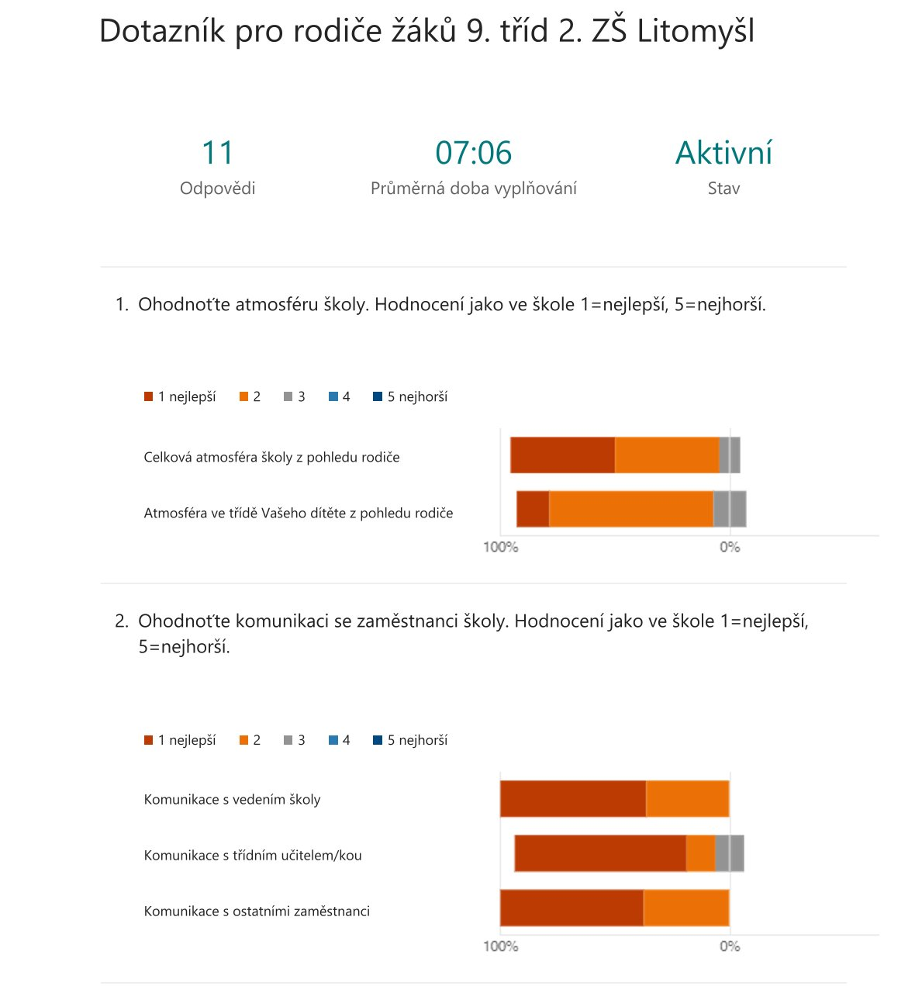
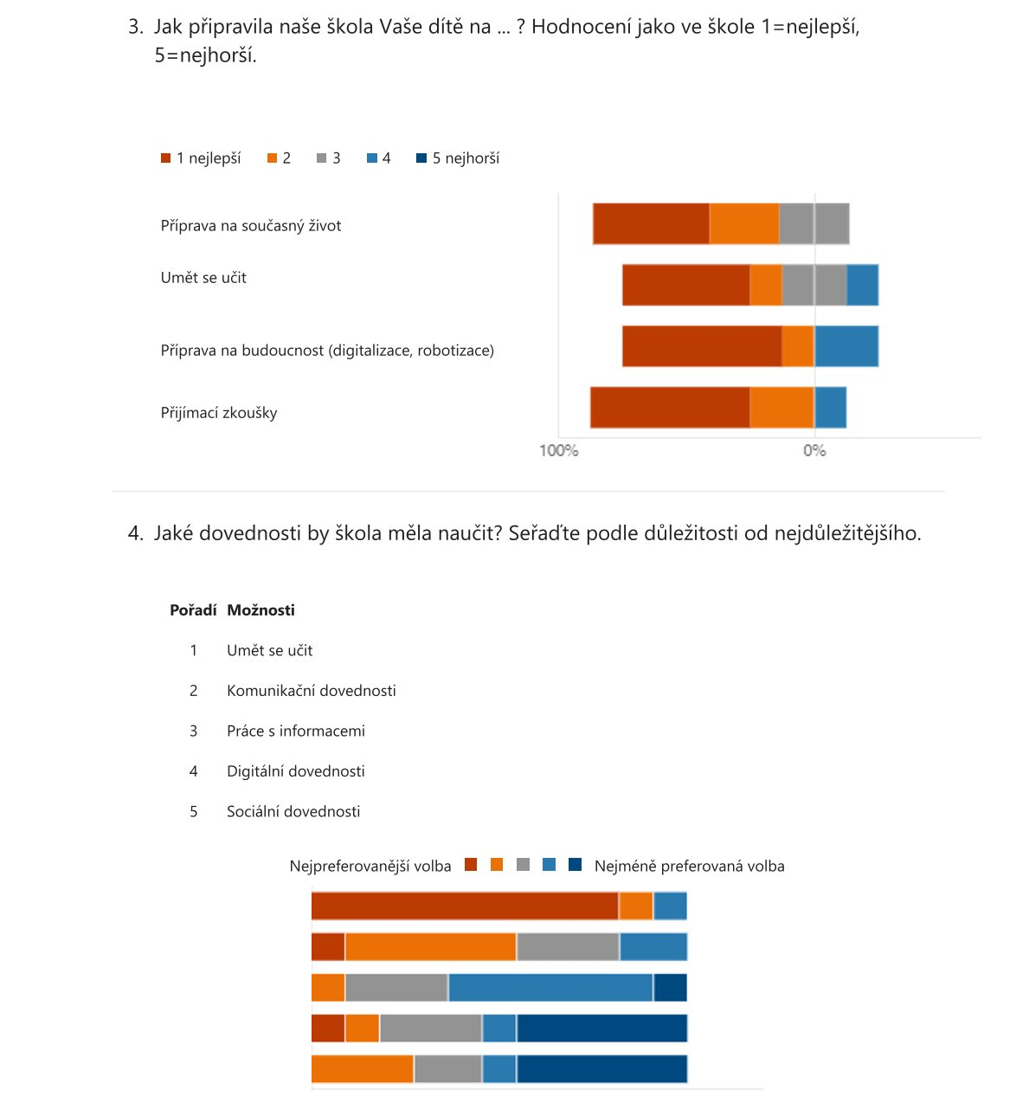
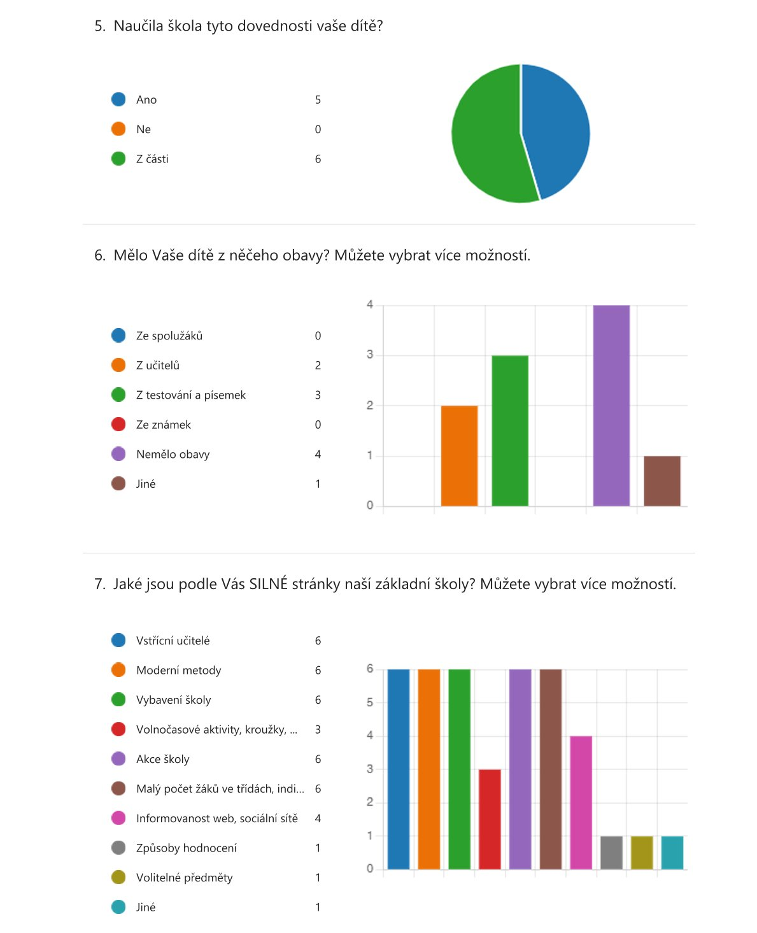
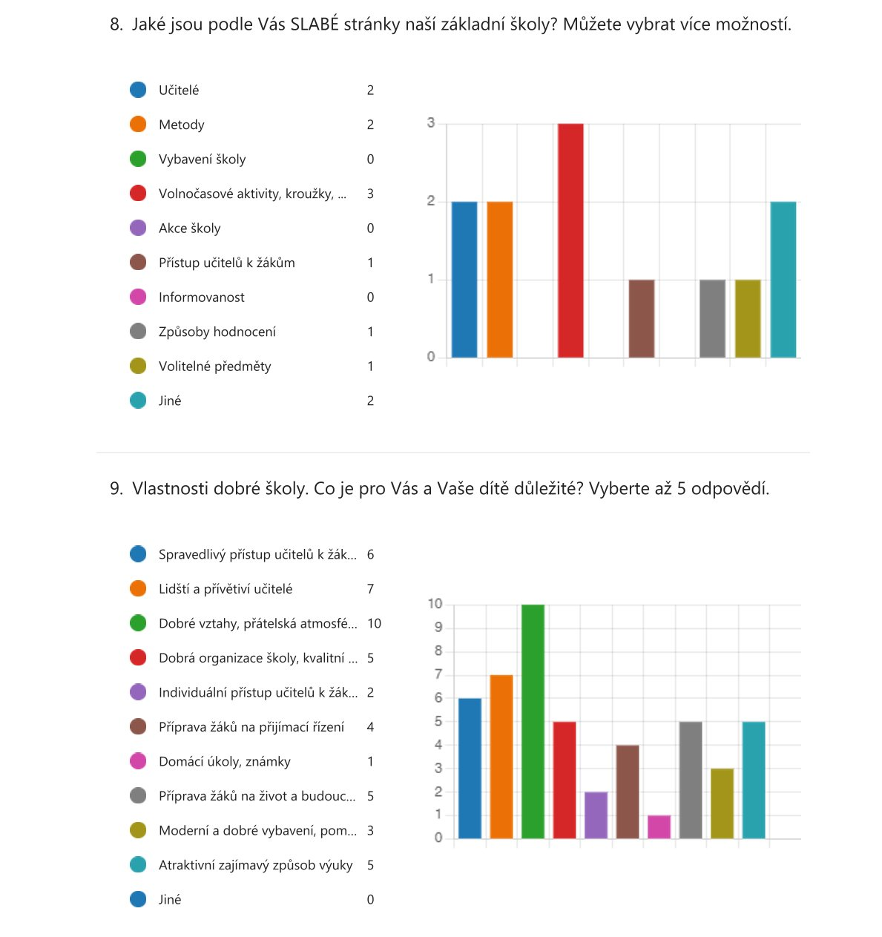

ÚSPĚCHY V SOUTĚŽÍCH

Ve školním roce 2021 – 2022 dosáhli naši žáci mnoha úspěchů v celostátních kolech soutěží z řady oblastí:

- místo Prezentiáda – tým TWEE získal současně i cenu publika

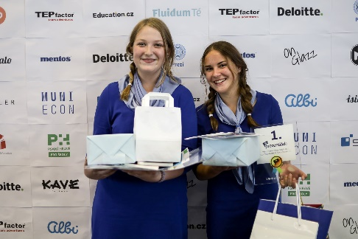

- místo – Svět očima dětí – Výhody a nevýhody mobilního telefonu

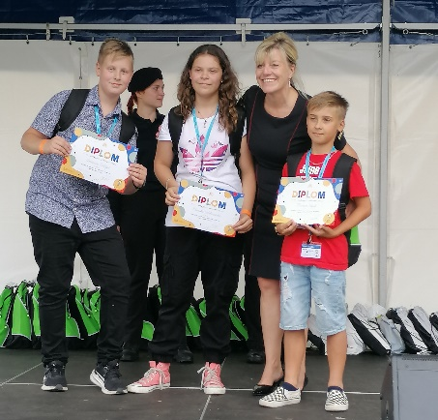

- místo – Byznysování

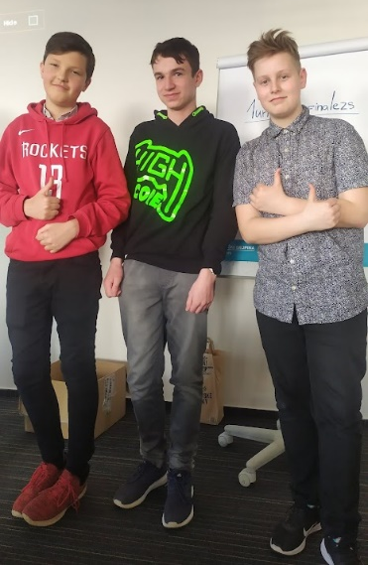

- místo – Matematický klokan – podzim - Tereza Pivoňková, jaro – Michael Varga – maximální počet bodů
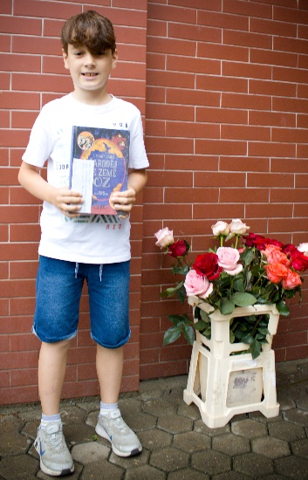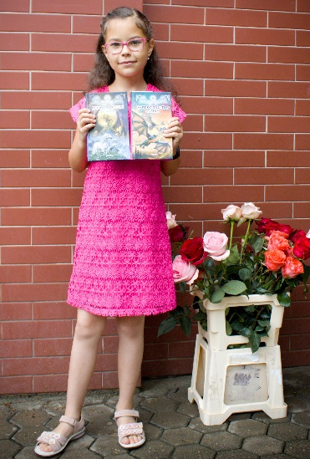

- místo – Lípa mýma očima – literární soutěž

- místo – Hledáme nejlepšího mladého chemika – projekt Vitamíny, díky tomuto umístění jsme se stali Fakultní školou Fakulty chemicko-technologické Univerzity Pardubice

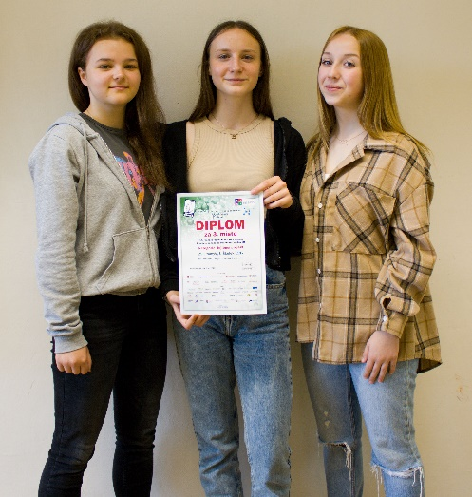

Zvláštní ocenění – AMAVET – projekt čokoláda

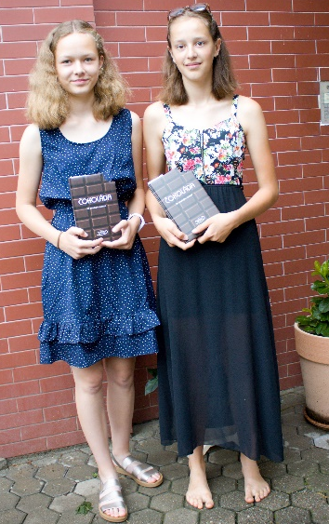

Čestné uznání - Mladá Proseč Terézy Novákové

Litomyšlská Kriminacht – ocenění Jan Kratochvíl a Kryštof Vomáčka – oba první místo – jeden v literární kategorii, druhý za komiks

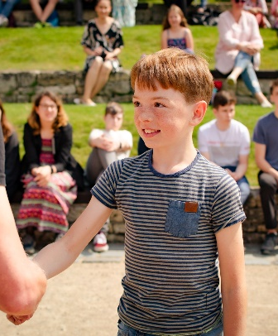

Skills Builed Bronz Award – bronzové ocenění nás zařadilo do vybrané skupiny škol a vysokých škol, které prokázaly odhodlání budovat základní dovednosti studentů.

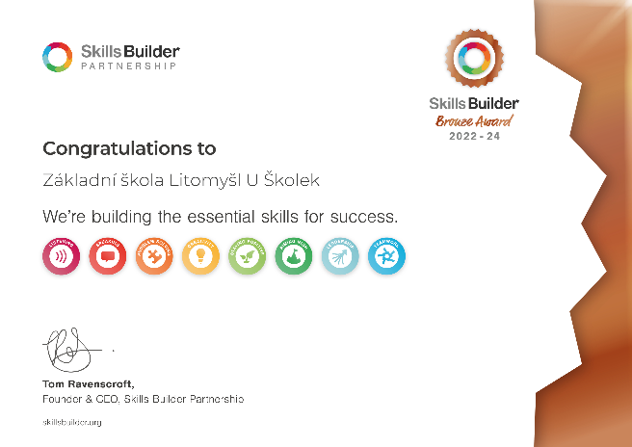

ŠKOLNÍ DRUŽINA

 | Počet oddělení | počet žáků
školní družina | 4 | 120

Byla otevřena čtyři oddělení, pro žáky 1. ročníku až 4. ročníku. Přihlášeno bylo celkem 120 žáků 1. - 4. ročníku.
Poplatek za pobyt byl stanoven ve výši 100,- Kč za měsíc. Ve školním roce 2018/19 vedla I. oddělení – vychovatelka Alena Bartošová, II. oddělení – vychovatelka Sylva Špinková a III. oddělení vychovatelka Radka Kulichová a IV. oddělení Ludmila Drobná.
Dvě oddělení měla k dispozici samostatné místnosti ŠD, 3. a 4. oddělení je umístěno v kmenové učebně. Všechna oddělení také využívají herní koutek školy, tělocvičnu, cvičnou kuchyňku, školní zahradu s pískovištěm a sportovištěm.
Ve školní družině děti realizovaly projekty, výlety, exkurze, návštěvy kulturních zařízení, besídky, soutěže, ale především se zaměřovaly na pobyt venku spojený s přirozeným pohybem i otužováním.
Školní družina spolupracuje s Městskou knihovnou, DDM, VOŠ a SPgŠ v Litomyšli. V rámci své činnosti navštívili Kino Sokol – interaktivní program manželů Motani Velké safari, Usmíření s Afrikou, zhlédli ukázku výcviku psů, aktivně sportovali i tvořili. V závěru školního roku se vydali do Lumpária v Pardubicích.
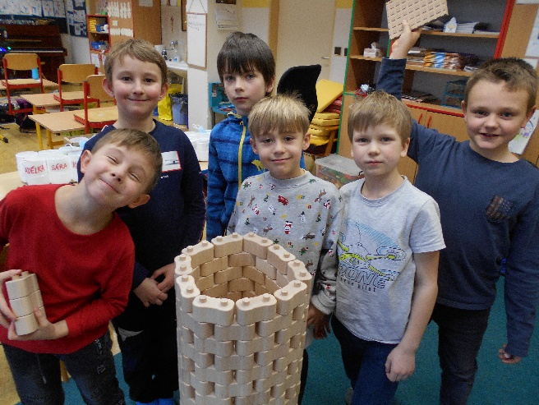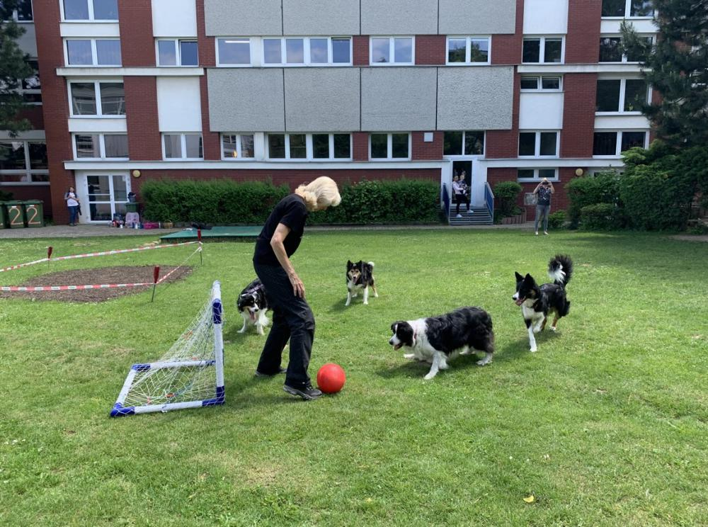

ÚDAJE O PREVENCI RIZIKOVÉHO CHOVÁNÍ

Prevenci rizikového chování zajišťuje ve škole metodička prevence Mgr. Martina Míková ve spolupráci s výchovnou poradkyní Mgr. Andreou Hanušovou.

Aktivity Preventivního programu byly v letošním školním roce cíleně směřovány k efektivní primární prevenci uskutečňované na naší škole. Žáci se v rámci prevence zúčastnili mnoha přednášek, besed a programů. Po celý školní rok se setkávali s odborníky, kteří s nimi diskutovali na témata rozvoje mezilidských vztahů, nebezpečí šikany, nebezpečí různých náboženských sekt, kriminality, vztahů v rodině a dalších nežádoucích jevech (např. záškoláctví, krádeže, kyberšikany).
Třídní učitelé podporují dlouhodobě budování pozitivního klimatu školy, upevňování dobrých vztahů mezi žáky, spolupráce s rodinou a prevence nežádoucích aspektů, které s sebou přináší dnešní doba.
Dětem jsme se snažili nabídnout širokou paletu kroužků a vyplnit tak smysluplně a zajímavě jejich volný čas. Žáky vedeme ke správnému sebehodnocení, zvládání stresu, ke schopnostem řešit problémy bez pomoci návykových látek. A v neposlední řadě jsme chtěli i nadále reagovat a pracovat s problémy, které se vyskytly v tomto i předchozím školním roce.

PP byl realizován v průběhu celého školního roku, stejně tak v průběhu celého školního roku byly získávány podklady pro jeho vyhodnocení.

- Preventivní výchova je začleněna do jednotlivých předmětů na I. i II. stupni. Jedná se zejména o prvouku, vlastivědu, přírodovědu, výchovu ke zdraví, občanskou výchovu, přírodopis, chemii, tělesnou výchovu.

B) Dále se uskutečnily následující jednorázové akce, které pro žáky připravili odborníci z PPP Ústí nad Orlicí, společnosti Acet a z Ministerstva pro místní rozvoj - obor sociálního začleňování

- ročník: Začátek - vztahy, šikana
Šikana, škádlení a já

- ročník: Naše tělo jako domov - návykové látky
Tajuplný ostrov - návykové látky

- ročník: Pozor, nebezpečí - bezpečnost, přírodní katastrofy
Stonožka – šikana, vztahy
Dům Naděje - sociální vztahy, začlenění

- ročník: Líbí, nelíbí - zneužívání
Jsem chodec, jsem cyklista
BESIP - Bezpečnost na silnici
Plavba na online moři – kyberšikana
Dům Naděje - sociální vztahy, začlenění

- ročník: Říkat ano, říkat ne – práva, vztah k autoritám
Kybersvět
Dům Naděje - sociální vztahy, začlenění

- ročník: Adaptační kurz Budislav
Závislosti
Co tam? - záškoláctví
Skrytá nebezpečí internet
Seznam se bezpečně - kyberšikana
Odlišnost a jinakost - xenofobie, rasismus

- ročník: Sex, AIDS, vztahy - Acet
Normální je nekouřit
Bolest jménem šikana
Ne návykovým látkám
Kyberšikana, seznam se bezpečně
Odlišnost a jinakost - xenofobie, rasismus

- ročník: Jak se nenechat podvést
Přátelství a láska
Zrcadlo- poruchy příjmu potravy
Odlišnost a jinakost - xenofobie, rasismus

- ročník: Terezínské ghetto - RNDr. Michaela Vidláková
Profesní orientace
Světová náboženství a sekty
Holocaust a předsudky
Romeo, Julie a sex
Odlišnost a jinakost - xenofobie, rasismus

C) Projekty
Spolupráce 1. a 8. tříd: Patroni– školní projekt, kterého se účastní žáci 1. a 8. tříd pod vedením třídních učitelů a výchovné poradkyně. Cílem je rozvíjet pěkné a kamarádské vztahy mezi našimi nejmladšími a nejstaršími žáky, naučit nabídnout pomoc a starat se o mladší.

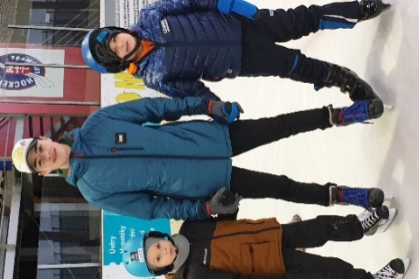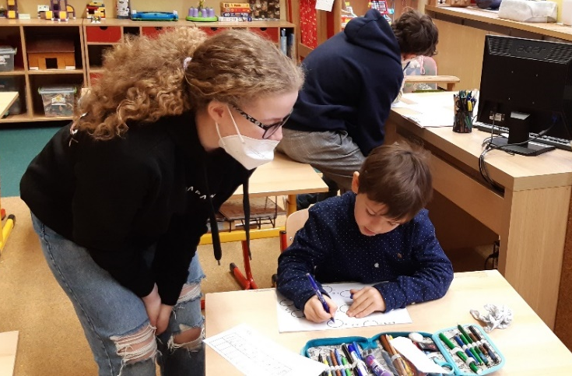

Projektový týden pro 2.stupeň:
ODLIŠNOST A JINAKOST- projekt realizován Ministerstvem pro místní rozvoj ČR, oborem sociálního začleňování
Moto: “Můžeme být jiní, a přesto jsme stejní” – xenofobie, rasismus
- zařazeno v souvislosti s příchodem ukrajinských dětí do tříd
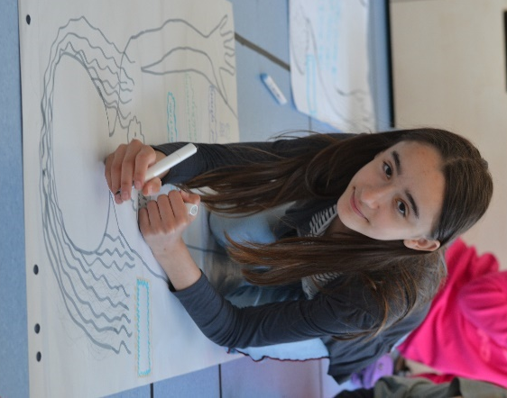

D) Proběhly také akce, kterých se účastnila celá škola:

Ukliďme Česko

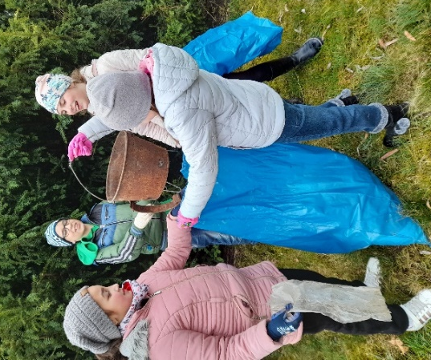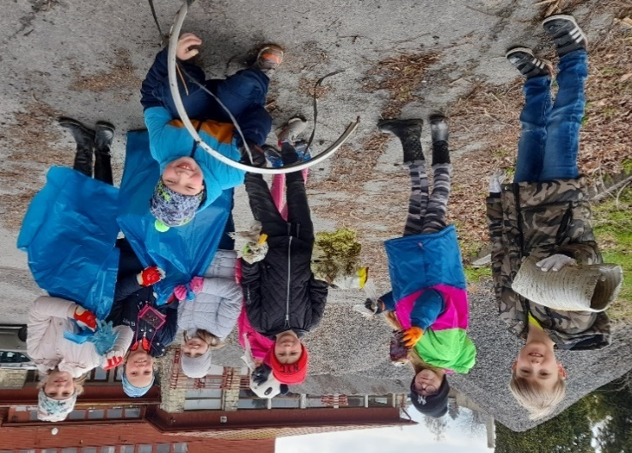

Den šílených účesů

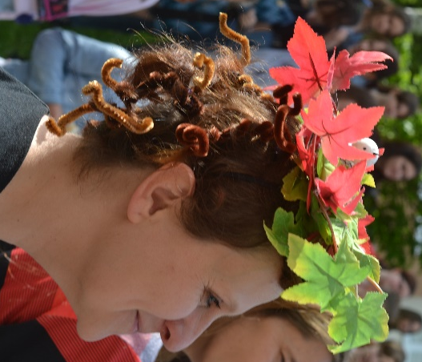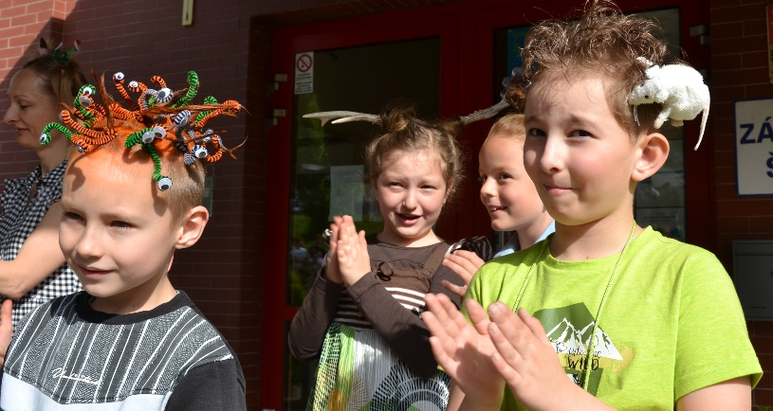
Barevný den

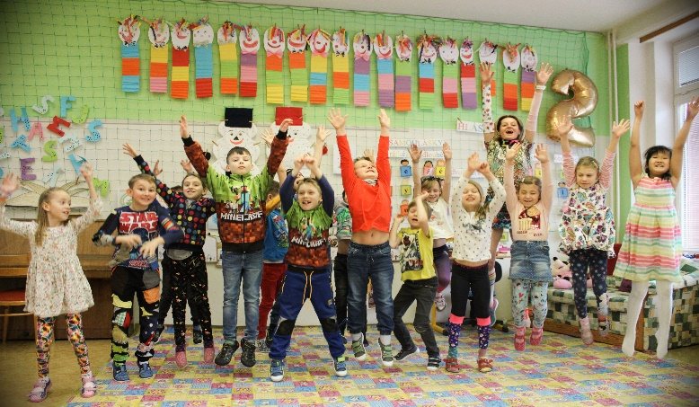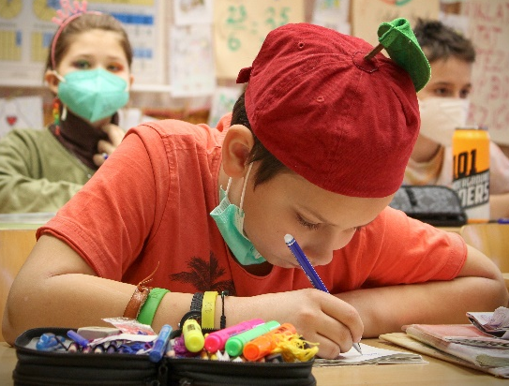

Dvojkový den (22.2.2022)

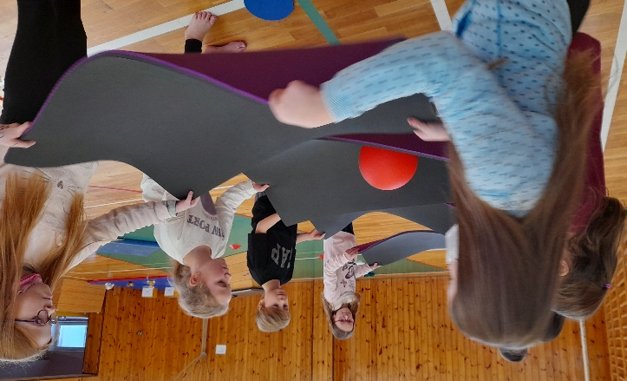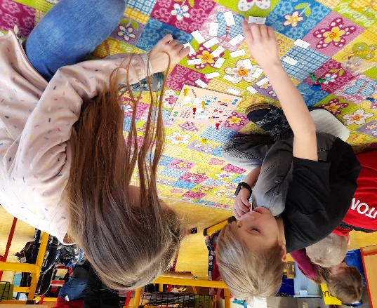

Vltava run

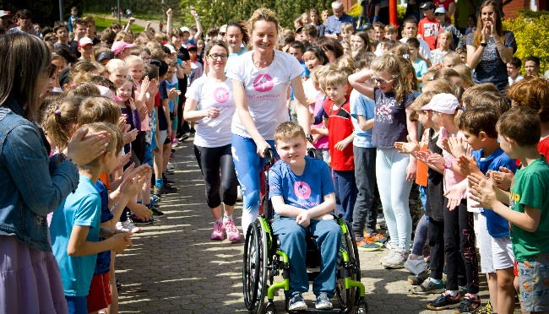

Pyžamový den

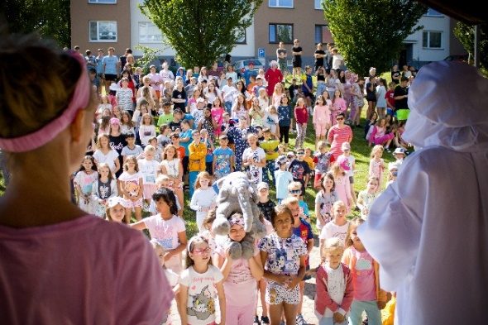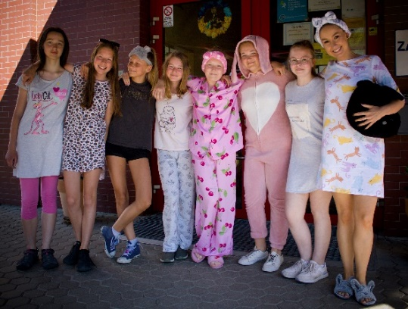

Jsem Laskavec

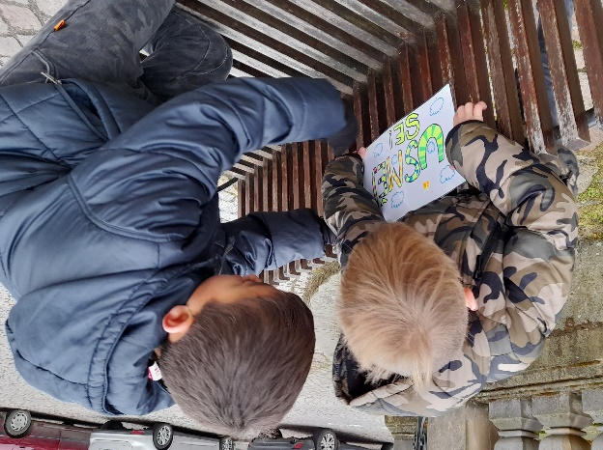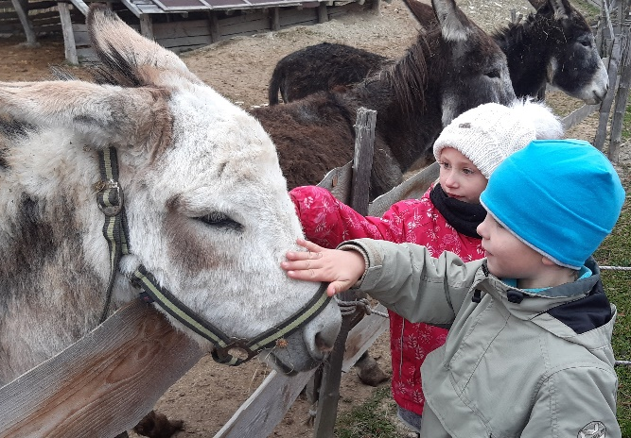

E) V průběhu celého školního roku se organizovaly třídnické hodiny – vždy v úterý.

Snažíme se, aby žáci smysluplně využívali volný čas, proto jim nabízíme nejrůznější aktivity:

- Školní družina
- školní časopis Dvojka2.
- školní televize Dvojka 2TV.
- Ve školním roce 2021/2022 probíhaly na škole tyto kroužky:
Divadelní kroužek Šmrnc
Hýbejme se s hudbou
Fotbal
Šikovné ruce
Vybíjená
MyslIQ
DIY

HOSPODAŘENÍ ŠKOLY

Financování školy probíhá ve dvou rovinách. Prostředky na výuku (učební pomůcky, mzdy včetně dalších osobních nákladů) získává škola prostřednictvím kraje a prostředky na provoz školy včetně její údržby získává škola od svého zřizovatele Města Litomyšl.
Níže je uveden rozpočet od zřizovatele, nejsou v něm však uvedena dvě navýšení. První ve výši 80 000,- Kč na podhledy v chodbě a nátěr venkovního schodiště a druhé navýšení v hodnotě 460 000,- Kč, které jsme dostali na sádrokartonové podhledy do třídy v přízemí a na rekonstrukci a vybavení 3 kabinetů. Je totiž důležité nejen příjemné a podnětné prostředí pro žáky, ale také zázemí pro zaměstnance. Vzhledem k tomu, že kabinety nebyly nijak udržovány od otevření této školní budovy, tzn. od roku 1993, pedagogové si tuto investici jistě zaslouží.

Ukázka kabinetů před rekonstrukcí
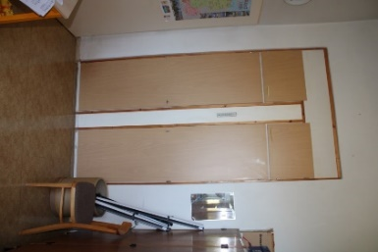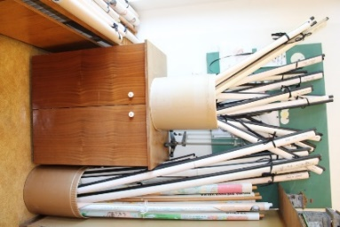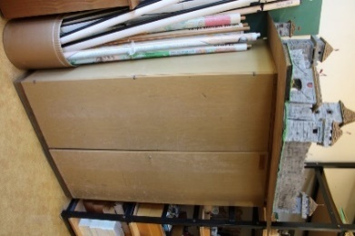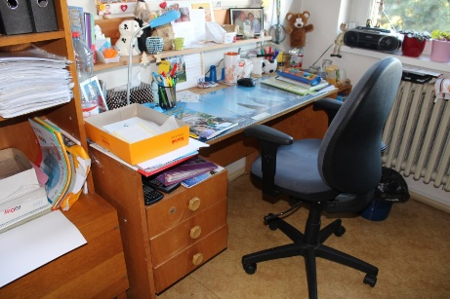

Ukázka kabinetů po rekonstrukci
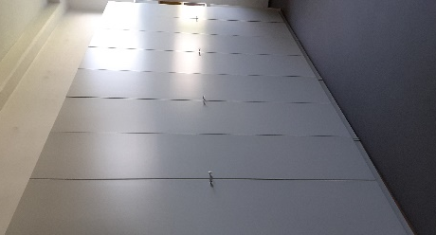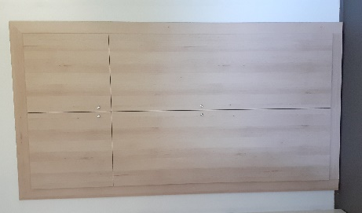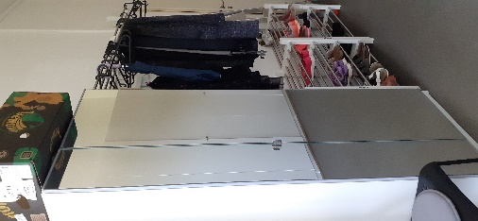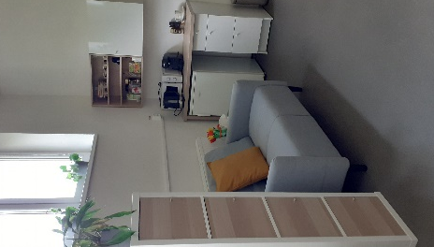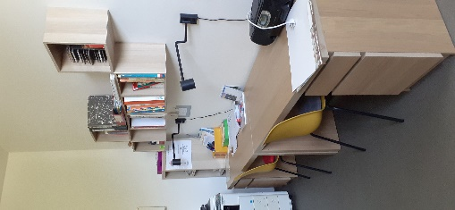
 | V ě c | Schvál.rozpočet 2021 |  |  |  | Návrh rozpočtu 2022
Účet |  | hlavní | hospodář. |  | Celkem | hlavní | hospodář. |  | Celkem
 |  | činnost | činnost | ŠD |  | činnost | činnost | ŠD
501330 | tisk | 7 |  |  | 7 | 5 |  |  | 5
501340 | čistící prostředky | 100 |  |  | 100 | 100 |  |  | 100
501350 | materiál provozní | 183 |  |  | 183 | 193 |  |  | 193
501352 | materiál provozní - časopis |  |  |  | 0 | 2 |  |  | 2
501354 | spotř.mat. - úklid | 10 |  |  | 10 | 10 |  |  | 10
501360 | spotř.mat. 0,5-3tis. | 40 |  | 40 | 80 | 20 |  | 40 | 60
501370 | spotřeba ŠD |  |  | 45 | 45 |  |  | 50 | 50
501380 | sekačka PH | 3 |  |  | 3 | 3 |  |  | 3
501400 | spotřeba Vv |  |  |  | 0 |  |  |  | 0
501401 | spotřeba Pc |  |  |  | 0 |  |  |  | 0
501440 | spotřeba - aktivity ZŠ |  |  |  | 0 |  |  |  | 0
501441 | spotřeba - sběr papír |  |  |  | 0 |  |  |  | 0
501519 | roušky,testy,resp. |  |  |  | 0 |  |  |  | 0
501520 | spotřeba 1.tř. |  |  |  |  |  |  |  | 0
501xx | Spotřeba materiálu | 343 | 0 | 85 | 428 | 333 | 0 | 90 | 423
502310 | elektrická energie | 250 |  |  | 250 | 350 |  |  | 350
502320 | plyn | 300 |  |  | 300 | 600 |  |  | 600
502330 | vodné | 100 |  |  | 100 | 120 |  |  | 120
502xx | Spotřeba energie | 650 | 0 | 0 | 650 | 1070 | 0 | 0 | 1070
504600 | prodané zboží - mléko |  |  |  | 0 |  |  |  | 0
504xx | Prodané zboží | 0 | 0 | 0 | 0 | 0 | 0 | 0 | 0
511300 | opravy a údržba | 120 |  |  | 120 | 120 |  |  | 120
511311 | opravy a údržba PC | 20 |  |  | 20 | 20 |  |  | 20
51130 | Opravy a údržba | 140 | 0 | 0 | 140 | 140 | 0 | 0 | 140
512500 | cestovné MÚ | 30 |  |  | 30 |  |  |  | 0
512xx | Cestovné | 30 | 0 | 0 | 30 | 0 | 0 | 0 | 0
513300 | náklady na reprezentaci | 10 |  |  | 10 | 6 |  |  | 6
513xx | Náklady na reprezentaci | 10 | 0 | 0 | 10 | 6 | 0 | 0 | 6
518300 | poštovné | 8 |  |  | 8 | 8 |  |  | 8
518310 | telefony | 12 |  |  | 12 | 5 |  |  | 5
518330 | výcviky | 40 |  |  | 40 | 40 |  |  | 40
518340 | výp.tech. - NetFlow |  |  |  | 0 | 15 |  |  | 15
518350 | revize | 100 |  |  | 100 | 80 |  |  | 80
518360 | software služby - licence | 30 |  |  | 30 | 95 |  |  | 95
518361 | výp.tech. - mzdy,VIS,podp. | 15 |  |  | 15 | 25 |  |  | 25
518370 | praní prádla | 12 |  |  | 12 | 12 |  |  | 12
518380 | internet | 5 |  |  | 5 | 7 |  |  | 7
518390 | odvoz odpadků | 24 |  |  | 24 | 24 |  |  | 24
518400 | školení a kurzy, město | 10 |  |  | 10 | 10 |  |  | 10
518410 | ostatní služby | 40 |  |  | 40 | 40 |  |  | 40
518420 | doprava - jízdné žáci | 8 |  |  | 8 | 5 |  |  | 5
518470 | bankovní poplatky | 5 |  |  | 5 | 7 |  |  | 7
518490 | aktivity ZŠ | 20 |  |  | 20 | 18 |  |  | 18
518500 | počítač.programy |  |  |  | 0 |  |  |  | 0
518510 | školení vzdělávání |  |  |  | 0 |  |  |  | 0
518570 | nákl.Němec.návštěva |  |  |  | 0 |  |  |  | 0
518xx | Ostatní služby | 329 | 0 | 0 | 329 | 391 | 0 | 0 | 391
521412 | OON - ostatní zdroje MÚ
521415 | OON - OS rod.mluvčí | 60 |  |  | 60 | 70 |  |  | 70
524520 | zapojení FO
521612 | OON - ostatní zdroje |  | 65 |  | 65 |  | 55 |  | 55
521xx | Mzdové náklady | 60 | 65 | 0 | 125 | 70 | 55 | 0 | 125
524320 | zdravotní poj. - z FO
524520 | sociální poj. - z FO
524xx | Zák.sociální pojištění | 0 | 0 | 0 | 0 | 0 | 0 | 0 | 0
525500 | povinné úrazové pojištění |  |  |  | 0 |  |  |  | 0
525.. | Jiné sociální pojištění | 0 | 0 | 0 | 0 | 0 | 0 | 0 | 0
527519 | roušky,respir.testy-zaměst |  |  |  | 0 |  |  |  | 0
527520 | tvorba FKSP - z FO |  |  |  | 0 |  |  |  | 0
527521 | zdr.prohl. - vstupní |  |  |  | 0 |  |  |  | 0
527522 | zdr.prohl. - mimořádné |  |  |  | 0 |  |  |  | 0
527524 | ochranné pom.,oděvy | 20 |  |  | 20 | 20 |  |  | 20
527523 | BOZP,PLS | 3 |  |  | 3 | 5 |  |  | 5
527530 | příspěvek na obědy | 200 |  |  | 200 | 260 |  |  | 260
527xx | Zák. sociální náklady | 223 | 0 | 0 | 223 | 285 | 0 | 0 | 285
549300 | neživotní pojištění školy | 33 |  |  | 33 | 33 |  |  | 33
54934 | ostatní náklady |  |  |  | 0 |  |  |  | 0
549xx | Ostatní náklady z činnosti | 33 | 0 | 0 | 33 | 33 | 0 | 0 | 33
557xx | Náklady z odeps.pohledávek |  |  |  | 0 |  |  |  | 0
558300 | nákl. DHIM (3-40 tis.Kč) | 40 |  | 25 | 65 | 20 |  | 20 | 40
558.. | nákl. DNIM (7-60 tis.Kč) |  |  |  | 0 |  |  |  | 0
558xx | Nákl.z drob.dlouhod.majet. | 40 | 0 | 25 | 65 | 20 | 0 | 20 | 40
591310 | Daň z úroků |  |  |  | 0 |  |  |  | 0
591xx | Daň z příjmů | 0 | 0 | 0 | 0 | 0 | 0 | 0 | 0
 | Náklady celekm OBEC | 1858 | 65 | 110 | 2033 | 2348 | 55 | 110 | 2513
5xxxx | přísp. - UZ 33 353 | 30000 |  |  | 30000 | 31000 |  |  | 31000
5xxxx | přísp. - UZ 33 063 šablony |  |  |  | 0 |  |  |  | 0
5xxxx | přísp. - UZ 33 063 šablony |  |  |  | 0 |  |  |  | 0
 | Náklady CELKEM | 31858 | 65 | 110 | 32033 | 33348 | 55 | 110 | 33513
 | V ě c | Schvál.rozpočet 2021 |  |  |  | Návrh rozpočtu 2022
Účet |  | hlavní | hospodář. |  | Celkem | hlavní | hospodář. |  | Celkem
 |  | činnost | činnost | ŠD |  | činnost | činnost | ŠD
602350 | Tržby - ostatní | 5 |  |  | 5 | 5 |  |  | 5
602351 | Tržby - prac.činnosti |  |  |  | 0 |  |  |  | 0
602352 | Tržby - časopis | 2 |  |  | 2 | 2 |  |  | 2
602400 | Tržby - školní družina |  |  | 110 | 110 |  |  | 110 | 110
602650 | Tržby - ostatní |  |  |  | 0 |  |  |  | 0
602681 | Tržby - vybíjená |  | 15 |  | 15 |  | 10 |  | 10
602682 | Tržby - dovedné ruce |  | 7 |  | 7 |  | 5 |  | 5
602683 | Tržby - divadelní kr. |  | 15 |  | 15 |  | 10 |  | 10
602686 | tržby - sportík |  |  |  | 0 |  |  |  | 0
602685 | Tržby - hýbeme se s hud. |  | 16 |  | 16 |  | 12 |  | 12
602686 | Tržba - fotbal |  | 10 |  | 10 |  | 10 |  | 10
602690 | Tržby - 9.tř. |  | 10 |  | 10 |  | 8 |  | 8
602xx | Výnosy z prodeje služeb | 7 | 73 | 110 | 190 | 7 | 55 | 110 | 172
603660 | Tržby - nájemné |  | 70 |  | 70 |  | 70 |  | 70
603xx | Výnosy z pronájmu | 0 | 70 | 0 | 70 | 0 | 70 | 0 | 70
604600 | Výnosy z prod.zb. - mléko
604xx | Výnosy z prodaného zboží | 0 | 0 | 0 | 0 | 0 | 0 | 0 | 0
648320 | dary |  |  |  |  |  |  |  | 0
648300 | zapojení RF |  |  |  | 0 |  |  |  | 0
648310 | zapojení FO |  |  |  | 0 |  |  |  | 0
648330 | sponzor.dary - Vv |  |  |  | 0 |  |  |  | 0
648332 | sponzor.dary - Pc |  |  |  | 0 |  |  |  | 0
648341 | sponzor.dary - Německo |  |  |  | 0 |  |  |  | 0
648340 | sponzorské dary - Šk |  |  |  | 0 |  |  |  | 0
648xx | Čerpání fondů | 0 | 0 | 0 | 0 | 0 | 0 | 0 | 0
649300 | ostatní výnosy | 60 |  |  | 60 | 70 |  |  | 70
649319 | roušky,respir.testy
649xx |  | 60 | 0 | 0 | 60 | 70 | 0 | 0 | 70
662300 | úroky z běžného účtu | 8 |  |  | 8 | 8 |  |  | 8
66231 | úroky z termínovaných |  |  |  | 0 |  |  |  | 0
662xx | Úroky | 8 | 0 | 0 | 8 | 8 | 0 | 0 | 8
672300 | příspěvek MÚ | 1687 |  |  | 1687 | 2175 |  |  | 2175
672301 | příspěvek MÚ - aktivity ZŠ | 18 |  |  | 18 | 18 |  |  | 18
672xx | Výnosy z nároků na prostř.ÚSC | 1705 | 0 | 0 | 1705 | 2193 | 0 | 0 | 2193
 | Výnosy celkem OBEC | 1780 | 143 | 110 | 2033 | 2278 | 125 | 110 | 2513
6xxxx | přísp. - UZ 33 353 | 30000 |  |  | 30000 | 31000 |  |  | 31000
6xxxx | přísp. - UZ 33 063 šablony |  |  |  | 0 |  |  |  | 0
6xxxx | přísp. - UZ 33 063 šablony |  |  |  | 0 |  |  |  | 0
 | Výnosy CELKEM | 31780 | 143 | 110 | 32033 | 33278 | 125 | 110 | 33513
 | Hospodářský výsl. | -78 | 78 | 0 | 0 | -70 | 70 | 0 | 0
Mzdové prostředky
pozn. Částky jsou uvedeny v tis. Kč. Celkové mzdové prostředky se skládají z mezd pedagogů a nepedagogů a OON. Zároveň nejsou zahrnuty úpravy mezd k zářiovým výkonům.

Čerpání výše uvedených rozpočtových prostředků probíhalo v daném období dle obvyklých postupů.

ÚDAJE O ZAJÍMAVÝCH AKTIVITÁCH ŠKOLY A PREZENTACI ŠKOLY NA VEŘEJNOSTI

Během školního roku 2021 – 2022 proběhlo mnoho aktivit nejrůznějšího zaměření.

Ve škole po celý školní rok pracoval ŠKOLNÍ PARLAMENT. Žáci napříč ročníky se scházejí vždy v pondělí a řeší, jak vylepšit školu. Mají za sebou také oficiální jednání s ředitelkou školy, podařilo se jim zorganizovat taneční soutěž.

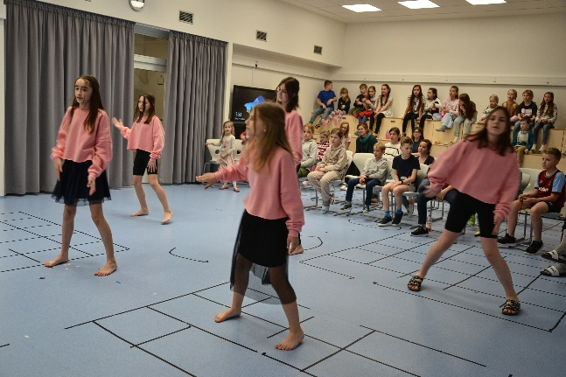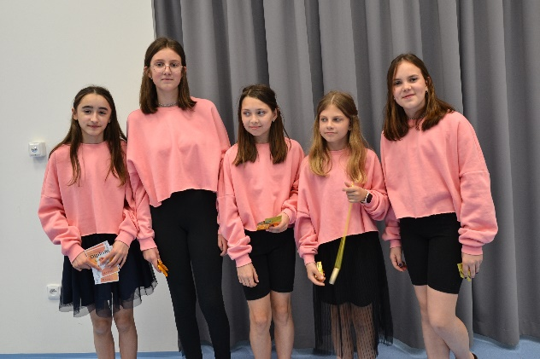

V souvislosti s prací parlamentu je škola ŠKOLOU PRO DEMOKRACII.

V září navštívila naši školu vzácná návštěva – delegace senátního výboru v čele s panem Jiřím Drahošem. Prohlédli si naše prostory, popovídali s vedením školy, některými pedagogy a žákům ochotně poskytli rozhovor pro školní televizi. Sám pan senátor Drahoš na svém profilu napsal pro nás hřejivou větu: „Navštívili jsme skvěle fungující 2. Základní školu, kde jsme si s chutí vyzkoušeli výborně vybavené jazykové i počítačové učebny.“

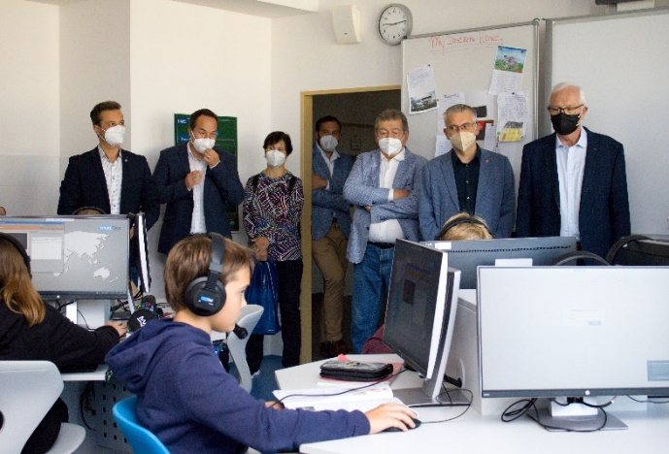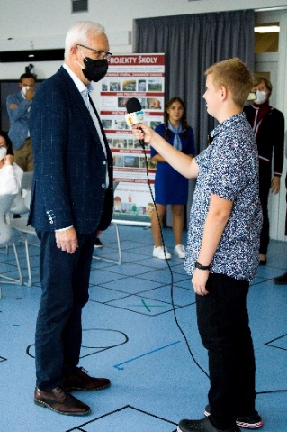

Projekt PATRONÁT ŽÁKŮ OSMÝCH TŘÍD NAD PRVŇÁČKY
- 1/ Počtení - tajný výlet prvňáčků s deváťáky spojený s plněním spousty úkolů. V září čtou ze své oblíbené dětské knížky deváťáci prvňáčkům, v červnu naopak. (7. 9. 2021 a 28. 6.2022)

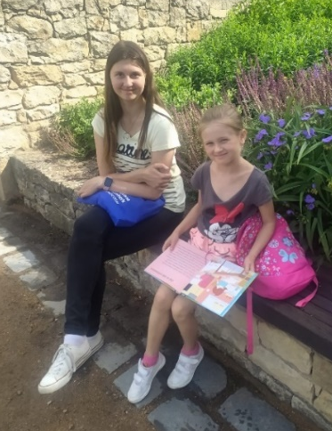

- 2/ mikulášská a vánoční besídka

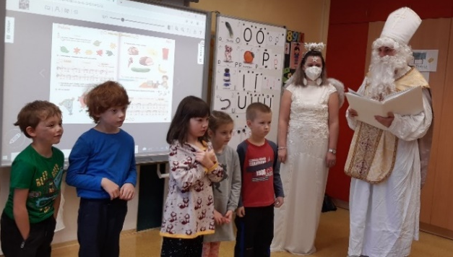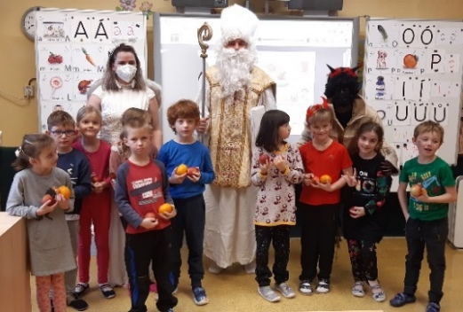

- 3/ cesta za vysvědčením - prvňáčkové se "svými" osmáky museli nejprve společnými silami splnit spoustu úkolů, v nichž dokázali, že si vysvědčení opravdu zaslouží, a teprve potom se dočkali svého vytouženého prvního vysvědčení.

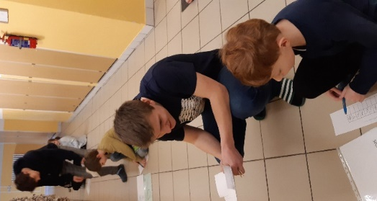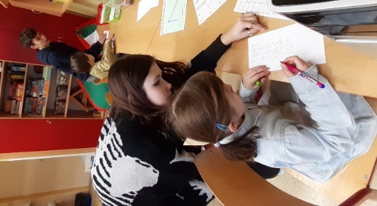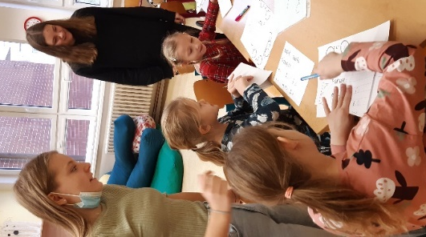

- 4/ Společné bruslení – naši prvňáčci se společně se svými kamarády věnují i sportovním aktivitám, několikrát si byli zabruslit, vyšlápli si na společný výlet,…

T-Mobile Olympijský běh na Dvojce
Naším cílem je zvlášť letos po minulém distančním roce co nejvíce podporovat sportování dětí, motivovat je k pohybu a zvyšovat tělesnou zdatnost. Předpokladem pro správné osvojování pohybových dovedností je prožitek a radost z pohybu a o to jsme se 9. 9. 2021 všichni snažili při celoškolní akci T-Mobile Olympijský běh. Připomněli jsme si tak mezinárodní Olympijský den, který se oficiálně slaví sice 23. června, ale v letošním roce je tento den přesunut na září, tedy měsíc po skončení letní olympiády v Tokiu. Po celém světě se tento den slaví různě, u nás v Čechách se pořádají běžecké závody, ke kterým se naše děti dnes přidaly.

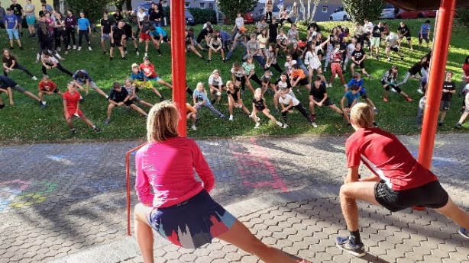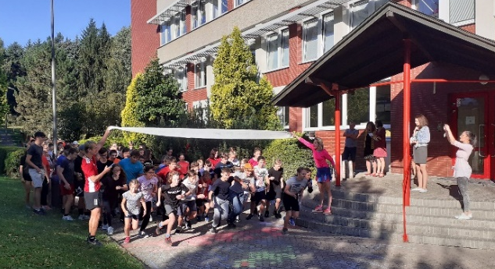
Adaptační kurzy 6. tříd
Od 6. do 8. 9. 2021 proběhly adaptační kurzy 6. tříd. Společně hravou formou pracovali na rozvoji mnoha dovedností a schopností. Od rozvoje komunikačních a sociálních dovedností se učili spolupráci při řešení problémů a dále prohlubovali jejich vzájemnou důvěru. Společně si vyzkoušeli spoustu zajímavých aktivit a činností. Od záchrany světa, vzájemné podpory při překonávání nelehkých úkolů, bezpečného navigováni "nevidomých" spolužáků, překonávání strachu a obav ze tmy až po domluvu s mimozemšťanem, který neuměl česky. Po celou dobu je neopouštěla dobrá nálada, smích a radost je doprovázely celý den i noc.
Společně se učili chválit i chválu přijímat, nebát se upozornit na něco, co se jim nelíbí a také ohodnotit svoji práci a aktivitu. Adaptační kurz je velká investice do následujících společných měsíců. Protože bez dobře fungujícího a příjemného třídního kolektivu a bez pozitivního, podnětného a především bezpečného klimatu ve třídě nemohou žáci během procesu učení dosahovat těch nejlepších výsledků.
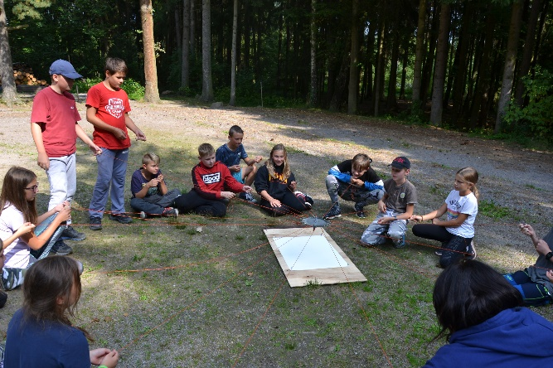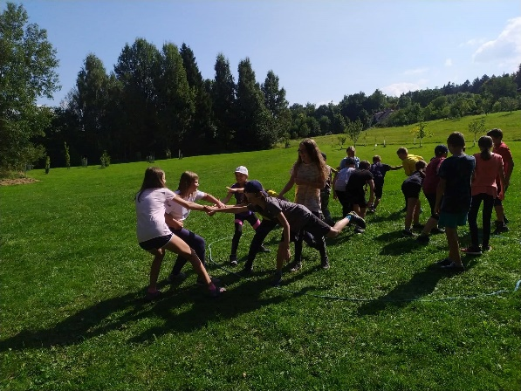

Vzdělávací program Dravci 4.B

14.9. děti nadchl vzdělávací program skupiny Seiferos z Lednice, která se již desítky let zabývá chovem a ochranou dravých ptáků. Seznámili se nejen se jmény dravců, ale dozvěděli se mnoho zajímavého o jejich životě a též jsme viděli ptáky v letové fázi a při lovu.

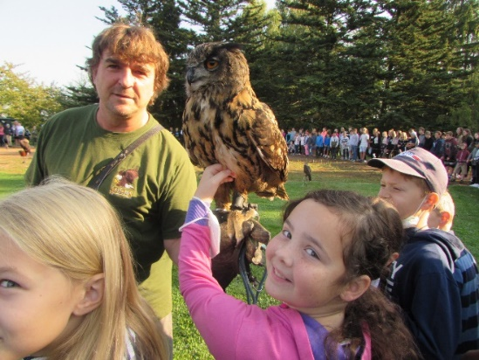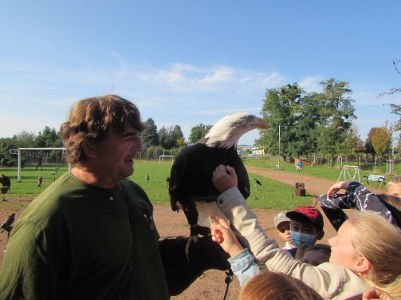

Čisté ruce

Ve středu 15. 9. vyrazili prvňáčci do parku Litomyšlské nemocnice a účastnili se edukativního programu týkajícího se hygieny rukou. Na stanovištích s pomocí zdravotnického personálu plnili úkoly, odpovídali na otázky a dozvěděli se, proč je důležité dbát na čistotu rukou. Moc se jim plnění úkolů líbilo, pracovali s nadšením a elánem. V této době, kdy je hygiena rukou důležitým a nezbytným opatřením, byl tento počin Litomyšlské nemocnice vítaným obohacením výuky.

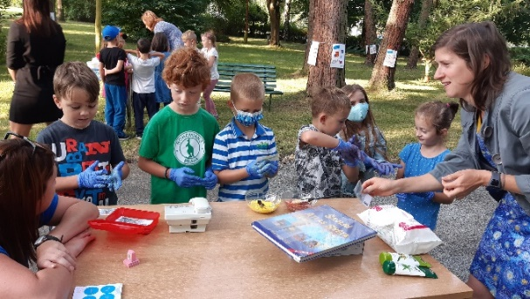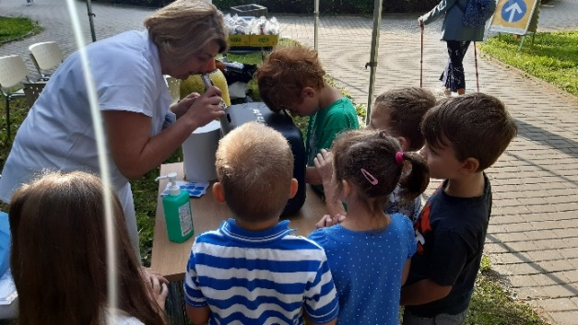

Návštěvy rodné světničky Bedřicha Smetany

Mnoho tříd navštívilo během roku v rámci hudební výchovy rodnou světničku Bedřicha Smetany. Prohlédli si prostory, kde se tento známý hudební skladatel narodil, dozvěděli se mnoho zajímavostí z jeho života, vyzkoušeli si zahrát na původní klavír. Tato exkurze nepochybně přispěje k tomu, že si žáci v paměti uchovají více detailů o něm a vzpomenou si na něj, kdykoli půjdou kolem litomyšlského zámeckého pivovaru.

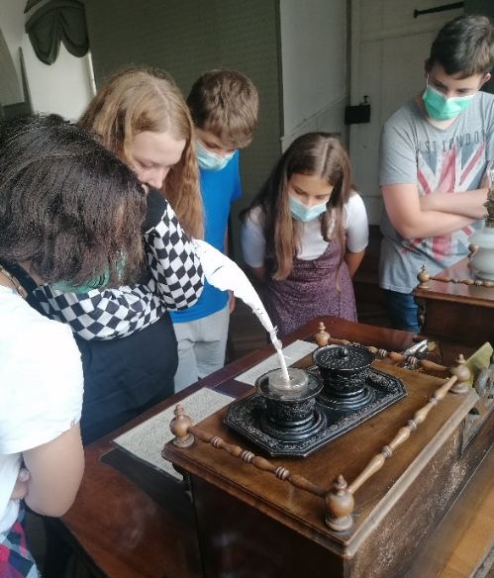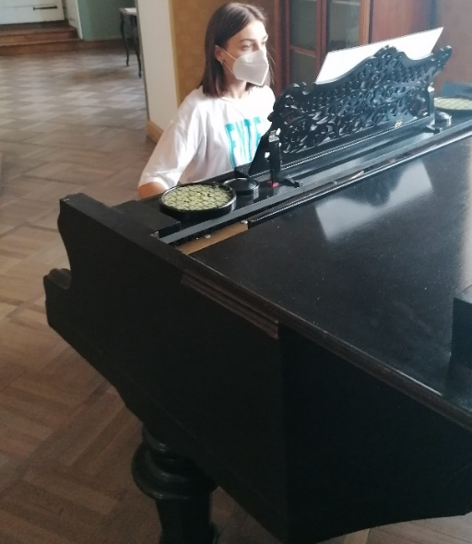

Návštěva Regionálního muzea v Litomyšli – programu o životě Aloise Jiráska

V září navštívili žáci 9. ročníků v rámci výuky literatury zdejší muzeum, aby si prohlédli interaktivní výstavu o osobnosti a díle Aloise Jiráska. Již ve škole četli nějaké ukázky z jeho díla a vyprávěli si o jeho životě, zde se však dozvěděli navíc různé zajímavosti, prohlédli si spoustu fotografií a zajímavé materiály, detailněji se seznámili s Filosofskou historií. Ve skupinkách vyplnili připravený několikastránkový pracovní list a celou akci zakončili procházkou po místech, která jsou s jeho životem spojená. Závěrem si ve škole promítli Filosofskou historii poznávali, které části Litomyšle se ve filmu objevují.

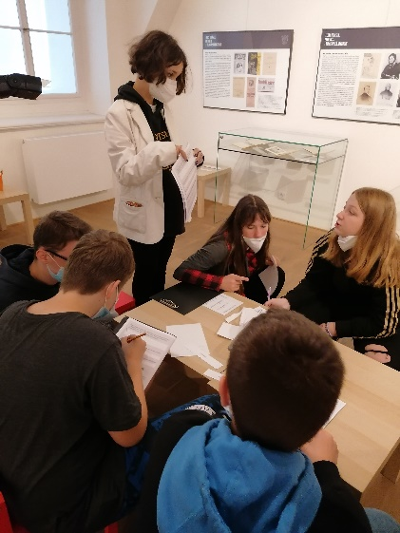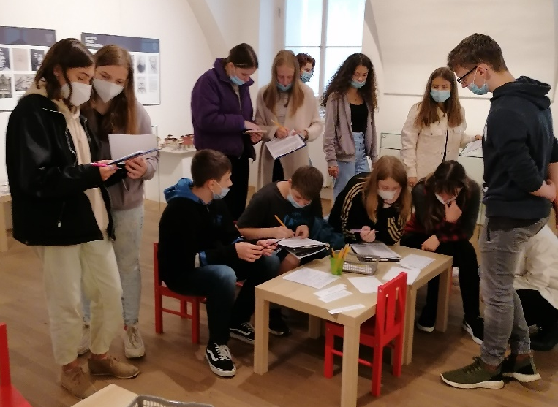

Evropský týden mobility
Od 16. do 22. září jsme na náměstí v rámci Evropského týdne mobility prezentovali různé aktivity. Kdo měl chuť, mohl sportovat, jiní si zkusili programovat robota, složit hlavolam či zahrát nějakou deskovou hru. Menší děti také kreslily a lepily. Velký ohlas mělo malování na obličej, kterému se tu věnovaly dívky ze 7. B třídy. Za splněný úkol následovala odměna. Návštěvníci dostávali výrobky našich žáků - ať už sladké perníkové dvojky, nebo papírová pexesa, prstýnky či píšťalky z 3D tiskárny...

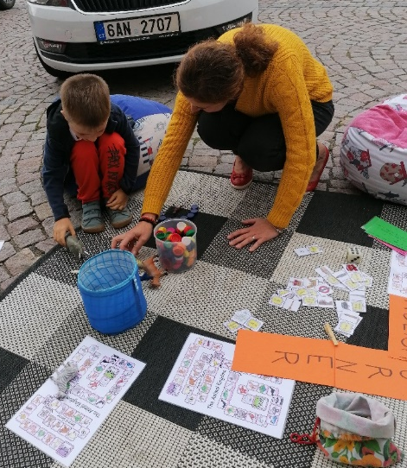

Dopravní výchova 4. tříd

24. a 30. září se žáci 4. tříd vypravili do Střediska volného času, kde se učili dopravním předpisům. V první části pouze teoreticky, následně ale vědomosti zkusili zužitkovat v praxi. Na dopravním hřišti si všichni vyzkoušeli roli chodce, ale i cyklisty. Každý si také vyzkoušel jízdu zručnosti.

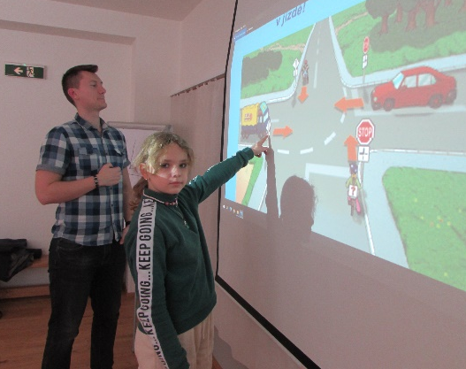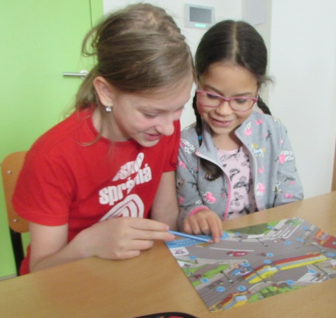

Workshopy v Sebranicích
Našim žákům se i v tomto školním roce naskytla příležitost vyzkoušet si stará řemesla v Sebranicích. Někteří pekli chléb (např. 9.A), jiní si vyrobili vlastní sýr, další skleněnou perlu, nebo třeba dřevěné krmítko. Celý proces zvládl každý z nás sám. A protože to nebylo nic jednoduchého, měli žáci z vlastnoručně vyrobených věcí opravdu radost. Navíc si uvědomili, jak byli naši předci šikovní a že to neměli vždy jednoduché.

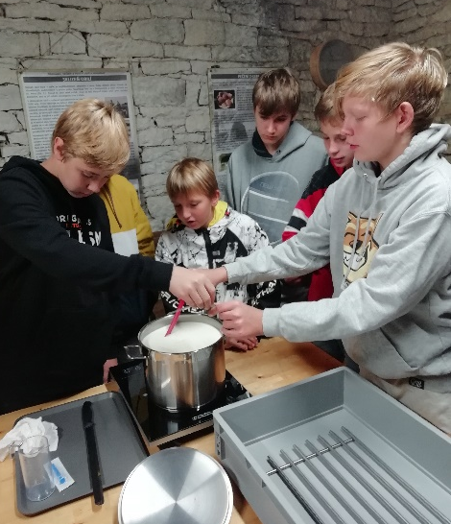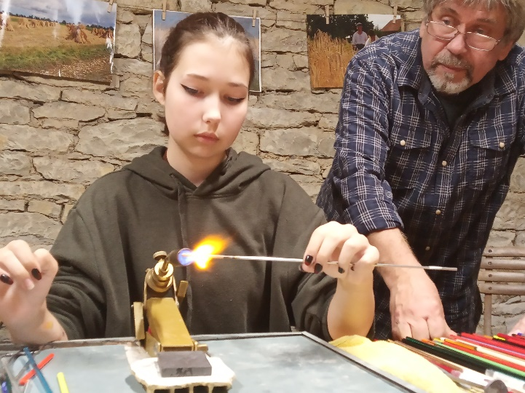

SUIT UP DAY
„Podle kabátu se svět měří, lháři ve fraku každý věří, protože je to pravda odvěká, šaty dělaj´ člověka…“, zpívá Jan Werich ve své známé písni. I letos jsme se připojili k Mezinárodnímu dni obleků (International SUIT UP Day) a děti i učitelé celé školy se oblékli do slavnostních a elegantních oděvů. Ve třídách si žáci mezi sebou volili svého gentlemana a lady třídy, nejen podle oblečení, ale také podle toho, jak se umí dotyčný chovat. Zároveň se učili základům etikety a pravidlům slušného chování.

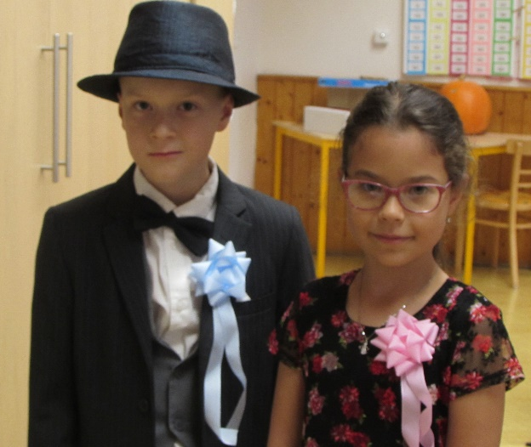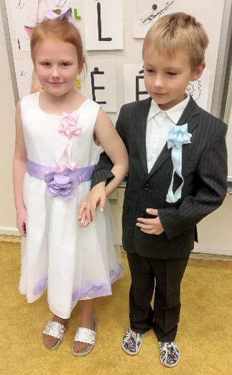

Strašidelný den ve třídách 1. stupně
V rámci oslav Haloweenu přišli žáci do školy převlečení za kostlivce, upíry, čarodějnice a čaroděje. Měli i úplně jiná jména, například: Saxana, Upírka, Netopýr, Elena, Škrtič, Drákula a jiná. Ale i čarodějové a čarodějnice se chtějí naučit nové věci, a tak skládali slova, četli věty, počítali i kreslili halloweenské předměty. Dokonce si zatančili na čarodějnickém reji.

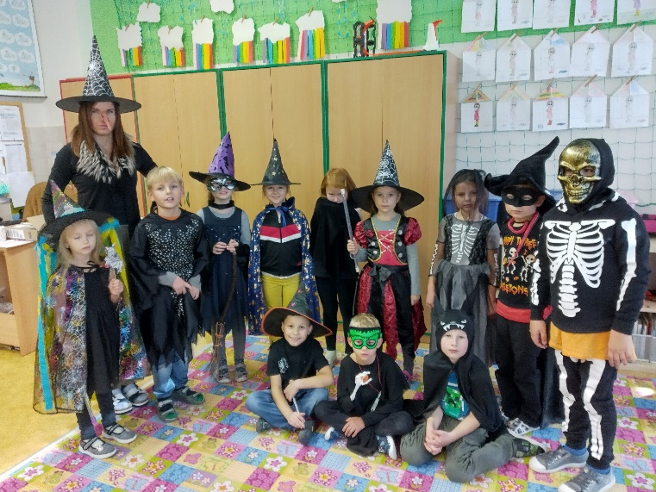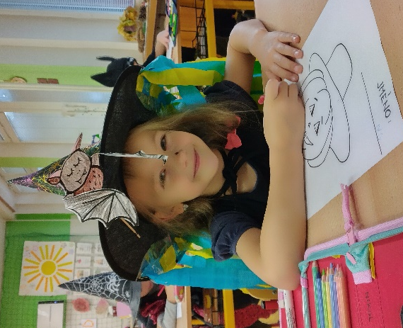

Charitativní projekty

Jsem laskavec
Již několik let se zapojujeme do projektu Jsem laskavec. V rámci něho se třída domluví na nějakém dobrém skutku, který vykoná. Může to být výsadba stromů, sbírka pro zvířátka či obdarování kolemjdoucích nějakou pozorností. Zkrátka cokoli, čím někomu zlepšíte náladu. Letos přišly děti ze 3. A s velmi originálním nápadem, rozmístily po Litomyšli různé zalaminované vzkazy.

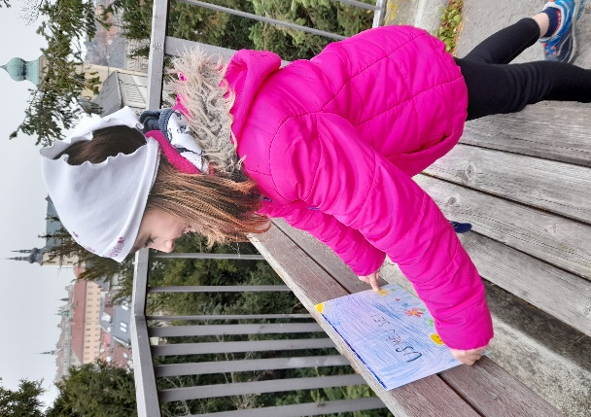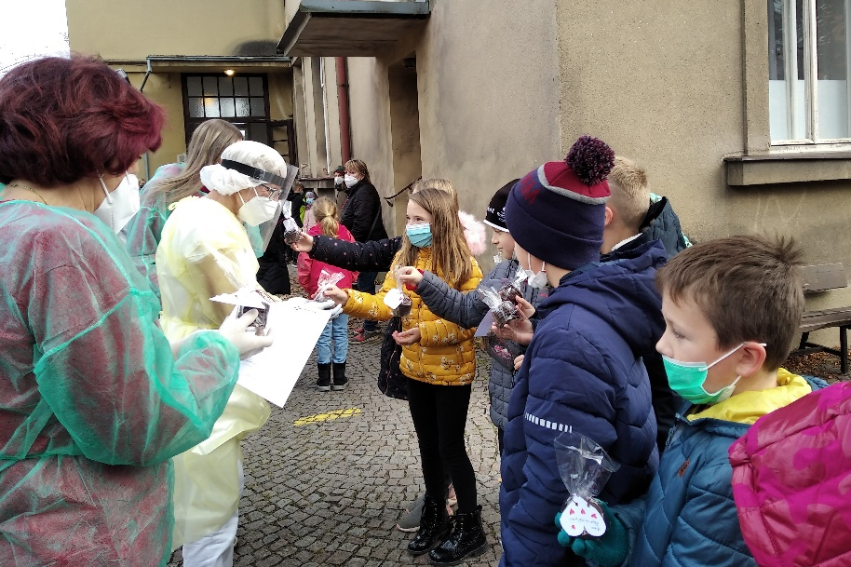

Sbírka pro Ukrajinu
Po vypuknutí války na Ukrajině jsme ve spolupráci s naším absolventem Davidem Šeleverem, který má kořeny právě na Ukrajině, uspořádali sbírku věcí, které tam lidé potřebují. Dostalo se nám dojemné zpětné vazby přímo od vojáků na frontě, až válka skončí, přijedou se k nám do Litomyšle podívat.

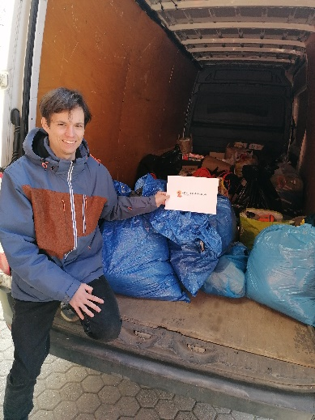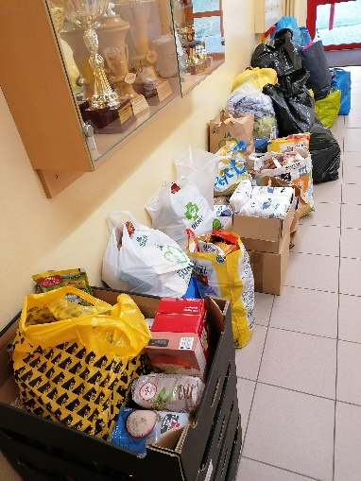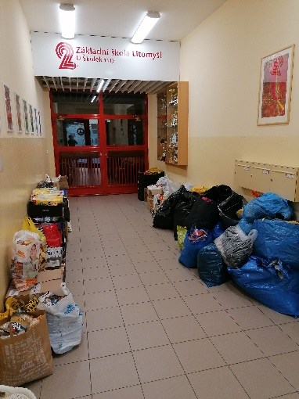

Děti dětem
V rámci konání dobrých skutků jsme se rozhodli zapojit naši školu do akce Děti dětem a ve spolupráci s nadací SOOD (Sdružení na ochranu ohrožených dětí) a pořádali jsme sbírku hraček a potřebných věcí pro děti v Klokánku a Koalce.

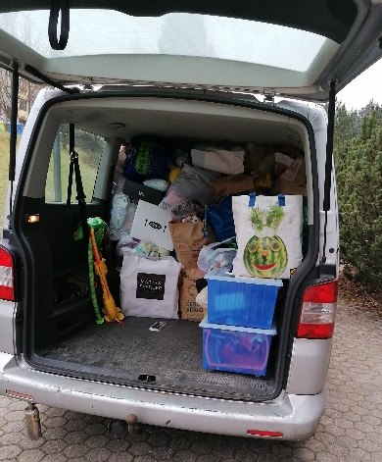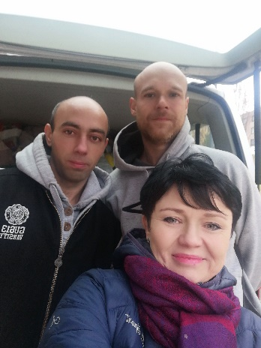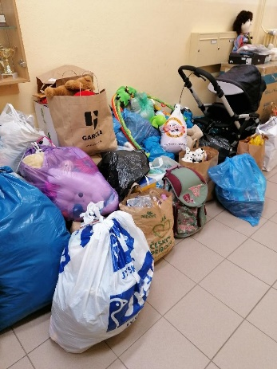

Terezínské gheto - beseda s RNDr. Michaelou Vidlákovou
Dne 10.2. žáci devátých ročníků měli v rámci preventivního programu Xenofobie a rasismus možnost vyslechnout životní příběh ženy, jež přežila nejútrpnější část dějin. P. doktorka Michaela Vidláková sdílela online své zážitky z terezínského gheta a pomohla dětem uvědomit si, jaké katastrofy se v naší historii udály. Prezentace byla velmi poutavá a emotivní, všichni ji zhlédli s respektem a hlubokou úctou.

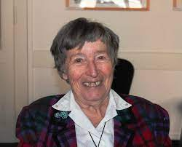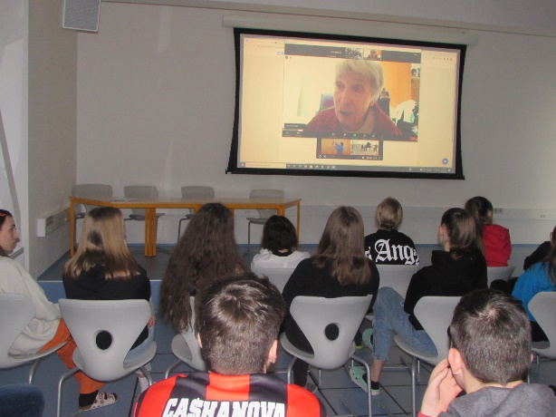

Projektové dny na SZTŠ v Litomyšli
Naše škola je zapojena do projektu Implementace Krajského akčního plánu Pardubického kraje II (I-KAP II), a to konkrétně klíčové aktivity č. 2 - Podpora polytechnického vzdělávání. V rámci této aktivity byli hoši z 8. a 9. ročníku pozvaní na projektové dny na SZTŠ v Litomyšli. Čekaly zde na ně zajímavé praktické aktivity, s nimiž by se setkávali při studiu na této škole. Asi největší úspěch měla jízda novým traktorem, ale zajímavá byla i ukázka zpracování kovu. A vytisknout si klíčenku na 3D tiskárně byla také nová zkušenost. Dozvěděli se mnohé o možnostech, které zde studenti mají - od studijních zahraničních stáží, přes získání svářečského průkazu až po řidičák téměř na cokoli. Sledovali zdejší studenty, jak pracují se dřevem i jak se učí kout železo.Tento den jim jistě pomohl ujasnit si, jestli by toto mohl být obor, který by je bavil a chtěli by ho dále studovat.
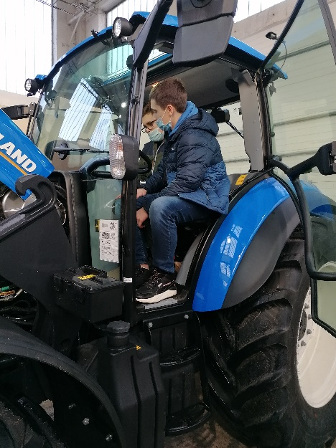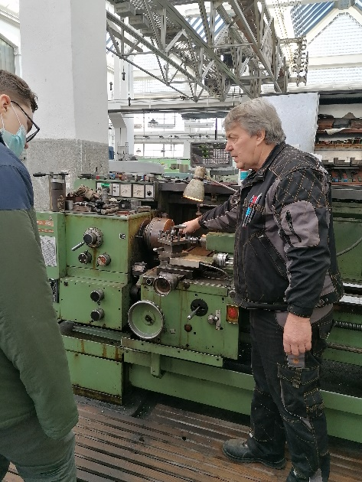

Ukliďme Česko v Litomyšli 2022

Naši žáci se opět zapojili do akce Ukliďme Česko. Po loňském roce, kdy byly děti v tuto dobu na distanční výuce a do Litomyšle a okolí se mohly vydat pouze svými rodinami, letos 1. 4. 2022 vyrazily na pomoc přírodě se svou třídou. Děti si při této aktivitě uvědomovaly, jak důležité je udržovat pořádek kolem sebe, kolik práce vyžaduje úklid odpadků a jak nezodpovědné chování některých lidí kazí životní prostředí nám všem. Věříme, že dnešní úklid je pro všechny zúčastněné velkým ponaučením!
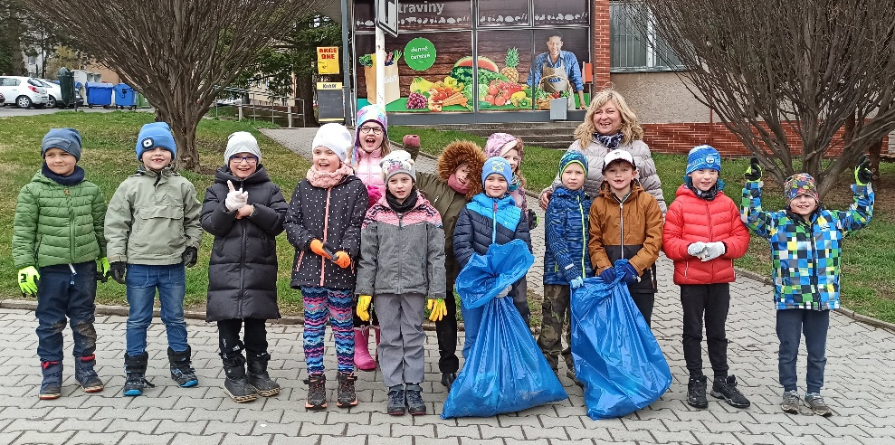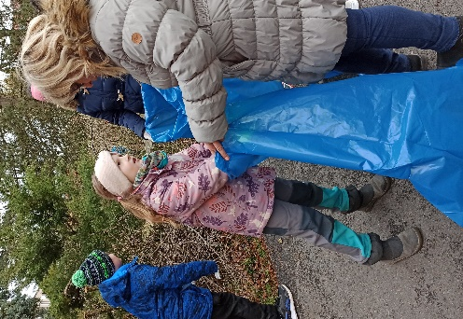

Den učitelů

28. 3. jsme společně oslavovali Den učitelů. Po ranním přání do rozhlasu se na první přestávku sešli pedagogové ve sborovně, kde dostali drobný dárek. Po návratu do třídy je čekalo překvapení - 2. vyučovací hodinu místo nich odučili žáci 9. tříd. Byla to pro ně zajímavá zkušenost, zjistili, kolik práce dá připravit si vyučování a udržet pozornost žáků, a pro mladší žáky to bylo jistě vítané zpestření.

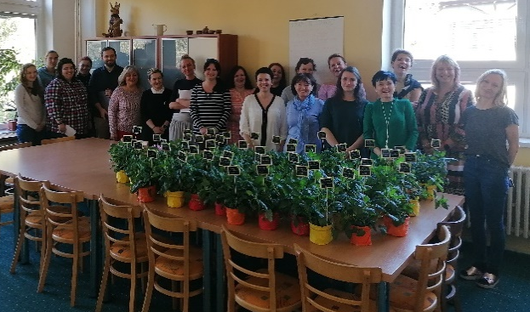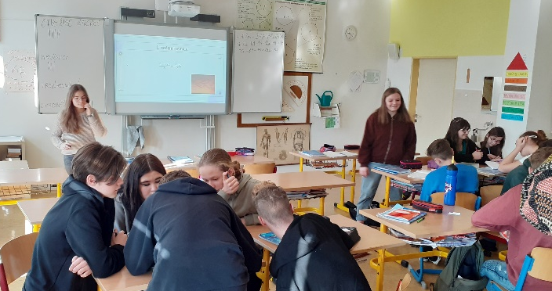

Ve čtvrtek 10. března k nám přijel EDUbus
EDUbus je mobilní polytechnická laboratoř pro školy. A v ní jsme si užili báječný den plný zajímavých a efektních pokusů. Jedná se o ojedinělý vzdělávací projekt, který umožňuje popularizaci technických oborů pomocí aktivizujících výukových metod, moderních technologií a atraktivního prostředí. Žáci si vyzkoušeli pracovat se suchým ledem, pochopili sublimaci, vyzkoušeli si přelévat plyn, ujasnili si, jak je to s hustotou plynného oxidu uhličitého, starší také změřili jeho koncentraci. Ani pedagogové nepřišli zkrátka. Pro ně byl připravený odpolední vzdělávací blok, jehož cílem bylo vyzkoušet si formou praktických ukázek nové technologie, kterými lze obohatit výuku. Nezastáváme sice myšlenku, že technologie mají být základem výuky, ale technologický pokrok je natolik významný, že toto nelze v rámci výuky opomíjet.

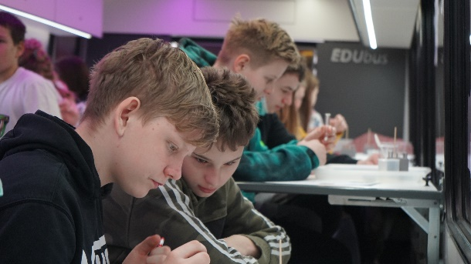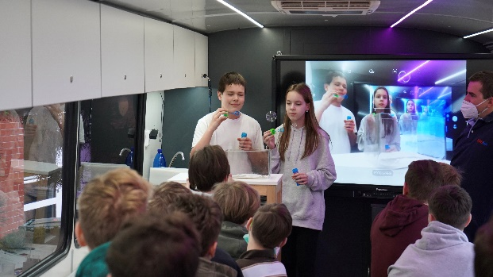

LiStOVáNí
LiStOVáNí - zajímavá akce s herci Lukášem Hejlíkem a Alanem Novotným. Cílem projektu je představit dětem zajímavé knihy neotřelou formou tzv. scénického čtení. Jedná se o atraktivní spojení literatury a divadelního představení. Žákům 1. stupně herci přiblížili knížku Strýček Ludvík a druhostupňovým Můj příběh: 9,58, který je životopisným vyprávěním o sprintérovi Usainu Boltovi.
Všichni se báječně bavili, hodně zasmáli. Zároveň se však hercům podařilo zaset semínko zájmu o zmíněné knížky. Věříme, že si alespoň někteří knihu koupí či vypůjčí a se zájmem přečtou.

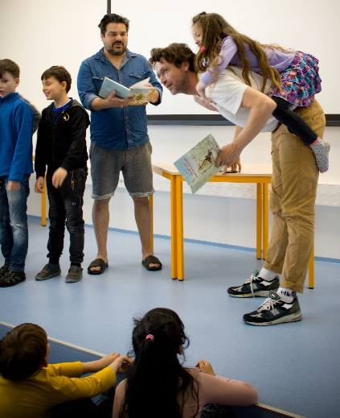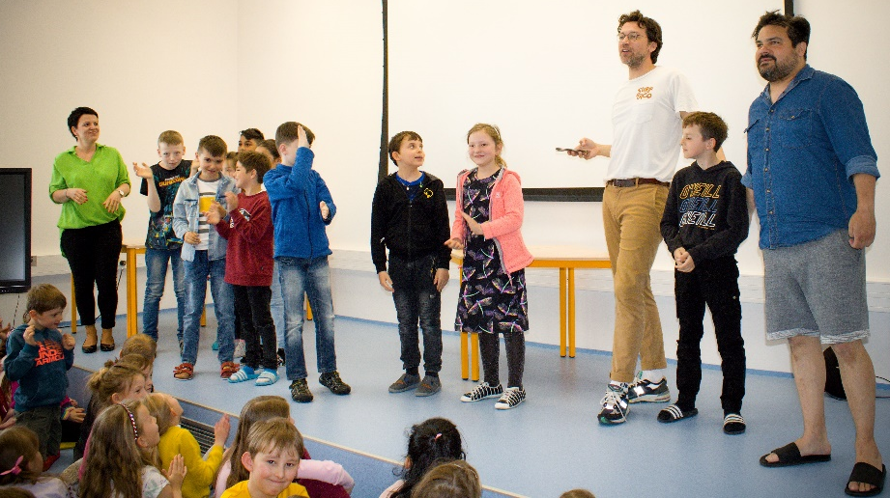

LEGOLAND 2022
V čtvrtek 28.4. 2022 ještě před půlnocí se plný autobus natěšených školáků stejně jako v mnoha předchozích letech vypravil do zábavného parku LEGOLAAND u německého Günzburku. Po dlouhé cestě se probudili do krásného slunečného dne, čekal je den plný zábavy, ale i ponaučení. Museli hovořit cizím jazykem, oprášili si pravidla silničního provozu a vyzkoušeli si složit řidičské zkoušky na místním hřišti. Ale také se skvěle pobavili na mnoha atrakcích, které Legolaand nabízí. Výlet se vydařil po všech stránkách.
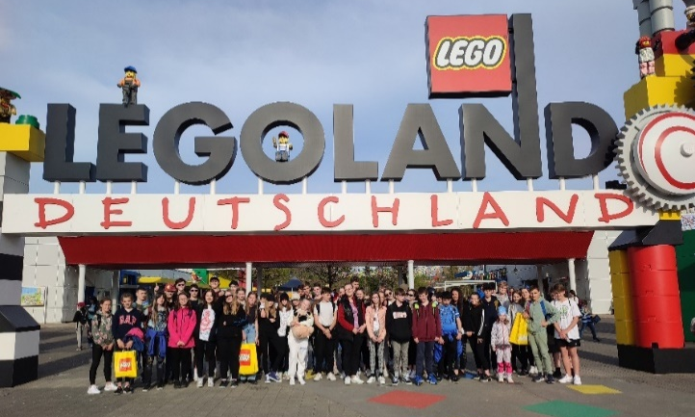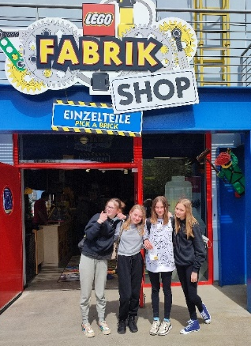

Poznávací zájezdy pro žáky 2. stupně - Paříž, Londýn, Brighton

Ve školním roce 2021-2022 viděli naši žáci 6. – 9. ročníků kus světa! Uskutečnily se totiž dva poznávací zájezdy. Začali vždy v Paříži, pokračovali Londýnem a skončili v přímořském městě Brighton. A že bylo co obdivovat! Tak například - v Paříži vyšplhali na Eiffelovku, nakoukli do Louvru a projeli se lodí po Seině. V Anglii začali naši návštěvu prohlídkou středověkého hradu Dover a podívali se do katedrály v malebném městečku v Canterbury. Další den prozkoumávali Londýn. Uvítal je poledník v Greenwich, který je výchozím bodem všech světových hodin, svezli se lodí i metrem, prošli kolem Big Benu a Westminsteru, došli na Trafalgar Square, jen královnu v Buckingham Palace nezastihli. Nějaké drobnosti nakoupili na Oxford Street a pokochali se výhledem z London Eye. Další den následovala procházka kolem Hampton Court a druhý pokus o setkání s královnou v jejím sídle ve Windsoru. Byla sice ´doma´, ale oni ji bohužel neviděli. Poslední den relaxovali na pláži v jednom z nejznámějších anglických letovisek Brighton a podívali se do podmořského světa se žraloky i do velkolepého sídla Royal Pavilion. Mimo to tři dny spali v anglických rodinách, ochutnávali místní kuchyni a nasávali atmosféru cizí země. A samozřejmě mluvili anglicky!! A taky jeli z Francie do Anglie tunelem! Byla to pro všechny velmi zajímavá zkušenost a skvělý zážitek. A jako bonus je provázelo slunečné počasí po celých sedm dní.

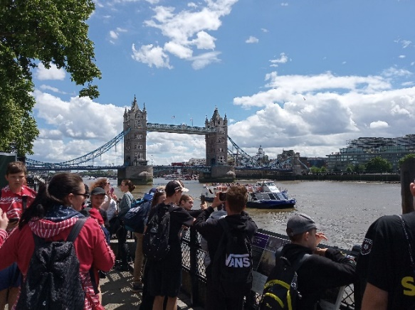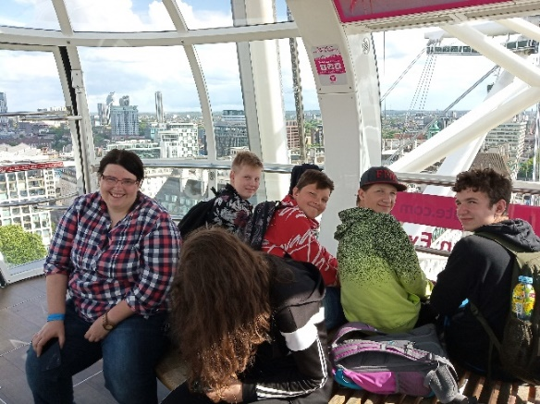
Barevný den

28. 1. 2022 jsme si užili Barevny den. Úkolem žáků i pedagogů bylo přijít do školy co nejpestřeji oblečení a zbarvení. Během první vyučovací hodiny proběhla soutěž o nejbarevnějšího žáka, nejbarevnějšího pedagoga a nejbarevnější třídu. Kreativita byla neuvěřitelná, objevily se vlastnoručně vyráběné modely, barevné účesy i laky na nehtech. Sčítání tak nebylo jednoduché, dostali jsme se k opravdu vysokým číslům. Nejprve počítal každý žák svoje barvy a pak je všichni sečetli dohromady. Nejbarevnější třídou byla nakonec po velmi vyrovnaném boji 6. A s neuvěřitelným číslem 947! Nejbarevnější žákyní se stala Maruška Soukupová s úžasnými 247 odstíny barev. Odměnou snad ani nemohlo být nic jiného, než barevné lentilky. Třídy, které se dostaly do karantény, se zapojily alespoň na dálku, mnozí poslali fotky svých vydařených barevných outfitů nebo je předvedli se zapnutou kamerou. Den splnil svůj účel, všichni jsme měli dobrou náladu, ve škole bylo opravdu veselo.

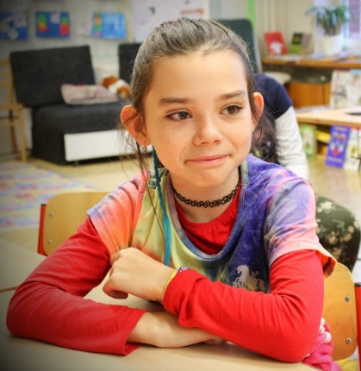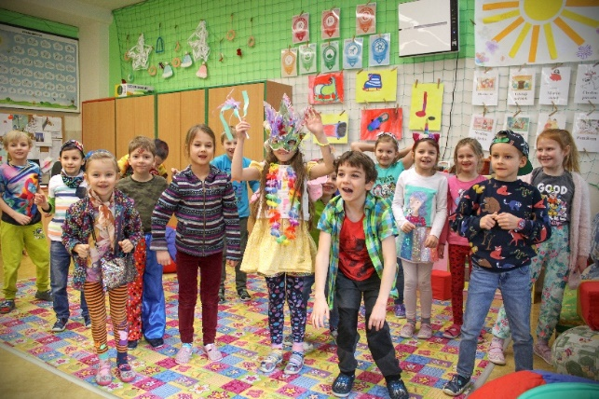

Dvojka září v kalendáři aneb jak jsme si užili 22.2.2022
Když má škola jako svoje logo dvojku a v kalendáři se objeví datum 22. 2. 2022, nemůže jinak, než pořádně si takový den užít.
Dvojka je pro nás symbolem partnerství, spolupráce. Proto jsme se rozhodli zasvětit ho právě jim. Připravili jsme 22 různých výzev, na jejichž splnění měli žáci cca 222 minut. Byly to všechno aktivity pro dvojice, některé úzce souvisely s výukou jednotlivých předmětů, jiné byly zaměřené především na vzájemné poznávání, pomoc jeden druhému, měly děti také pobavit. Své místo tu našlo i partnerství starších kamarádů s prvňáčky. Celým dnem nás provázela příjemná nálada, ochota vzájemně spolupracovat, pomáhat si, společně dosáhnout co nejlepších výsledků, hrát fér, zkrátka být si v páru těmi správnými parťáky. Užili jsme si spoustu legrace a přitom jsme poctivě trénovali spoustu měkkých dovedností, které budeme v životě potřebovat – od vzájemného naslouchání a rozvoje komunikačních dovedností i týmové spolupráce přes společné řešení problémů až po pozitivní naladění a pocit sounáležitosti. Nebylo podstatné, že někdo nestihl všechno, nebo že se někomu něco nepodařilo. Důležitá byla snaha a společné nadšení pro věc. Domů jsme odcházeli s úsměvem a pocitem, že dnešek byl zase jeden z těch super dnů, které dělají naši školu naší školou.
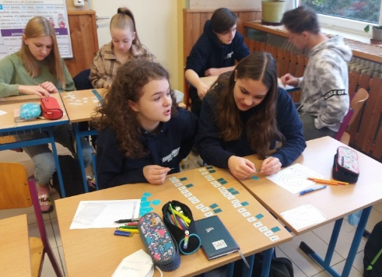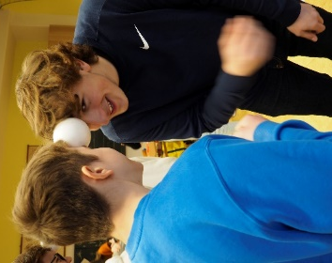

Den šílených účesů
Dalším z tematických dní určených ke zlepšení nálady byl Den šílených účesů. A zafungovalo to opravdu skvěle. Při pohledu na ostatní jsme se všichni bavili jejich originálními nápady, úsměv nám vydržel na tvářích celý den. A na nejšílenější účesy jednotlivých tříd čekal výborný dort, který sám též připomínal šílený účes.

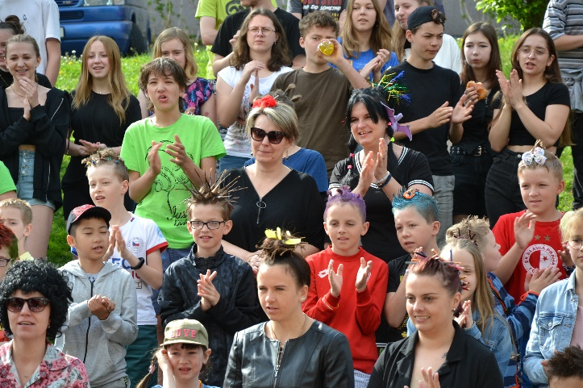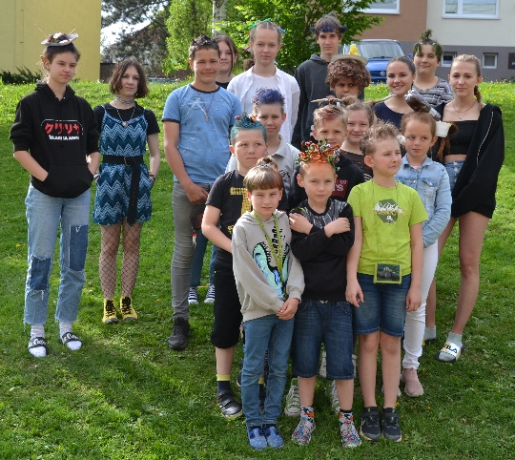

Pyžamový den

Pátek 24.6. jsme si parádně užili! Tentokrát jsme totiž po ránu neřešili, co si vezmeme na sebe, protože jsme do školy vyrazili v PYŽAMECH! Byl totiž další z tematických dní - Pyžamový den. Úkolem bylo vyladit svůj pyžamový model a přijít v něm do školy. Nutno podotknout, že většina žáků se toho zhostila báječně! Chodby škol byly nočním košilkám, trenýrkám či županům přehlídkovým molem! Bylo opravdu na co koukat, o úsměvy a dobrou náladu nebyla nouze. Vrcholem celého dne byla společná módní přehlídka před školou v rytmu písně Pyžamo. Kdo chtěl mít na tento den památku, mohl se vyfotit v Postelovém fotokoutku a své foto zapojit do soutěže.

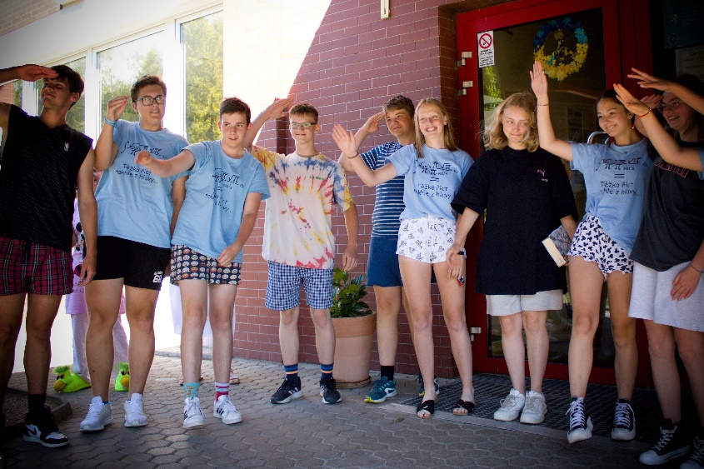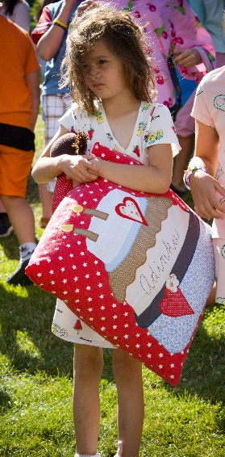

Sběr starého papíru
V letošním roce jsme zorganizovali dva odvozy starého papíru. Jeden na podzim 7. 10. 2021 a druhý na jaře 28. 4. 2022. Část peněz využijí třídy dle svého uvážení, část bude odvedena do zapsaného spolku.

Exkurze a besedy
Během školního roku pořádala naše škola mnoho nejrůznějších exkurzí. Cílem exkurzí je zpestřit žákům probírané učivo, zprostředkovat jim výuku v jiném prostředí přímo s odborníky na danou oblast a v neposlední řadě i přinést jim zážitky vedoucí ke stmelení třídních kolektivů.
Příklady uskutečněných exkurzí a besed:
- Firma Cimbria v Litomyšli

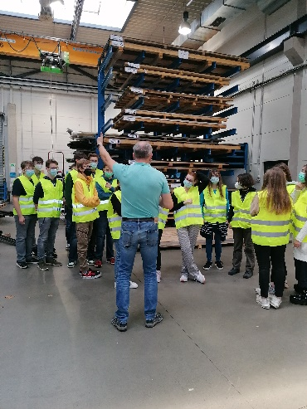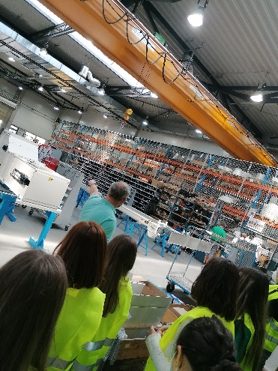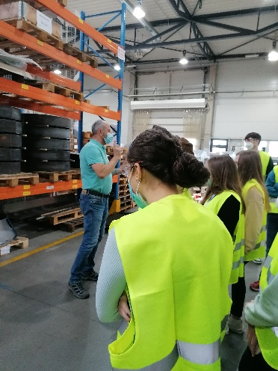
- Střední škola zahradnická a technická

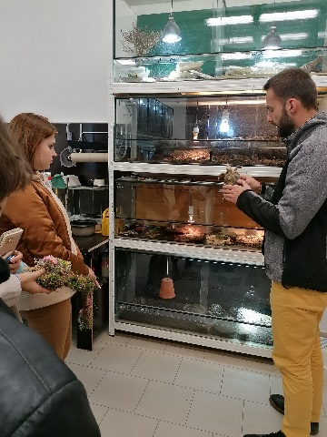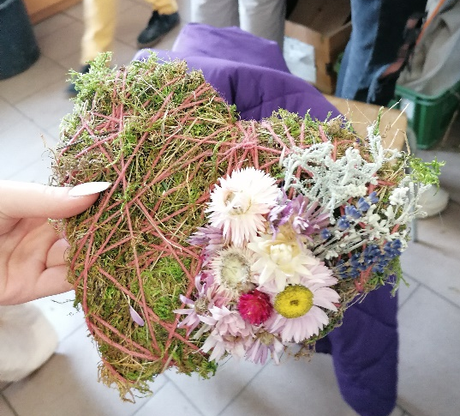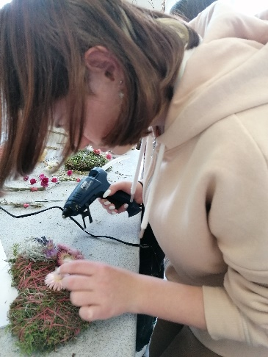
- exkurze do Prahy

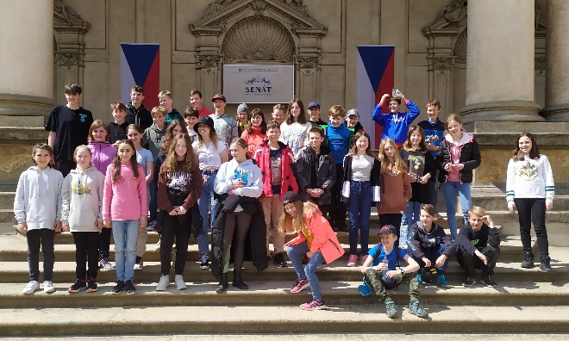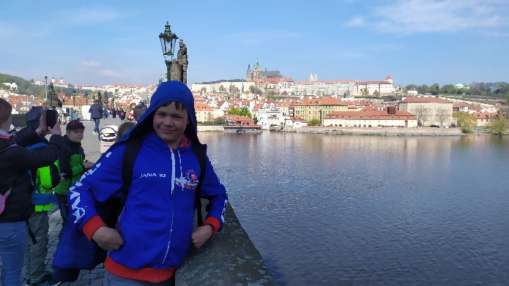

- vlastivědné exkurze do Číhoště

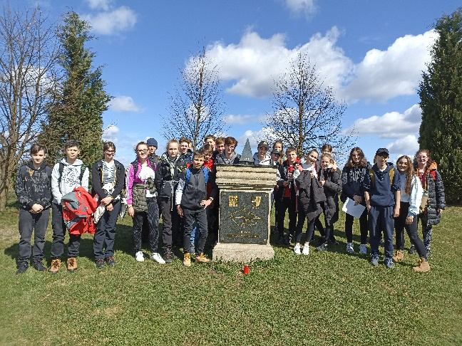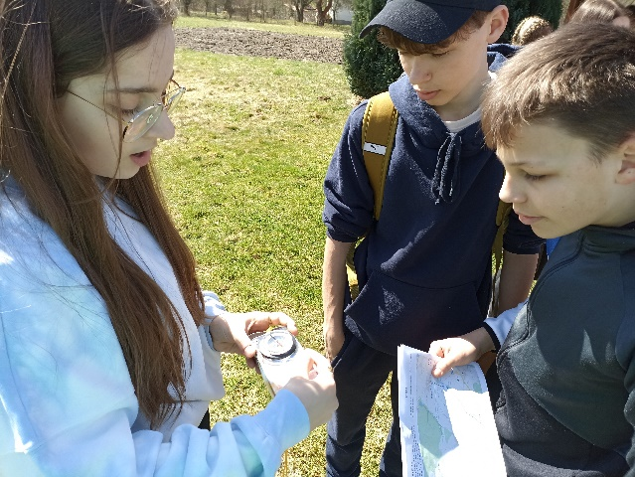
- exkurze do jaderné elektrárny Dukovany

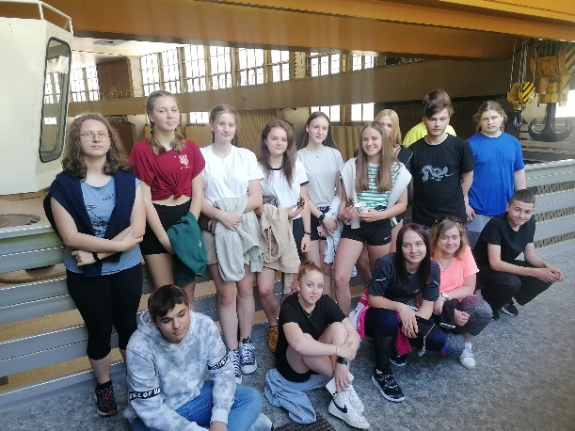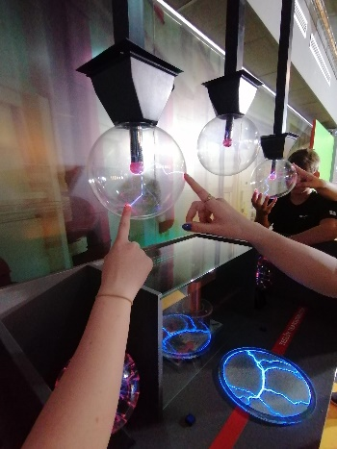
- exkurze do Zemědělského družstva Dolní újezd

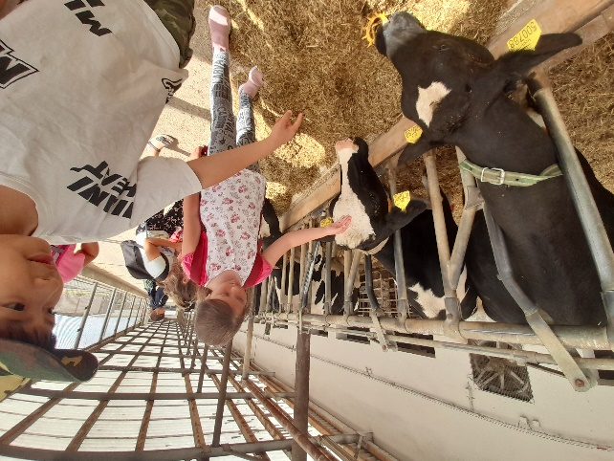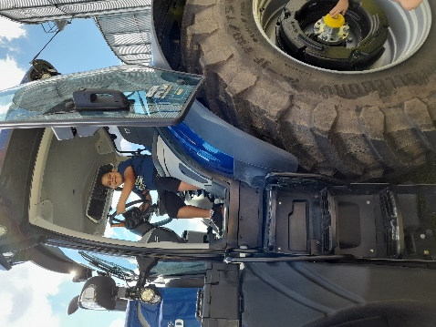
- exkurze do Syntézie a další…

Návštěvy kulturních akcí a představení
Každý rok se snažíme pomáhat dětem najít cestu k umění.
V rámci výtvarné výchovy navštěvují litomyšlské galerie a výstavy v Regionálním muzeu. Také s nimi navštěvujeme divadelní představení. Jako každoročně i letos jsme navštívili také několik představení ve Smetanově domě, vystoupení žáků ZUŠ B. Smetany, vystoupení tanečního studia ÉRA a další. Menší děti cestovaly například i do Prahy do Divadla Spejbla a Hurvínka.
Ani litomyšlské Kino Sokol nezanedbáváme
Pravidelné návštěvy Městské knihovny Litomyšl

Žáci se svými učiteli pravidelně navštěvovali knihovnu, kde se účastnili mnohých besed se spisovateli (př. Markéta Pilátová.) nebo se účastnili programů – např. o Boženě Němcové apod. Jindy se jen tak seznamovali s prostředím knihovny a s tím, jak půjčování knížek funguje. A 30. 5. 2019 zde byli prvňáčci pasováni na čtenáře.
Také zde naši žáci absolvovali tradiční pasování na čtenáře. Nejprve v září dodatečně druháčci, protože během jejich první třídy byly veškeré akce kvůli pandemii zakázané, a potom 24. května prvňáčci.
Hojně jsme využili i služeb knihovny v rámci projektu Putování knih napříč regionem a Balíček na míru.
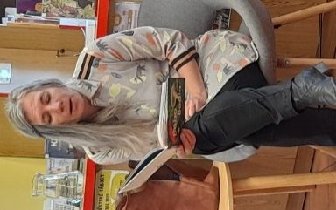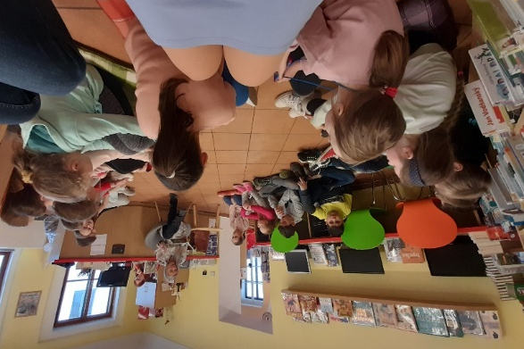

Noční škola
V průběhu školního roku většina tříd využila možnosti a strávila noc ve škole. Náplň se různila, některé třídy využily společně prožitý čas k „hledání pokladu“, k šipkované, opékání buřtíků či diskotéce v pyžamech, další provozovaly jiné aktivity tmelící kolektiv, např. bowling či společné vaření večeře.

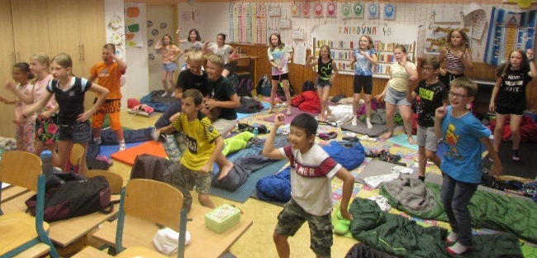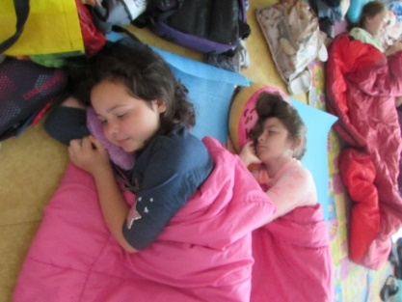

Seznamovací setkání budoucích prvňáčků ve škole
Ve středu 16. 6. 2022 odpoledne navštívili školu budoucí prvňáčci se svými rodiči. Seznámili se se svými patrony, s prostředím školy a splnili první "školní" úkoly. Také rodiče nezaháleli a pilně vstřebávali řadu informací k organizaci příštího školního roku.

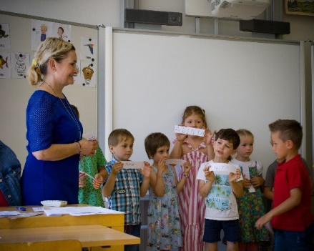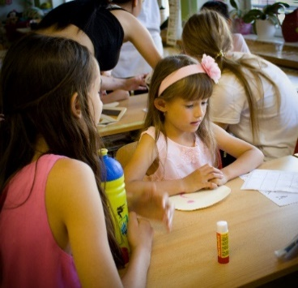

ŠKOLNÍ VÝLETY

třída | termín | místo
1.A + 1.B | 8. 6. 2022 | Častolovice
2.A + 2.B | 7.6. 2022 | Letohrad, muzeum řemesel + Návštěva Krtkova světa
3.A + 3.B | 21. 6. 2022 | Fajnpark v Chlumci nad Cidlinou
4.A + 4.B | 23. 5. 2022 | VIDA Brno
5.A + 6.A | 30. 5. 2022 | Dolní Morava
5.B | 7. 6. 2022 | Na Větvi Hradec Králové
6.B | 22. 6. 2022 | Budislav
7.A +7.B | 22. 6. 2022 | Olomouc
8.A+ 8.B | 21. – 22. 6. 2022 | Potštejn
9.A + 9.B | 14. – 16. 6. 2022 | Český Krumlov

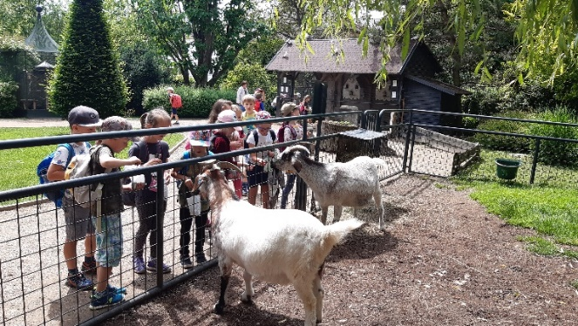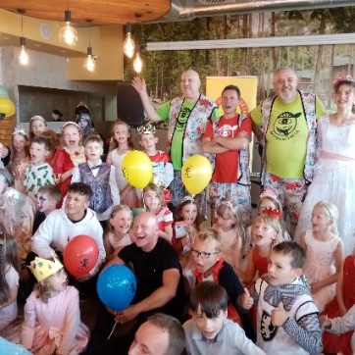

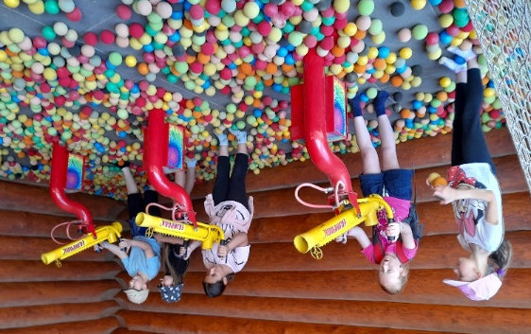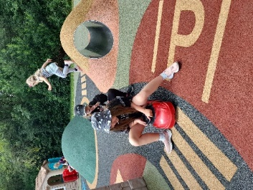

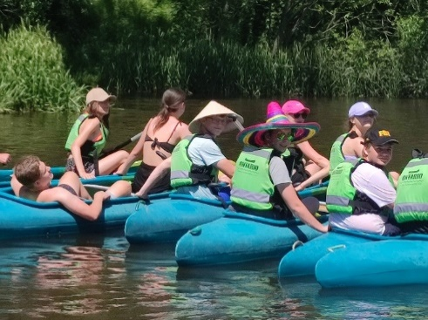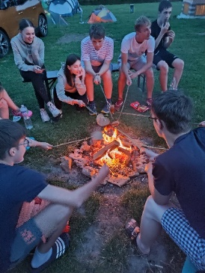

FORMY SPOLUPRÁCE S RODIČI

1/ Konzultace žák, rodič, učitel
Konzultace byly včleněny do systému rodičovských schůzek a konaly se na konci 1. a 3. čtvrtletí. Protože zpětná vazby potvrdila, že ne všem žákům a rodičům vyhovuje schůzka "ve třech", bylo umožněno zúčastnit se schůzky i bez dítěte, což využila přibližně čtvrtina rodičů. Podzimní setkání proběhlo kvůli pandemii covid 19 online, jarní setkání však už byla prezenční.

2/ Naše škola v Litomyšli, z. s.
V říjnu 2021 proběhly volby a členy výkonného výboru zapsaného spolku Naše škola v Litomyšli se stali:

V jednotlivých třídách jste si pro tento školní rok zvolili tyto zástupce za třídu.
1. A - paní Valentina Zaalová
1. B - paní Alžběta Havlová
2.A - paní Petra Pelešková
2.B - paní Kateřina Jirečková
3.A - paní Jaroslava Krátká
3.B - paní Petra Jasanská
4.A - paní Zuzana Černá
4.B - pan František Pokorný
5.A - paní Pavlína Dvořáková
5.B - paní Petra Kubátová
6.A - paní Dana Rhabi,
6.B - paní Alena Trávníčková
7.A - paní Olga Radimecká
7.B - paní Božena Nezbedová
8.A - paní Eva Doležalová
8.B - pan Tomáš Koutný
9.A - paní Pavla Filipi
9.B - paní Dagmar Hanusová

Ve funkci předsedy zapsaného spolku pokračuje paní Michaela Samková.

Poplatek na školní rok a rodinu byl stanoven na 200,- Kč.

Z financí občanského sdružení bylo hrazeno působení rodilého mluvčího, drobnosti na Mikulášskou nadílku, drobnosti pro prvňáčky a odměny pro žáky na konci školního roku.

PREZENTACE ŠKOLY V TISKU
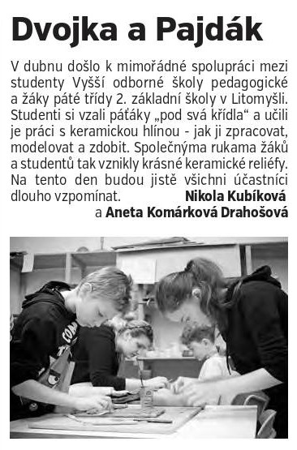
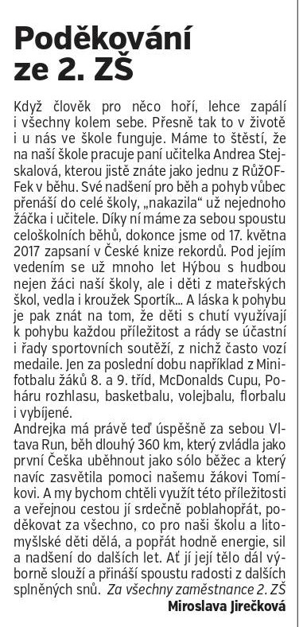

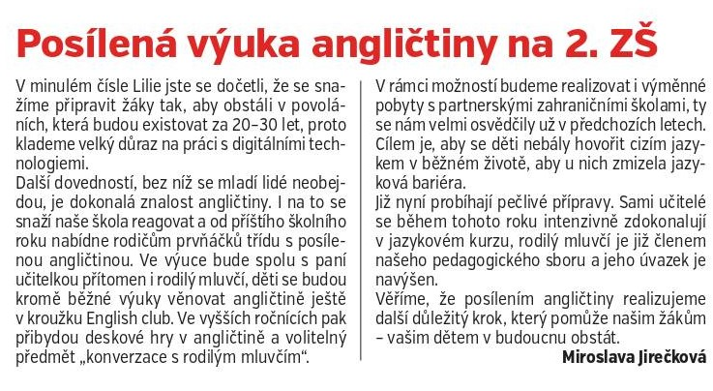
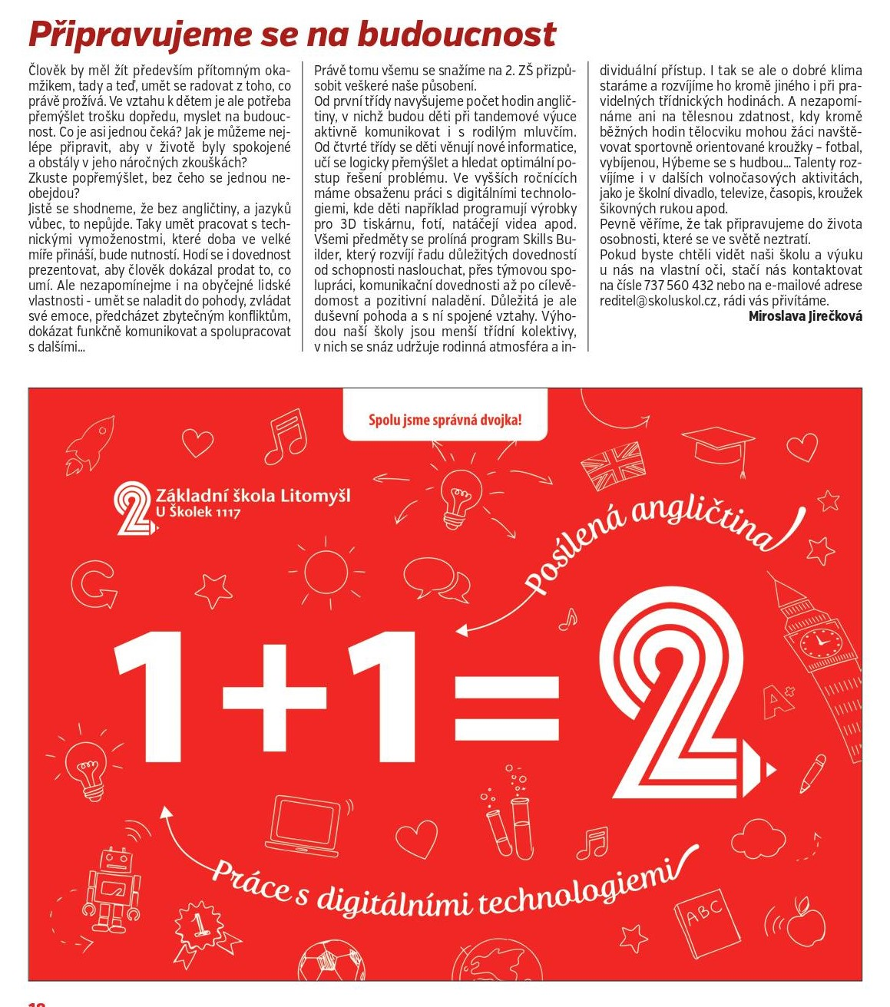

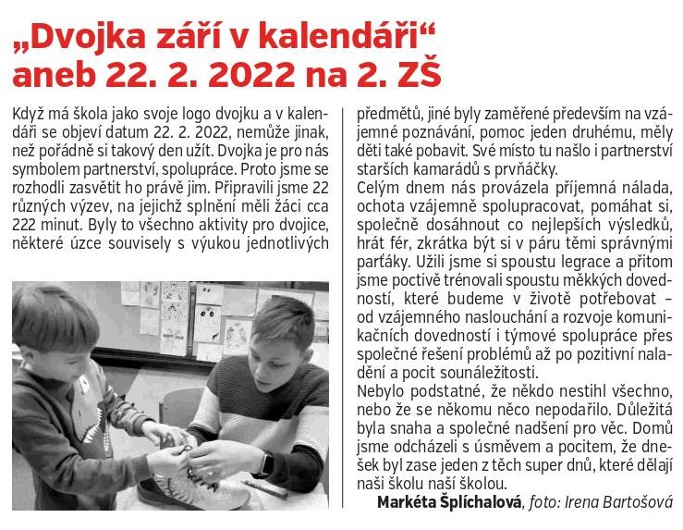

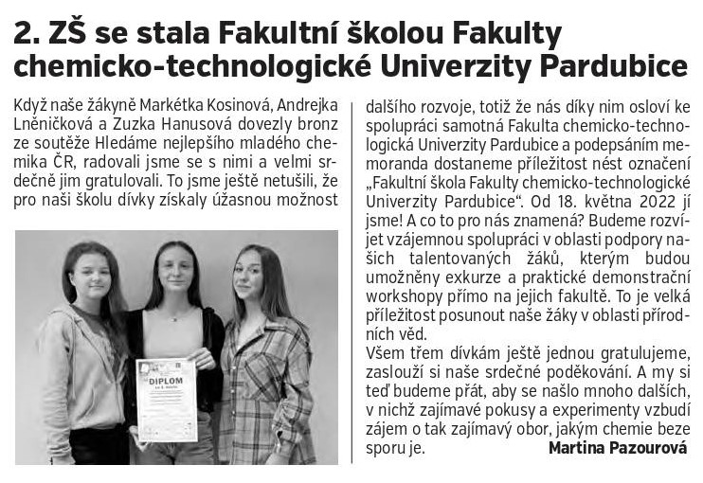
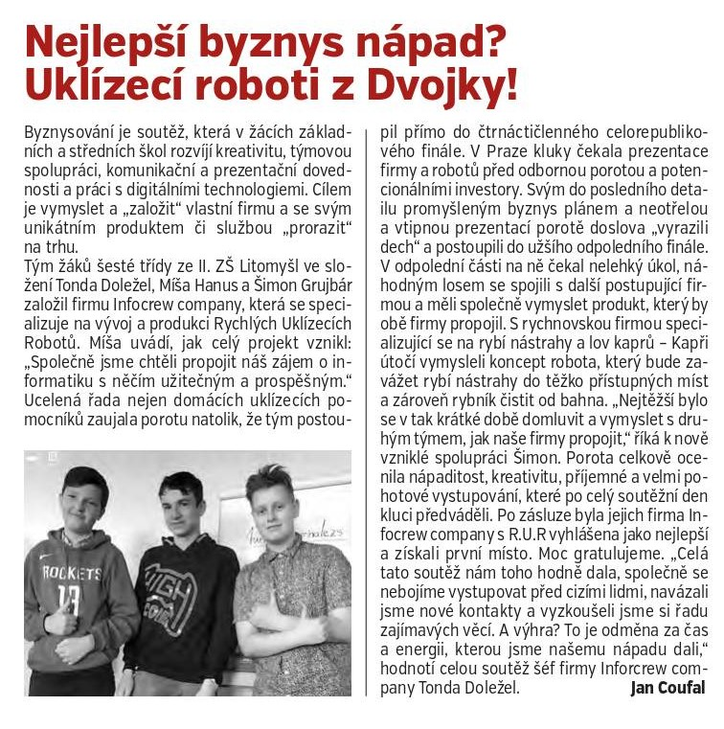
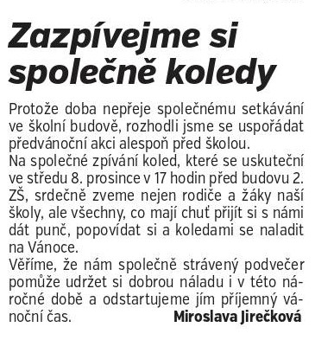
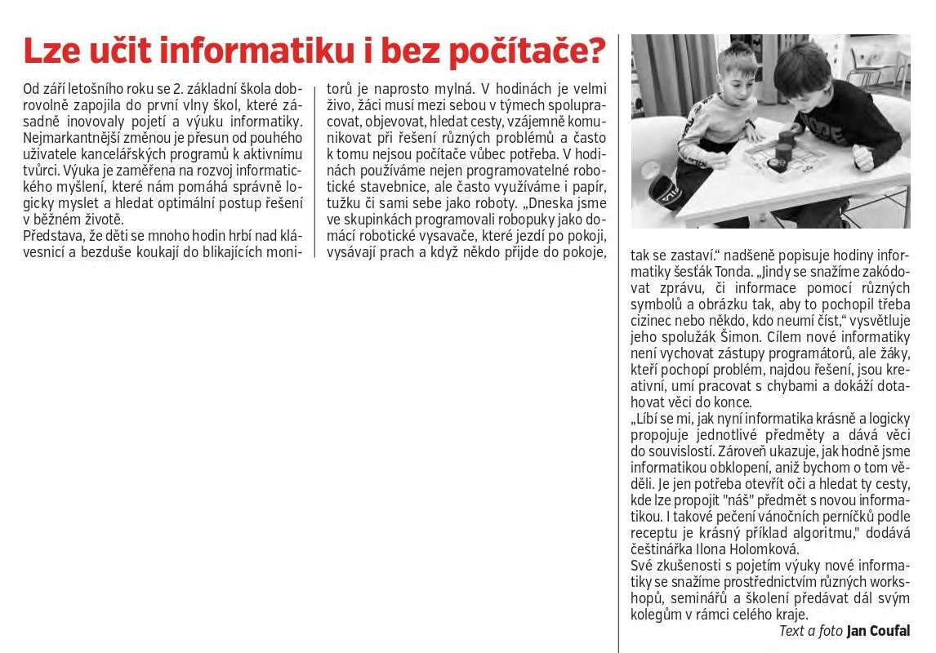
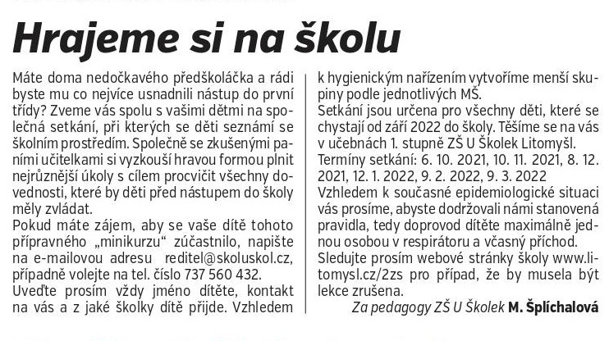

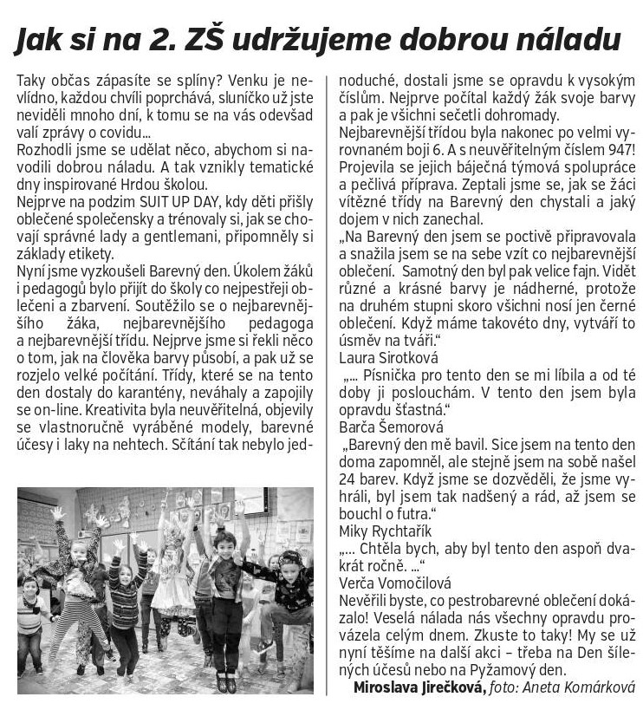

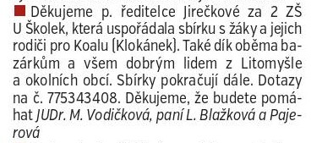

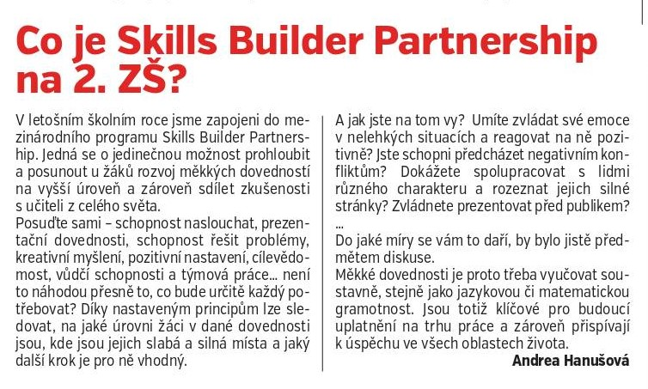
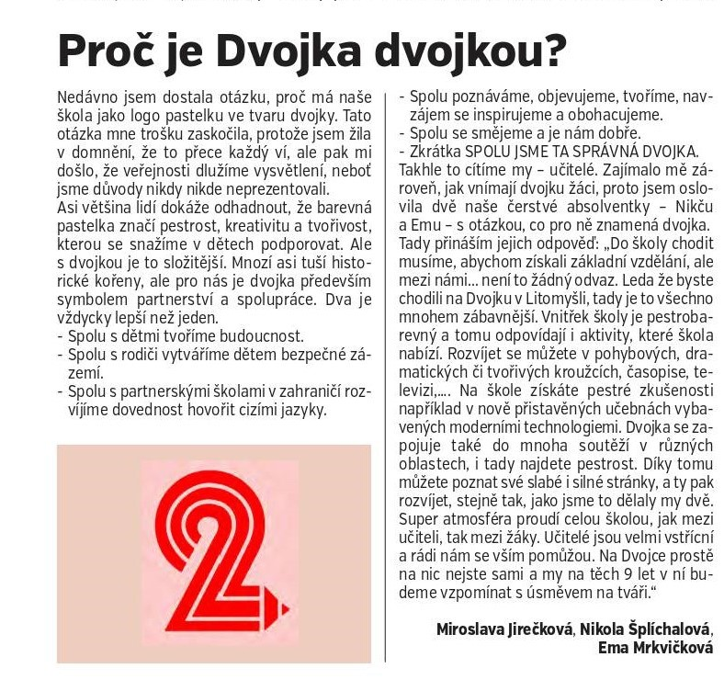
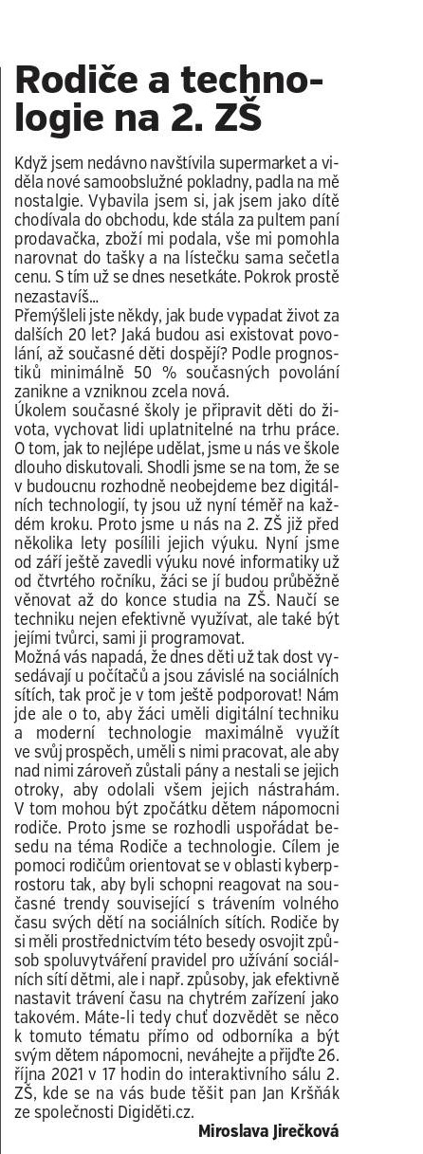
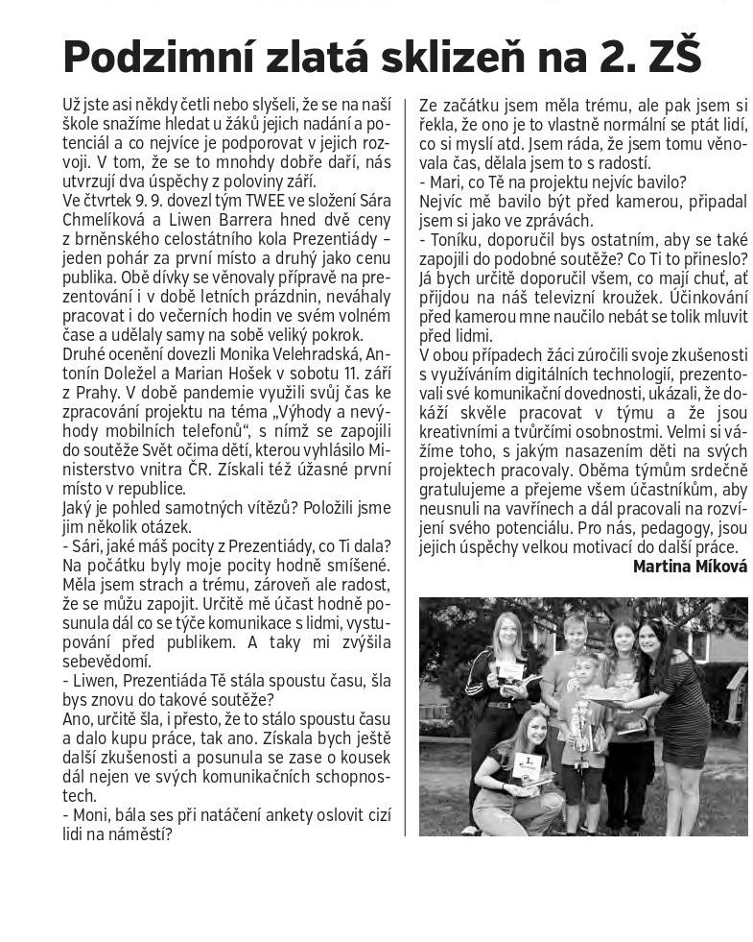

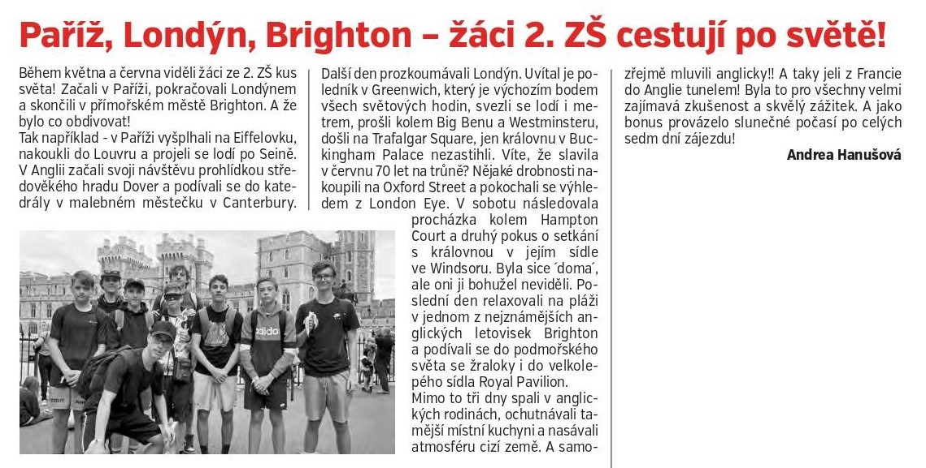

ÚDAJE O VÝSLEDCÍCH INSPEKČNÍ ČINNOSTI PROVEDENÉ ČESKOU ŠKOLNÍ INSPEKCÍ
V tomto školním roce neproběhla na naší škole žádná inspekční činnost, školu pouze navštívili pracovníci ČŠI v rámci metodické podpory při zařazování ukrajinských žáků.

ZÁVĚR

Základní škola v Litomyšli, U Školek 1117, okres Svitavy je úplnou základní školou. Tradice školy se opírají hlavně o standardně kvalitní výuku. Učitelé uvážlivě kombinují mnoha lety ověřené tradiční metody práce s metodami novými.

V tomto roce jsme školu více profilovali, zaměřili jsme se na kvalitní výuku angličtiny, digitální technologie, logické myšlení prostřednictvím nové informatiky a na rozvoj měkkých dovedností díky projektu Skills Builder Partnership.

Výborné výsledky žáků v testování společností SCIO, u přijímacích zkoušek i mnohé výborné výsledky v soutěžích dokládají, že škola odvádí kvalitní práci. Letos jsme se poprvé zapojili do soutěže Hledáme nejlepšího mladého chemika a díky skvělému umístění našeho týmu jsme získali možnost stát se Fakultní školou Fakulty chemicko-technologické Univerzity Pardubice. To nám přináší velkou příležitost užít si exkurze a workshopy přímo v jejich úžasně vybavených laboratořích, což by mohlo přispět k tomu, že se naši žáci nadchnou a zdokonalí i v oborech jako je chemie či přírodopis.

Snažíme se, aby zde vládla přátelská pracovní atmosféra. Protože je velmi těžké v této době covidu a války udržet si dobrou náladu, zavedli jsme tzv. tematické dny, jako například Barevný den, Pyžamový den či Den šílených účesů. Díky nim se nám dařilo děti rozptýlit, uvolnit a pozitivně naladit.

Máme za sebou velmi náročný školní rok, v němž jsme museli zvládnout testování žáků na covid 19, neustálé trasování, distanční i hybridní výuku a ve druhém pololetí pro změnu přijímání a začlenění žáků, kteří nemluví českým jazykem. S tím vším se pedagogové školy i žáci statečně vypořádali nejlépe jak dokázali, snažili se být nově příchozím oporou. Na podporu uspořádala škola ve spolupráci s rodiči sbírku pro Ukrajinu, předtím sbírku pro Fond ohrožených dětí. Svědčí to o tom, že se u nás scházejí lidé, kteří mají srdce na správném místě a jsou schopni vzájemné pomoci a spolupráce.

A já se budu i nadále snažit, aby nám atmosféra podpory a vzájemné důvěry ve škole vydržela, protože jen v bezpečném a pohodovém prostředí se mohou žáci plně rozvíjet a učitelé kvalitně pracovat.

V Litomyšli dne 27. 7. 2022

Mgr. Miroslava Jirečková
ředitelka školy

Výroční zpráva byla schválena školskou radou dne …………………

